Valsts reģionālās attīstības aģentūra
Valsts informācijas sistēmu savietotāja (VISS) un Vienotā valsts un pašvaldību pakalpojumu portāla latvija.gov.lv pilnveidošana un uzturēšana
Latvija.gov.lv portāls
Dizaina vadlīnijas
VRAA-13_7_19_297-VISS_2016-LVP-DV
05.04.2024. versija 1.18

Rīgā 2024
Dokumenta identifikācija
Dokumenta ID: | VRAA-13_7_19_297-VISS_2016-LVP-DV-V1.18-05.04.2024.
Dokumenta nosaukums: | Valsts informācijas sistēmu savietotāja (VISS) un Vienotā valsts un pašvaldību pakalpojumu portāla latvija.gov.lv pilnveidošana un uzturēšana.  Latvija.gov.lv portāls.  Dizaina vadlīnijas.
Dokumenta kods: | VRAA-13_7_19_297-VISS_2016-LVP-DV
Versija: | Versija 1.18, Laidiens 05.04.2024. (saīsināti V1.18 05.04.2024.)
Saskaņojumi
Organizācija | Vārds, uzvārds, amats | Datums | Paraksts
Valsts reģionālās attīstības aģentūra | Atbildīgā persona no Pasūtītāja puses
SIA "ABC software" | J.Korņijenko, projekta vadītājs par tehniskiem jautājumiem no Izpildītāja puses | 05.04.2024.
SIA "ABC software" | M.Pētersons, projekta vadītājs par administratīviem jautājumiem no Izpildītāja puses | 05.04.2024.

Visas tekstā izmantotās preču zīmes pieder to īpašniekiem un ir izmantotas tikai kā atsauces.
Izmaiņu vēsture
Versija | Datums | Apraksts | Autors
1.00 | 30.04.2020.. | Izveidota dokumenta versija | A.Zariņa
1.01 | 19.05.2020 | Precizēts dokumenta saturs atbilstoši Pasūtītāja komentāriem | A.Zariņa,  V.Romanovskis
1.02 | 12.06.2020 | Precizēts dokumenta saturs atbilstoši Pasūtītāja komentāriem | V.Romanovskis
1.03 | 07.07.2020 | Precizēts dokumenta saturs atbilstoši Pasūtītāja komentāriem | V.Romanovskis
1.04 | 28.07.2020 | Visā dokumenta labotas saites uz React, CSS un HTML komponntēm | M.Pētersons
1.05 | 12.08.2020 | Precizēts dokumenta saturs atbilstoši Pasūtītāja komentāriem. Precizētas saites uz React, CSS un HTML komponntēm | A.Pažusa  M.Pētersons
1.06 | 27.08.2020 | Precizēts dokumenta saturs atbilstoši Pasūtītāja komentāriem. | A.Pažusa
1.07 | 11.09.2020 | Precizētas saites uz React, HTML un MVC komponentēm | A.Pažusa
1.08 | 01.10.2020 | Papildināta informācija atbilstoši Pasūtītāja komentāriem, precizētas saites uz React un HTML | A.Pažusa
1.09 | 19.10.2020 | Papildināta informācija atbilstoši Pasūtītāja komentāriem, precizētas saites uz React, HTML un MVC visā dokumentā | E.Skrebutene
1.10 | 29.10.2020 | Veikti precizējumi HTML saitēm 4.nodaļā, kā arī izlabotas devExtreme bibliotēkas saites atbilstoši Pasūtītāja komentāriem. | E.Skrebutene
1.11 | 07.06.2021 | Papildināts ar Adrešu meklētāja un Laika komponentēm. Precizetas MVC ejošās saites uz pareizo vidi. | A.Pažusa
1.12 | 26.08.2022 | Papildināta nodaļa “Portāla galvenes kopējais dizaina skats” LAC pieteikuma Nr. 12692 ietvaros. | E.Stāmurs
1.13 | 21.12.2022 | Aktualizēts LAC pieteikuma #12788 un darba uzdevumu "Portāla Latvija.lv pilnveide ietvaros. | E.Stāmurs
1.14 | 07.02.2024 | Aktualizēts darba uzdevuma “Informācijas Resursa ‘E-pakalpojumu infrastruktūra v3’ tehnoloģiju bāzes atjaunošana, uzlabojumi, lai nodrošinātu pieejamības (Accessibility) prasību izpildi, kā arī uzlabojumi, balstoties uz klientu ieteikumiem” ietvaros | E.Stāmurs
1.15 | 22.02.2024 | Precizēts dokumenta saturs atbilstoši Pasūtītāja komentāriem | E.Stāmurs
1.16 | 15.03.2024 | Precizēts dokumenta saturs atbilstoši Pasūtītāja komentāriem | E.Stāmurs
1.17 | 02.04.2024 | Precizēts dokumenta saturs atbilstoši Pasūtītāja komentāriem | E.Stāmurs
1.18 | 05.04.2024 | Precizēts dokumenta saturs atbilstoši Pasūtītāja komentāriem | E.Stāmurs

Satura rādītājs
Attēlu saraksts 5
1. Ievads 6
1.1. Dokumenta nolūks 6
1.2. Darbības sfēra 6
1.3. Termini un pieņemtie apzīmējumi 6
1.4. Saistība ar citiem dokumentiem 6
1.5. Dokumenta pārskats 6
2. Portāla prezentācijas organizācija 8
2.1. Portāla adaptīva dizaina realizācija 8
2.2. Portāla dzinēja prezentācijas izkārtojums 10
2.2.1. Portāla galvenes kopējais dizaina skats 10
2.2.2. Portāla informatīvais skats 12
2.2.3. Portāla kājenes skats 15
3. Stila grāmata 18
3.1. Atomi 19
3.1.1. Globālie mainīgie 19
3.1.2. Krāsu pielietojums 20
3.1.3. Teksta mainīgie 21
3.2. Molekulas 29
3.2.1. ReactJS 30
3.2.2. HTML + CSS apraksts 38
3.2.3. MVC 46
3.3. Organismi 46
3.3.1. ReactJS 46
3.3.1. HTML + CSS apraksts 62
3.3.2. MVC 73
4. Lapas 84
4.1. Portāla kopējais lapu sadalījums 84
4.1.1. Portāla mans kabinets virsmas lapas (KDV) 84
4.1.2. Elektronisko pakalpojumu pieteikšanas un soļu apstrādes Portāla lapas (EPAK) 92
4.1.3. Publisko pakalpojumu kataloga (PPK) lapas 101
4.1.4. Portāla vispārēji izmantotās un aprakstošās lapas (PORTAL) 112
4.1.5. E-adreses vispārēji izmantotās un aprakstošās lapas 124
4.1.6. Portālā izmantojamās ziņojumu lapas 133
4.1.7. Portā izmantotās Dzīves situācijas lapas 136
4.2. Portāla vienotās pieteikšanās lapas 138
4.3. Portāla maksājuma lapas 140
4.4. Portāla vājredzīgo skatu izmantošana 142

Attēlu saraksts
1.attēls. Darba virsmas galvenes, satura un kājenes daļa 9
2.attēls. Portāla mobilā skata galvenes, satura un kājenes daļas realizācija 10
3 attēls. Portāla viedierīces skata galvenes, satura un kājenes daļas realizācija 11
4.attēls. Portāla galvene 11
5.attēls. Portāla galvenes mobilais skats 13
6.attēls. Portāla informatīvā daļa 14
7.attēls. Portāla mobilās aplikācijas informatīvā daļa 15
8.attēls. Portāla viedierīces informatīvā daļa 16
9 .attēls. Portāla kājene 16
10.attēls. Portāla kājene viedierīces skats 18
11.attēls. Portāla kājene mobilās aplikācijas skats 18
12 .attēls. Brenda krāsas 20
13 .attēls. Citas krāsas 20
14 .attēls. Logo 23
15 .attēls. Ikonas 25
16 .attēls. Pakalpojumu grupu ikonas 25
17 .attēls. Pakalpojumu sadaļu ikonas 25
18.attēls. Vājredzīgo ekrāna skata maiņa 143

Ievads

Dokumenta nolūks
Šis dokuments ir izstrādāts darba uzdevuma “Valsts pārvaldes pakalpojumu portāla latvija.gov.lv e-pakalpojumu izstrādes un izpildes vides pielāgošana” ietvaros. Šī dokumenta uzdevums ir ieskicēt vizualizācijas un sniegt vadlīnijas portāla latvija.gov.lv (turpmāk arī - Portāls) izstrādātājiem. Papildus ir izstrādāti grafiskā dizaina elementi e-pakalpojumu ietvaram un e-pakalpojumu jaunai versijai (oranžā).

Darbības sfēra
Dokuments tiks izmantots Portāla jaunās versijas (oranžās) grafiskā dizaina izstrādē.

Termini un pieņemtie apzīmējumi
Apzīmējumu un terminu vārdnīca ir pieejama saistītajā [4] dokumentā.

Saistība ar citiem dokumentiem
Dokuments ir izstrādāts, balstoties uz šādiem dokumentiem:
- Darba uzdevums. Valsts pārvaldes pakalpojumu portāla www.latvija.lv E-pakalpojumu izstrādes un izpildes vides pilnveidošana;
- Darba uzdevums. Informācijas Resursa ‘E-pakalpojumu infrastruktūra v3’ tehnoloģiju bāzes atjaunošana, uzlabojumi, lai nodrošinātu pieejamības (Accessibility) prasību izpildi, kā arī uzlabojumi, balstoties uz klientu ieteikumiem abpusēji parakstīts 2023.gada 09.augustā (Pasūtītāja līguma reģistrācijas Nr. 13-7/23/153 un Piegādātāja reģistrācijas līguma Nr. 5-1/2023-15/ EIS-106-2);
- Latvija.gov..lv v.3.0. desktop un mobile dizaina skices;
- Valsts informācijas sistēmu savietotāja (VISS) un Vienotā valsts un pašvaldību pakalpojumu portāla www.latvija.lv pilnveidošana un uzturēšana. Terminu un saīsinājumu indekss. (VRAA- 13_7_17_41-VISS_2016-TSI).
- W3C Tīmekļa satura pieejamības vadlīnijas WCAG 2.1, https://www.w3.org/TR/WCAG21

Dokumenta pārskats
Dokumentu veido šādi nodalījumi:
- Pirmajā nodalījumā – „Ievads” – ir aprakstīts dokumenta nolūks, darbības sfēra, informācija par terminiem un apzīmējumiem, kā arī sniegtas norādes par saistītajiem dokumentiem, dokumenta pārskats.
- Otrajā nodalījumā – „Portāla prezentācijas organizācija” – ir aprakstīti Portāla grafiskā dizaina elementi un to attēlojumi.
- Trešajā nodalījumā – „Stila grāmata” – Šajā sadaļā aprakstīts Portāla kopējais komponenšu saraksts un to lietojums.
- Ceturtajā nodalījumā – „Lapas” – sadaļā aprakstīts React StoryBook portāla lapas dalījums, kur katrā no šīm sadaļām Portāla lapas izveidotas Darba virsmas attēlošanai, Mobilās aplikācijas attēlošanai, Viedierīču attēlošanai.

Portāla prezentācijas organizācija
Šajā nodalījumā dots Portāla grafiskā dizaina elementu apraksts un attēlojums.

Portāla adaptīva dizaina realizācija
Portāls sastāv no galvenes, satura un kājenes:
- Portāla Darba virsmas skata platums ar izmēriem 1474 PX / 92,13 EM.
- Portāla mobilais skats platuma izmēriem 375 PX / 23,44 EM.
- Portāla viedierīces skats ar izmēriem 925 PX / 57,81 EM
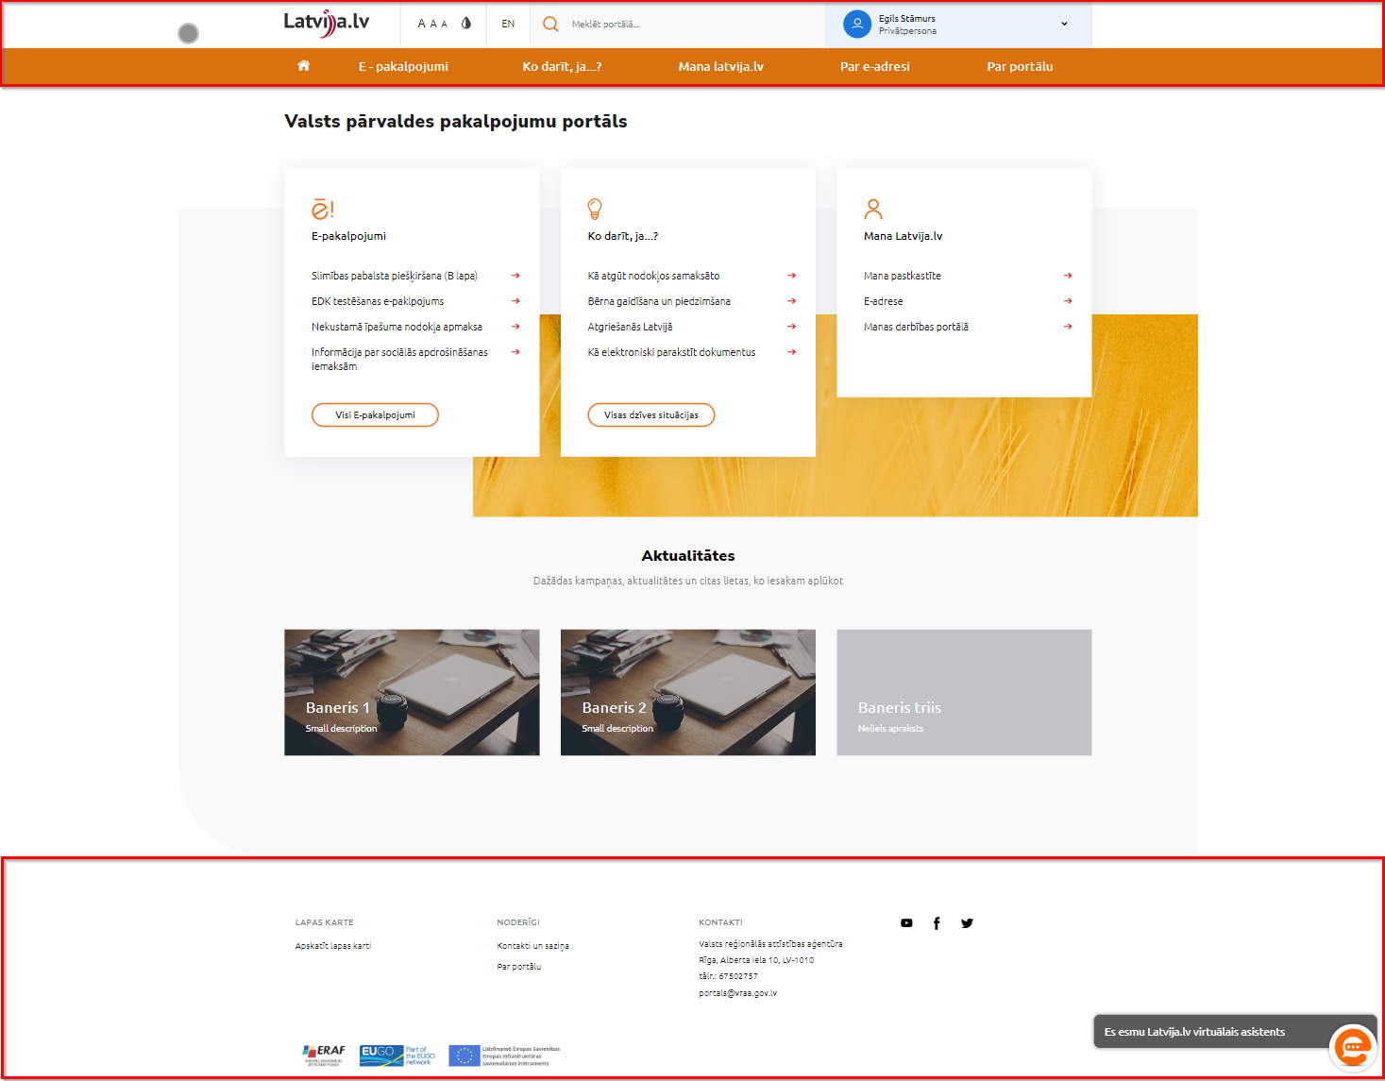
1.attēls. Darba virsmas galvenes, satura un kājenes daļa

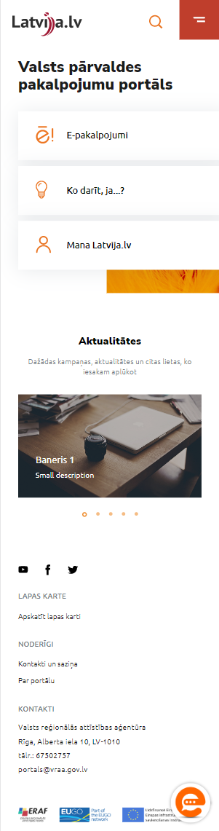
2.attēls. Portāla mobilā skata galvenes, satura un kājenes daļas realizācija
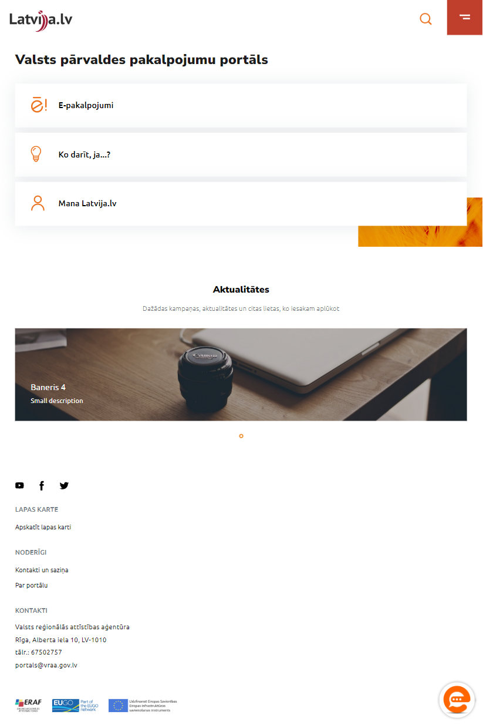

3 attēls. Portāla viedierīces skata galvenes, satura un kājenes daļas realizācija

Portāla dzinēja prezentācijas izkārtojums
Portāla dzinēja prezentācijas izkārtojums sadalīts trīs funkcionālās vienībās:

Portāla galvenes kopējais dizaina skats
Portāla galvene ir vienāda un fiksēta ekrāna augšdaļā (redzma lietotajam vienmēr ritinot uz leju) visos Latvija.gov.lv portāla risinājumos - datora un mobilās ierīces skatos.
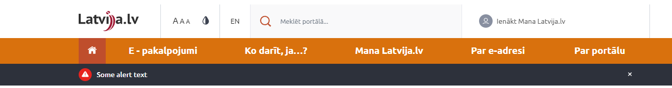
4.attēls. Portāla galvene

1.tabula
Portāla galvene ar tājā atbilstošām funkcionalitātēm
N.P.K. | Apraksts | Attēli
 | Latvija.gov.lv logo ikona, kurai ir pievienota saite, kas ved uz portāla sākumlapu.
 | Nodrošina valodas izvēli un pārslēgšanu uz kādu no trim valodām:  - Latviešu valoda (LV);  - Angļu valoda (EN);  Izvēlei ir piedāvātas tikai divas valodas ikonas, kurās izvēles brīdī nav attēlota lapa. | 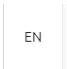
 | Nodrošina lietotāju kontu pārslēgšanu tikai autorizētajiem lietotājiem. | 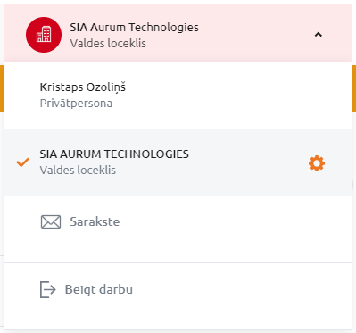
 | Nodrošina teksta izmēra izvēli starp piedāvātajām vērtībām: 75%, 100%, 125% un 150%, un veic attiecīgo teksta izmēra maiņu. | 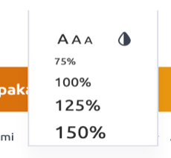
 | Nodrošina vājredzīgo režīma izvēlni un pārslēgšanu (skat. 4.4 sadaļā) | 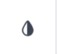  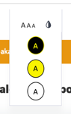
 | Nodrošina statisku integratoru meklētājam ar ierobežotu funkcionalitāti – pārejot uz LVP pilno meklēšanas sadaļu | 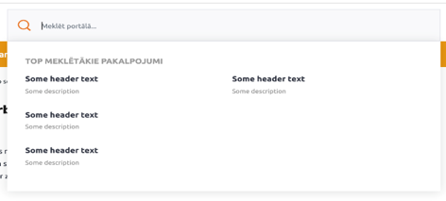
7. | Brīdinājuma paziņojuma josla. Tiek attēlota tikai tad ja administrators ir nodefinējis paziņojumu kas ir jāatēlo lietotājam.
8. | Ienākt Mana Latvija.gov.lv. Nodrošina autentifikācijas procesa uzsākšanu, tiek piedāvāta tikai neautorizētajiem lietotājiem. | 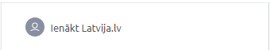
9. | Navigācijas joslas ikona, kura nodrošina pāreju uz portāla sākumlapu.
10. | Navigācijas josla ar konfigurējamiem elementiem.  Katrs elements atver apakšizvēlni ar konfigurējamu saturu. Izvēlnes lejasdaļā ir iespēja ievietot saiti, piemēram, pāriešanai pie “pilnā saraksta”. | 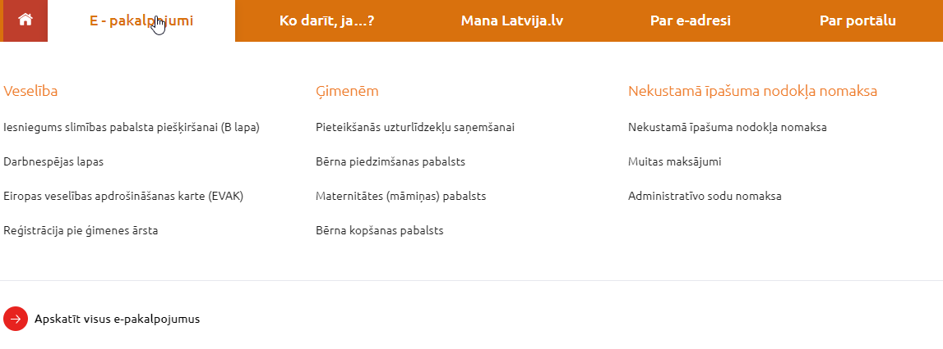
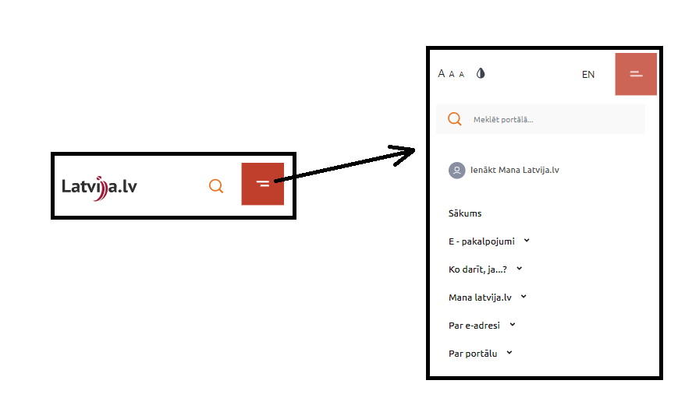
5.attēls. Portāla galvenes mobilais skats

Portāla informatīvais skats
Portāla saturs atrodas starp Portāla galveni un Portāla kājeni, t.i, Portāla vidusdaļa, un ir vieta, kur attēlo informāciju atbilstoši izvēlētajai sadaļai no izvēlnes Portāla galvenē. Portāla saturs ir Portāla mainīgā daļa, kur tiek atrādītas izvēlnes un rīkujoslas atbilstošais specificētais saturs.
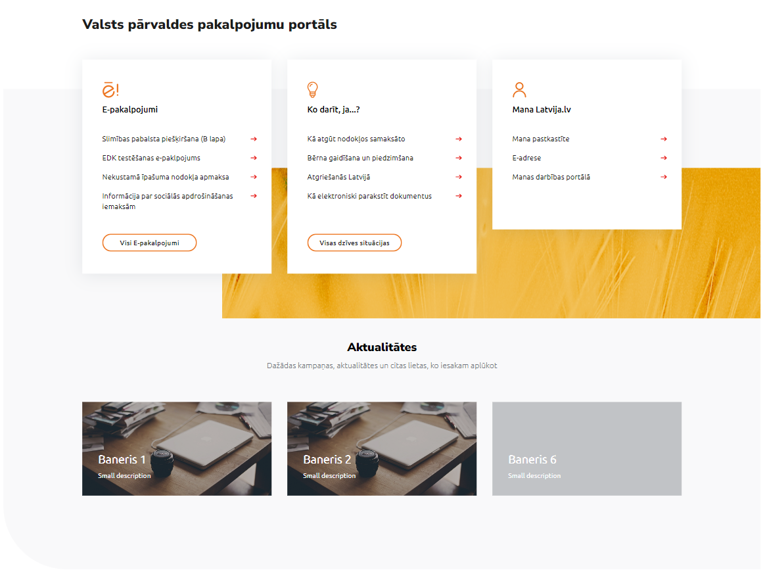
6.attēls. Portāla informatīvā daļa

2.tabula
Portāla informatīvā daļa ar tājā atbilstošām funkcionalitātēm
N.P.K. | Apraksts | Attēli
1. | Portāla informatīvais skats fiziskām personām un uzņēmējiem. | 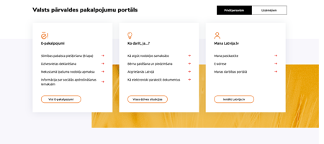
2. | Aktualitātes daļa ar atbilstošiem baneriem | 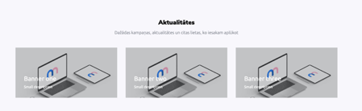

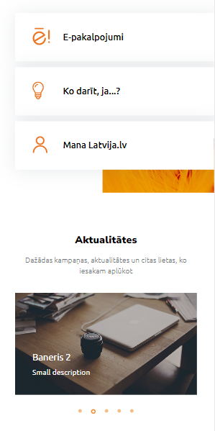
7.attēls. Portāla mobilās aplikācijas informatīvā daļa

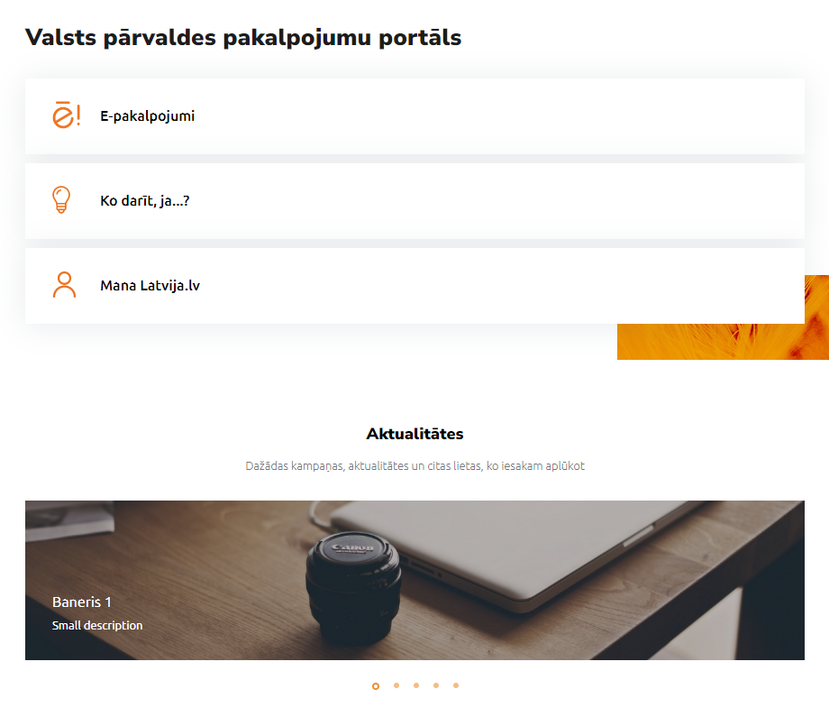
8.attēls. Portāla viedierīces informatīvā daļa

Portāla kājenes skats
Nodoršina satura attēlošanu divās joslās, kur pirmā satur četras kolonas ar konfigurējamiem elementiem (nosaukumiem un saitēm), bet ortrā konfigurējamas ikonas ar saitēm.

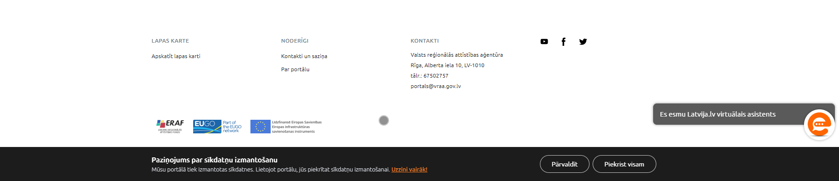
9 .attēls. Portāla kājene
3.tabula
Portāla kājenes elementi
N.P.K. | Apraksts | Attēli
1. | Bloks “Lapas karte”, nodrošina saiti “Apskatīt lapas karti”, kas ved uz portāla lapu karti. | 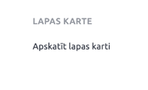
2. | Noderīgo saišu bloks, papildus informācijai izzināšanai vai saziņai. | 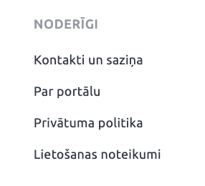
3. | Portāla uzturētāja kontaktinformācijas bloks | 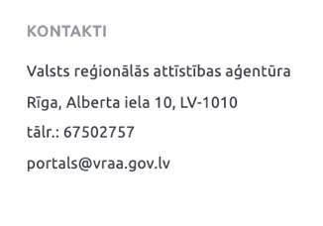
4. | Iespēja pieslēgties pie portāla uzturētāja sociālajiem tīkliem.
5. | Portāla pārlūka kājenes noslēdzošā sadaļa paredzēta trešo un saistīto pušu logo, nosaukumi un saites. | 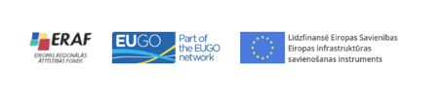
6. | Virtuālā asistenta ekrāna taustiņš darbavirsmas un momilajās ierīcēs.
7. | Sīkdatņu paziņojums.

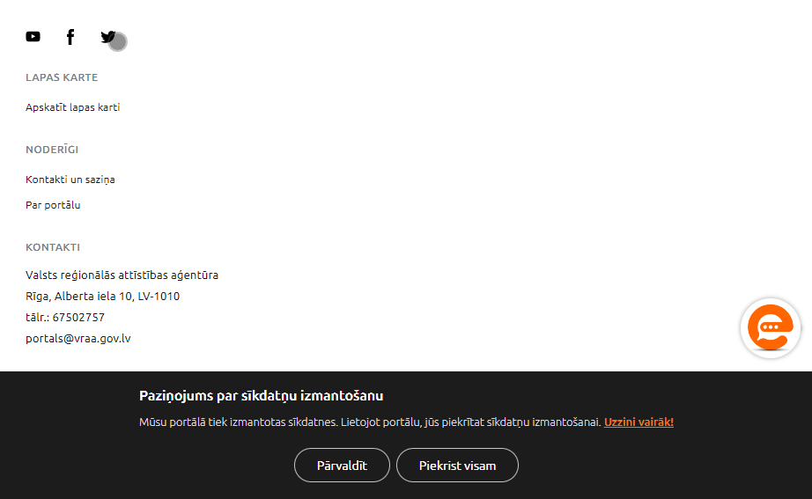
10.attēls. Portāla kājene viedierīces skats

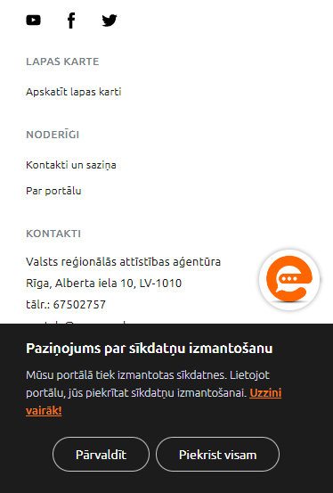
11.attēls. Portāla kājene mobilās aplikācijas skats

Stila grāmata
Šajā sadaļā aprakstīts Portāla kopējais komponenšu saraksts un to lietojums. Komponentes veidotas vadoties pēc atomic design principiem (skat. https://patternlab.io/) un ietver vismaz šādas kategorijas:
- Vienkāršas kontroles (elements), kas nevar tikt dalīti uz citiem kontroles (elementiem) nezaudējot to darbības loģiku (atoms), skat. 3.1.sadaļu;
- Atomu apvienojums noteiktas funkcionalitātes izpildei (molekulas), skat. 3.2.sadaļu;
- Formas, skati, kontroļu apvienojumu sekcijas, kas ir veidotas no citām molekulām un atomiem (organisms), skat. 3.2.3.sadaļu;
- Lappuses (pages) un paraugi (templates), kas veidojas pārsvarā no organismiem un molekulām un reprezentē konkrētas vietnes saturu, skat. 0.nodaļu.
Risinājums veidots tīmekļa tehnoloģijās, tādās kā:
- npm - paciņu menedžeris, kurš piedāvā plašu klāstu ar gatavām atvērtā koda funkcionalitātēm priekš JavaScript, HTML un CSS. NPM paātrina izstrādi, kā arī atvieglo uzturēšanu. NPM funkcionalitāte tiks izmantota arī lai publicētu pašu Complex UI paciņu, kurai izstrādātāji ar attiecīgajām atļaujām varēs to izmantot.
- webpack - atvērtā koda JavaScript moduļu apstrādes rīks. Izmantots, lai izveidotu, apvienotu un samazinātu JavaScript un CSS gala failus, kurus pievieno html dokumentam. Citiem vārdiem sakot transpilē izstrādes failus uz gala pirmkoda failiem.
- react bibliotēka - JavaScript bibliotēka, kura nodrošina html struktūras un js funkcionalitātes izstrādi piedāvājot reaktīvo metadoloģiju ar vienvirziena datu plūsmu, kā arī ļauj definēt komponentes, kuras var atkārtoti izmantot. Bibliotēka ir plaši izmantota un regulāri saņem versiju atjauninājumus.
- SCSS - ir spēcīgs css preprocesors, kurš artvieglo izstrādi, kā arī piešķir dažādas papildus funkcionalitātes css rakstīšanai, kuras samazina cilvēciskā faktora kļūdas, kā arī nodrošina koda pārizmantojamību.
- Bootstrap Grid - Nav izmantots viss Bootstrap, bet tieši tā daļa, kas nodrošina režģi. Režģis tiek izmantots, izstrādājot HTML struktūru, tas atvieglo HTML elementu pozicionēšanu un nodrošina līdzīgu režģa izskatu dažādos pārlūkos
- storybook - atvērtā koda Interaktīvs Dokumentācijas rīks priekš dizaina komponentēm. Storybook Piedāvā dokumentēt komponentes, kuras ir izstrādātas šādās valodās {React, React Native, Vue, Angular, Ember, HTML, Svelte, Mithril, Riot}. Rīks piedāvā spraudņus, kuri ļauj piešķirt komponentēm - aprakstu, koda piemēru, interaktivitātes iespējas, responsīvitātes iestatījumus utt. (Saite uz izmantošanas pamācību - https://storybook.js.org/docs/react/get-started/introduction )
- DocFX – atvērtā koda interaktīvs, statisks .NET dokumentācijas ģenerātors no koda komentāriem. (Saite uz izmantošanas pamācību - https://dotnet.github.io/docfx/tutorial/docfx_getting_started.html )

Stila grāmatas dokumentācija React un HTML gadījumos ir realizēta izmantojot storybook. Ņemot vērā tehnoloģiskās īpatnības ir sekojošas atšķirības katrā realizācijā:
- React – komponentes dokumentācija atrodama zem pogas lapas labajā augšējā stūrī (“Show info”);
- HTML – komponentes dokumentācija atrodama zem cildnes “Notes”;
MVC gadījumā stila grāmatas dokumentācija ir izveidota izmantojot DocFX dokumentācijas ģenerātoru papildinot to ar pielāgotas izstrādes piemēriem. MVC lietojumus var apskatīt MVC pirmkoda piemēru direktorijā.

Atomi
Pirmā līmeņa komponentes – Atomi.

Globālie mainīgie
- Brenda krāsas
- SCSS mainīgais - $color-brand-main (RGB hex: #d9710d )
- SCSS mainīgais - $color-brand-main-darker (RGB hex: #bf3e2c)

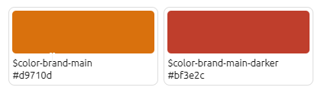

12 .attēls. Brenda krāsas

- Citas krāsas
- SCSS mainīgais - $color-white (RGB hex: #ffffff)
- SCSS mainīgais - $color-gray-border (RGB hex: #e6e7ee)
- SCSS mainīgais - $color-gray-dark (RGB hex: #2D313B)
- SCSS mainīgais - $color-gray-100 (RGB hex: #f9f9fa)
- SCSS mainīgais - $color-gray-200 (RGB hex: #d0d5dc)
- SCSS mainīgais - $color-gray-300 (RGB hex: #747D88)
- SCSS mainīgais - $color-gray-400 (RGB hex: #565656)
- SCSS mainīgais - $color-gray-500 (RGB hex: #1c1c1c)
- SCSS mainīgais - $color-blue (RGB hex: #4578ca)
- SCSS mainīgais - $color-orange (RGB hex: #bf4e2c)
- SCSS mainīgais - $color-danger (RGB hex: #e7231f)

13 .attēls. Citas krāsas
- Fonti
- SCSS mainīgais - $font-family (‘Ubuntu’, sans-serif)
- SCSS mainīgais - $font-family-heading (‘Nunito Sans’, sans-serif)
- Fontu izmēri
- SCSS mainīgais - $font-size-xs: 0.78em
- SCSS mainīgais - $font-size-sm: 0.85em
- SCSS mainīgais - $font-size-p-sm: 0.92em
- SCSS mainīgais - $font-size: 1rem default
- SCSS mainīgais - $font-size-s: 1.07rem
- SCSS mainīgais - $font-size-lg: 1.14rem
- SCSS mainīgais - $font-size-xl: 1.42rem

Krāsu pielietojums
 | Primārā “Call to action” krāsa. Lieto primāro pogu izcelšanai un uzņēmēju sadaļas vizuālo elementu izcelšanai.
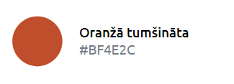 | Izmanto tumšāku UI elementu izcilšanai uz oranžās pamatkrāsas, piemēram akEvās sadaļas izcelšana navigācijas joslā
 | Izmanto UI elementu iekrāsošanai (radio-button, check box u.t.t.) un privātpersonu sadaļas vizuālo elementu izcelšanai.
 | Izceltais pamatteksts. Lieto primāras nozīmes tekstam, virsrakstiem u.t.t.
 | Izmanto sekundāras nozīmes tekstiem vai vietās, kur nepieciešams mazāka kontrasta teksts.

Teksta mainīgie
- Virsraksti – HTML elementi h1-h6 nostiloti atbilstoši dizainam, nav jāizmanto ne klases, ne scss mainīgie.
- Teksta krāsu klases:
- Iespējams tekstam izmantot jebkuru krāsu pieliekot elementam šādu klasi “color-<krāsa>”, piemēram, <p class=”color-gray-10”>text</p>
- Citāts – Jāizmanto HTML elements blockquote
- Teksta formatējums:
- Saite – jāizmanto <a></a> elements ar norādi
- Saite ar norādi – jāizmanto <a></a> elements ar klasi “link-arrow”
- Saite ar faila ikonu - jāizmanto <a></a> elements ar klasi “link-file”
- Treknraksts - <strong></strong> vai <b></b>
- Slīpraksts - <em></em> vai <i></i>
- Pasvītrots elements - <u></u>
- Svītrots teksts - <del></del> vai <s></s>
- <ins>This text is inserted</ins>
- Augšraksts - <sup></sup>
- Apakšraksts - <sub></sub>
- Samazināts teksts - <small></small>
- Abrevācijas – ex.<abbr title="HyperText Markup Language">HTML</abbr>
- Tastatūras ievads <kbd></kbd>
- Citāts - <cite></cite> vai <q cite="https://developer.mozilla.org/en-US/docs/HTML/Element/q"></q>
- Definīcijas elements - <dfn></dfn>.
- Izcelts teksts - <mark> </mark>
- Koda formatējums - <code></code> <samp></samp>
- Mainīgā formatējums <var></var>
4.tabula
Teksta formatējuma apraksts
apzīmējums | HTML apraksts
 | <p><a href="#">This is a text link</a></p>
 | <p><a href="#" class="link-arrow">This is a text link with arrow</a></p>
 | <p><a href="#" class="link-file">This is a text link with file icon</a></p>
 | <p><strong>Strong is used to indicate strong importance</strong></p>
 | <p><em>This text has added emphasis</em></p>
 | <p>The <b>b element</b> is stylistically different text from normal text, without any special importance</p>
 | <p>The <i>i element</i> is text that is set off from the normal text</p>
 | <p>The <u>u element</u> is text with an unarticulated, though explicitly rendered, non-textual annotation</p>
 | <p><del>This text is deleted</del> and <ins>This text is inserted</ins></p>
 | <p><s>This text has a strikethrough</s></p>
 | <p>Superscript<sup>®</sup></p>
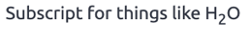 | <p>Subscript for things like H<sub>2</sub>O</p>
 | <p><small>This small text is small for for fine print, etc.</small></p>
 | <p>Abbreviation: <abbr title="HyperText Markup Language">HTML</abbr></p>
 | <p>Keybord input: <kbd>Cmd</kbd></p>
 | <p><q cite="https://developer.mozilla.org/en-US/docs/HTML/Element/q">This text is a short inline quotation</q></p>
 | <p><cite>This is a citation</cite>
 | <p>The <dfn>dfn element</dfn> indicates a definition.</p
 | <p>The <mark>mark element</mark> indicates a highlight</p>
 | <p><code>This is what inline code looks like.</code></p>
 | <p><samp>This is sample output from a computer program</samp></p>
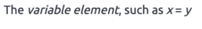 | <p>The <var>variable element</var>, such as <var>x</var> = <var>y</var></p>

  - Līnija - <hr>
  - Logo
14 .attēls. Logo
- Ikonas – piemērs: <i class="ic-profile"></i>
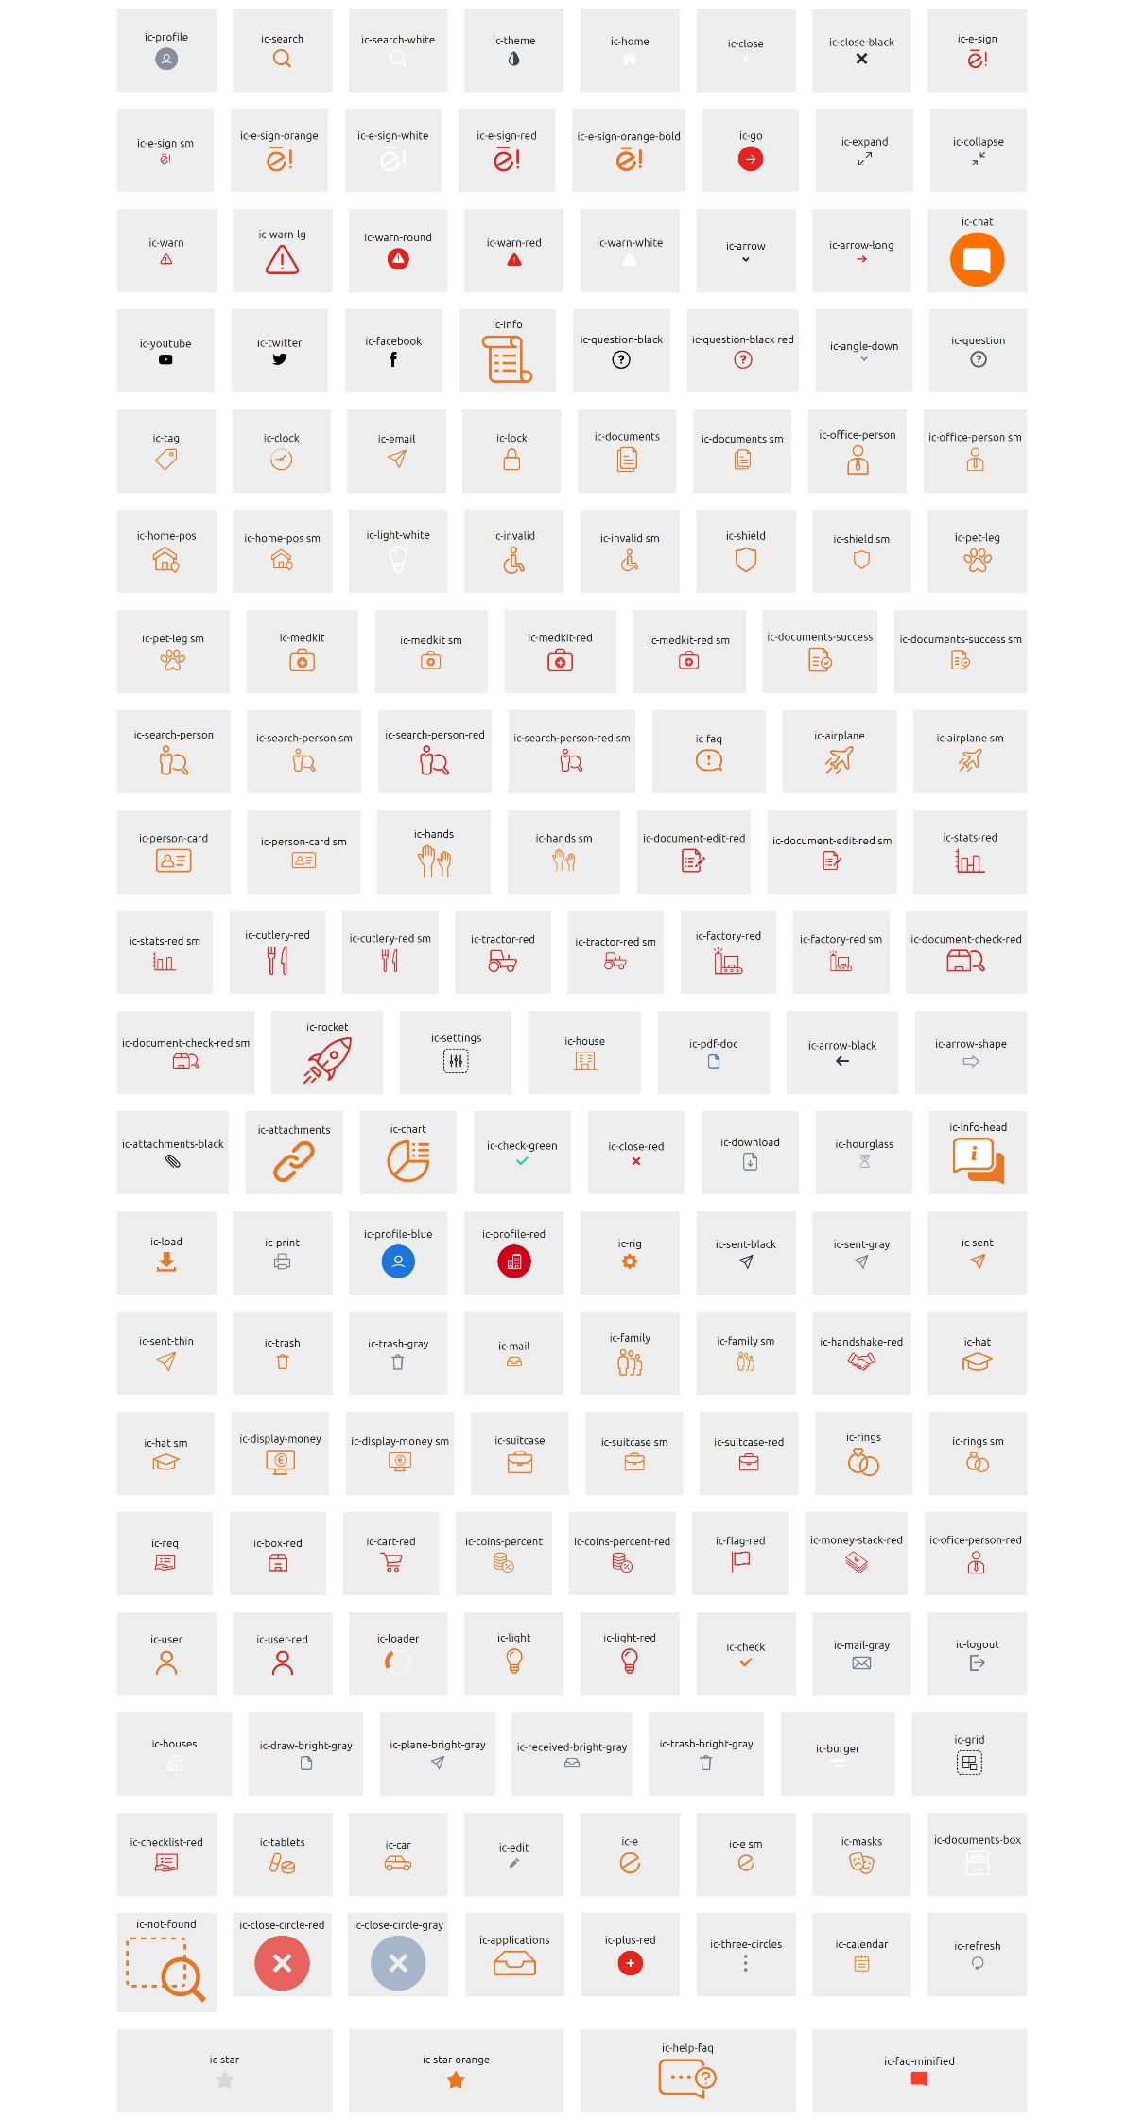

15 .attēls. Ikonas

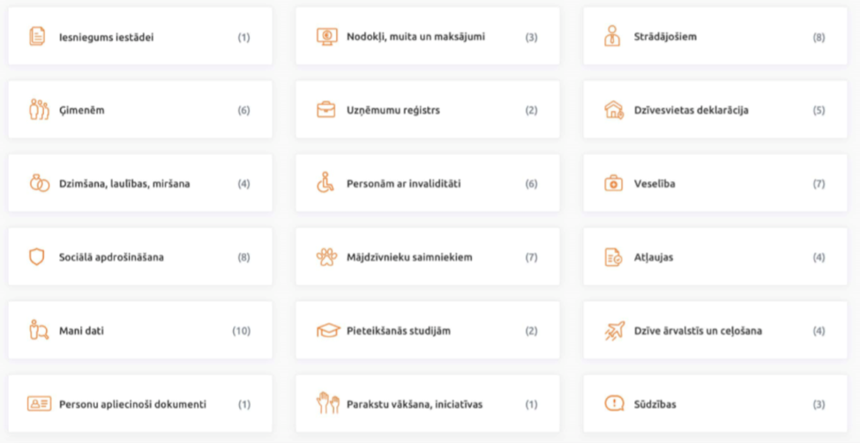
16 .attēls. Pakalpojumu grupu ikonas

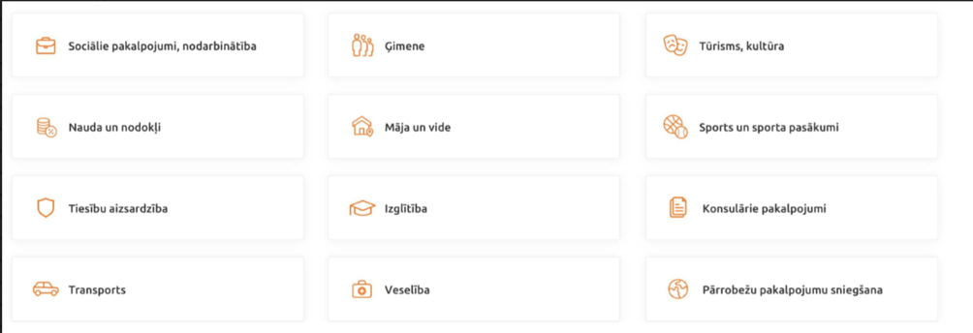
17 .attēls. Pakalpojumu sadaļu ikonas

5.tabula
Portālā izmantojamās ikonas ar aprakstiem.
￼Ikonas apzīmējums | Apraksts
 | Datu augšuplādes ekrāna taustiņš
 | Lietotājs režīmā “Privātpersonām”
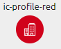 | Juridiska persona vai juridiskas personas pilnvarotais
 | Fiziska persona vai fiziskas personas deleģētais
 | E-pasta un “Mans kabinets” rezultātu saņemšana, nosūtītājs e-adrese
 | E-pakalpojumi
 | Ko darīt, jā…
 | Meklēt
 | Iesniegt, pāriet tālāk
 | Cena, e-pakalpojuma maksājums
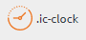 | E-pakalpojuma izpildes provizorisks ilgums
 | Nepieciešama autentifikācija
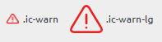 | Brīdinājums
 | Tukšs saraksts
 | Dzēstie
 | Melnraksti
 | Pielikums
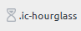 | E-pakalpojums nav pabeigts
 | E-pakalpojums izpildīts veiksmīgi
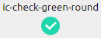 | Darbība izpildīta veiksmīgi
 | E-pakalpojuma izpildes kļūda
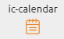 | Kalendārs
 | Uzstādījumi, konfigurācija
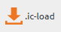 | Lejupieladēt pielikums
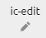 | Rediģēt ierakstu
 | Lejupieladēt, arhivēt
 | Drukāt
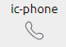 | Telefona numurs
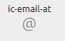 | E-pasts
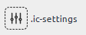 | Kategoriju filtrs
 | Par portālu
 | Uzdod jautājums
 | Virtuālais asistents
 | Noderīgas ārējas saites
 | Lietošanas noteikumi
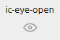 | Parādīt sensitīvu informāciju, piemēram personas kodu.
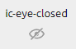 | Paslēpt sensitīvu informāciju, piemēram personas kodu.
 | Pilnvaru saraksts.
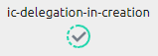 | Pilnvara izveidošans stadijā.
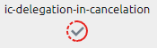 | Pilnvara apturēšans stadijā.
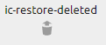 | Atjaunot dzēstu ierakstu
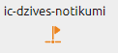 | Dzīves notikums
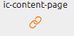 | Satura lapa
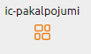 | Pakalpojums
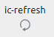 | Notīrīt fltrus sarakstā
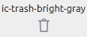 | Dzēst ierakstu vai dzēstie ieraksti
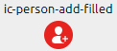 | Pievienot jaunu personu
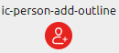 | Pievienot jaunu personu
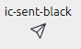 | Nosūtītie ziņojumi
 | Saņemtie ziņojumi
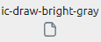 | Melnraksti
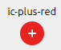 | Pievienot jaunu ierakstu
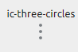 | Papildus informācija

Molekulas
Portāla komponentes (molekulas) ir veidotas izmantojot četras dažādas izstrādes tehnoloģijas:
- HTML + CSS komponentes – izmantojamas veidojot e-pakalpojumus vai Latvija.gov.lv portāla saturu.
- ReactJS – balstas uz atverta koda bibliotēkam, ir izmantojama veidojot SPA (single page application) e-pakalpojumus.
- MVC – izmantojams uz Microsoft .net core MPA e-pakalpojumu izstrādei vai portāla Latvija.gov.lv satura izstrādei.

ReactJS
ReactJS kontroļu bibliotekas izmantošanas apraksti. No šiem kontroļu elementiem ir iespējams salikt jau pielāgotus portāla dizaina elementus. Zemāk esošajās tabulās ir šo komponenšu dizainiskā reprezentācija, apraksti un norādes uz tām.
6.tabula
React storybook kontroļu izmantošana
React Storybook kontroļu komponente | Apraksts | Atsauce (Norāde)
 | Brīdinājumi | https://eservices-test.vraa.gov.lv/EservicePlatform.Controls.React.Full/?path=/story/components-alert--alert  https://eservices-test.vraa.gov.lv/EservicePlatform.Controls.React.Full/?path=/story/components-alert--alert-strong-error-text-clickable
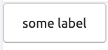 | Pēc noklusējuma  (konfigurējams) | https://eservices-test.vraa.gov.lv/EservicePlatform.Controls.React.Full/?path=/story/components-button--button-configurable
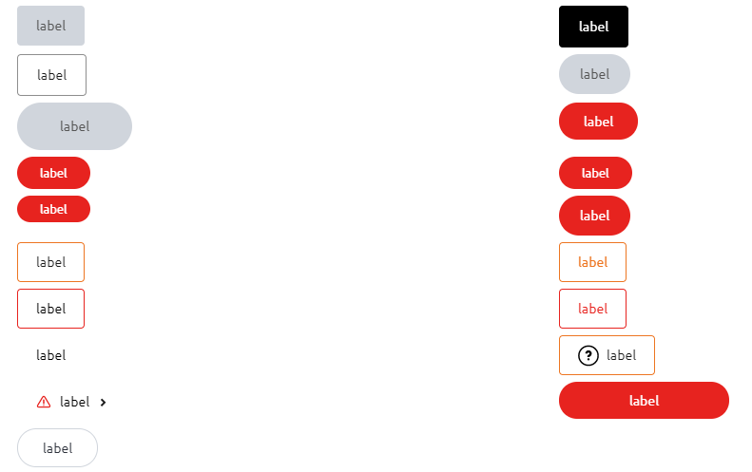 | Taustiņu pogu demonstrējumi | https://eservices-test.vraa.gov.lv/EservicePlatform.Controls.React.Full/?path=/story/components-button--buttons
 | Taustiņu grupas | https://eservices-test.vraa.gov.lv/EservicePlatform.Controls.React.Full/?path=/story/components-button--button-group  https://eservices-test.vraa.gov.lv/EservicePlatform.Controls.React.Full/?path=/story/components-button--button-group-centered
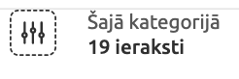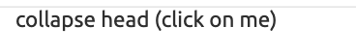 | Filtru ikonas | https://eservices-test.vraa.gov.lv/EservicePlatform.Controls.React.Full/?path=/story/components-collapse--collapse-filter-example  https://eservices-test.vraa.gov.lv/EservicePlatform.Controls.React.Full/?path=/story/components-collapse--collapse  https://eservices-test.vraa.gov.lv/EservicePlatform.Controls.React.Full/?path=/story/components-collapse--collapse-body  https://eservices-test.vraa.gov.lv/EservicePlatform.Controls.React.Full/?path=/story/components-collapse--collapse-head
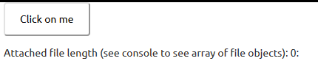 | Datnes augšupielādēšanas ekrāna taustiņš | https://eservices-test.vraa.gov.lv/EservicePlatform.Controls.React.Full/?path=/story/components-fileupload--file-upload
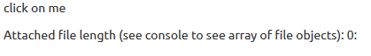 | Datnes augšupielādes ekrāna taustiņš bez rāmja | https://eservices-test.vraa.gov.lv/EservicePlatform.Controls.React.Full/?path=/story/components-fileupload--file-upload-string-label
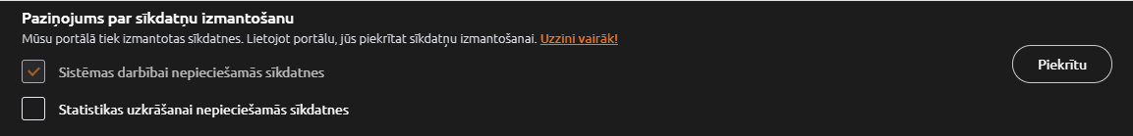 | Sīkfailu paziņojumi | https://eservices-test.vraa.gov.lv/EservicePlatform.Controls.React.Full/?path=/story/components-cookiealert--cookie-alert
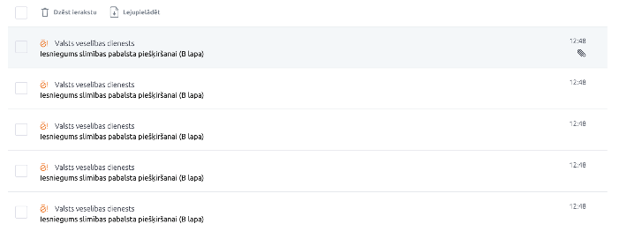 | Datu režģis (Data grid) | https://eservices-test.vraa.gov.lv/EservicePlatform.Controls.React.Full/?path=/story/components-datagrid--data-grid  https://eservices-test.vraa.gov.lv/EservicePlatform.Controls.React.Full/?path=/story/components-datagrid--data-grid-can-select-all-items  https://eservices-test.vraa.gov.lv/EservicePlatform.Controls.React.Full/?path=/story/components-datagrid--data-grid-with-table-rows  https://eservices-test.vraa.gov.lv/EservicePlatform.Controls.React.Full/?path=/story/components-datagrid--data-grid-column  https://eservices-test.vraa.gov.lv/EservicePlatform.Controls.React.Full/?path=/story/components-datagrid--data-grid-row  https://eservices-test.vraa.gov.lv/EservicePlatform.Controls.React.Full/?path=/story/components-datagrid--data-grid-row-cell  https://eservices-test.vraa.gov.lv/EservicePlatform.Controls.React.Full/?path=/story/components-datagrid--data-grid-with-pagination-and-loader
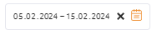  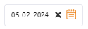 | Kalendāra izmantošana | https://eservices-test.vraa.gov.lv/EservicePlatform.Controls.React.Full/?path=/story/components-reactdatepicker--react-date-picker  https://eservices-test.vraa.gov.lv/EservicePlatform.Controls.React.Full/?path=/story/components-reactdaterangepicker--react-date-range-picker
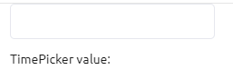 | Laika komponentes izmantošana | https://eservices-test.vraa.gov.lv/EservicePlatform.Controls.React.Full/?path=/story/components-timepicker--time-picker
 | Izvēles rūtiņa (checkbox) ar pievienotu etiķeti | https://eservices-test.vraa.gov.lv/EservicePlatform.Controls.React.Full/?path=/story/components-inputform-checkbox--input-form-checkbox-with-label
 | Izvēles rūtiņa (checkbox) ar pievienotu etiķeti un saiti | https://eservices-test.vraa.gov.lv/EservicePlatform.Controls.React.Full/?path=/story/components-inputform-checkbox--input-form-checkbox-with-label-in-children
 | Izvēles rūtiņa (checkbox) ar pievienotu izvēles klasi | https://eservices-test.vraa.gov.lv/EservicePlatform.Controls.React.Full/?path=/story/components-inputform-checkbox--input-form-checkbox-with-class
 | Izvēles oranža rūtiņa (checkbox) | https://eservices-test.vraa.gov.lv/EservicePlatform.Controls.React.Full/?path=/story/components-inputform-checkbox--input-form-checkbox-orange
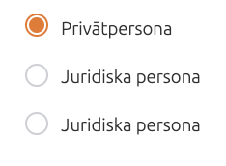 | Izvēlnes radiopoga | https://eservices-test.vraa.gov.lv/EservicePlatform.Controls.React.Full/?path=/story/components-inputform-radio--input-form-radio
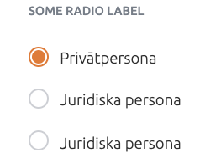 | Izvēlnes radiopoga ar etiķeti | https://eservices-test.vraa.gov.lv/EservicePlatform.Controls.React.Full/?path=/story/components-inputform-radio--input-form-radio-with-label
 | Izvēlnes horizontāli izvietotās radiopogas | https://eservices-test.vraa.gov.lv/EservicePlatform.Controls.React.Full/?path=/story/components-inputform-radio--input-form-radio-horizontal
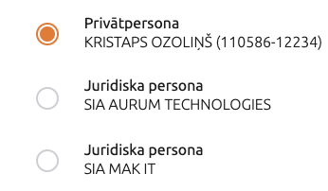 | Izvēlnes radiopogas ar pievienotu skaidrojošo daļu | https://eservices-test.vraa.gov.lv/EservicePlatform.Controls.React.Full/?path=/story/components-inputform-radio--input-form-radio-with-custom-label
 | Izvēlnes horizontāli izvietotās radiopogas ar pievienotu skaidrojošo daļu | https://eservices-test.vraa.gov.lv/EservicePlatform.Controls.React.Full/?path=/story/components-inputform-radio--input-form-radio-with-custom-label-horizontal
 | Izvēlnes tekstuālais ievades lauks | https://eservices-test.vraa.gov.lv/EservicePlatform.Controls.React.Full/?path=/story/components-inputform-text--input-form-text
 | Liels Izvēlnes tekstuālais ievades lauks | https://eservices-test.vraa.gov.lv/EservicePlatform.Controls.React.Full/?path=/story/components-inputform-text--input-form-text-size-lg
 | Izvēlnes tekstuālais ievades lauks ar etiķeti | https://eservices-test.vraa.gov.lv/EservicePlatform.Controls.React.Full/?path=/story/components-inputform-text--input-form-text-with-label
 | Izvēlnes tekstuālais ievades lauks ar skaidrojošo birku augšgalā | https://eservices-test.vraa.gov.lv/EservicePlatform.Controls.React.Full/?path=/story/components-inputform-text--input-form-text-with-label-top
 | Izvēlnes tekstuālais meklēšanas lauks | https://eservices-test.vraa.gov.lv/EservicePlatform.Controls.React.Full/?path=/story/components-inputform-text--input-form-text-with-addon
 | Izvēlnes teksta lauks ar papildus ekrāna taustiņu | https://eservices-test.vraa.gov.lv/EservicePlatform.Controls.React.Full/?path=/story/components-inputform-text--input-form-text-with-button-addon
 | Ekrāna tekstuālais lauks ar skaidrojošo daļu | https://eservices-test.vraa.gov.lv/EservicePlatform.Controls.React.Full/?path=/story/components-inputform-text--input-form-text-with-validation-and-tooltip
 | Izvēlnes tekstuālais ar diviem papildus taustiņiem | https://eservices-test.vraa.gov.lv/EservicePlatform.Controls.React.Full/?path=/story/components-inputform-text--input-form-text-with-two-addons
 | Paroles ievades lauks | https://eservices-dev-vraa.abcsoftware.lv/EservicePlatform.Controls.React.Full/?path=/story/components-inputform-text--input-form-text-password-example
 | Divi vienlaicīgie izvēlnes tekstuālie lauki | https://eservices-test.vraa.gov.lv/EservicePlatform.Controls.React.Full/?path=/story/components-inputform-text--input-form-text-half-of-container-size
 | Tekstuālais lauks ar rīka joslu | https://eservices-test.vraa.gov.lv/EservicePlatform.Controls.React.Full/?path=/story/components-inputform-text--input-form-text-with-tooltip
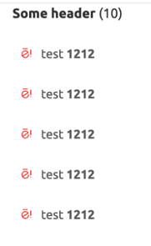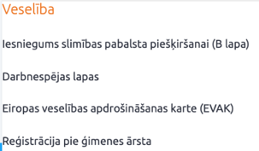 | Portālā izmantojamie sarakstu veidi | https://eservices-test.vraa.gov.lv/EservicePlatform.Controls.React.Full/?path=/story/components-list--list  https://eservices-test.vraa.gov.lv/EservicePlatform.Controls.React.Full/?path=/story/components-list--list-with-header  https://eservices-test.vraa.gov.lv/EservicePlatform.Controls.React.Full/?path=/story/components-list--list-horizontal  https://eservices-test.vraa.gov.lv/EservicePlatform.Controls.React.Full/?path=/story/components-list--list-with-item-label  https://eservices-test.vraa.gov.lv/EservicePlatform.Controls.React.Full/?path=/story/components-list--list-item-with-icon  https://eservices-test.vraa.gov.lv/EservicePlatform.Controls.React.Full/?path=/story/components-list--list-minified
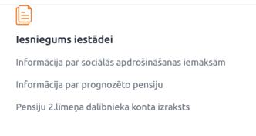  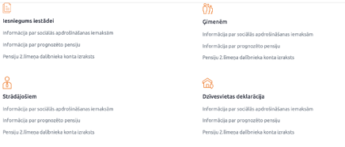 | Izmantojamās sarakstu grupas | https://eservices-test.vraa.gov.lv/EservicePlatform.Controls.React.Full/?path=/story/components-listgroup--list-group  https://eservices-test.vraa.gov.lv/EservicePlatform.Controls.React.Full/?path=/story/components-listgroup--list-group-card  https://eservices-test.vraa.gov.lv/EservicePlatform.Controls.React.Full/?path=/story/components-listgroup--list-group-child-item  https://eservices-test.vraa.gov.lv/EservicePlatform.Controls.React.Full/?path=/story/components-listgroup--list-group-item  https://eservices-test.vraa.gov.lv/EservicePlatform.Controls.React.Full/?path=/story/components-listgroup--list-group-item-with-icon  https://eservices-test.vraa.gov.lv/EservicePlatform.Controls.React.Full/?path=/story/components-listgroup--list-group-item-with-wrapper-tag  https://eservices-test.vraa.gov.lv/EservicePlatform.Controls.React.Full/?path=/story/components-listgroup--list-group-container
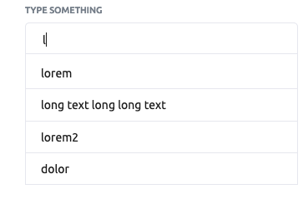 | Meklēšanas ievades forma ar iznirstošo izvēlni | https://eservices-test.vraa.gov.lv/EservicePlatform.Controls.React.Full/?path=/story/components-autocomplete--auto-complete  https://eservices-test.vraa.gov.lv/EservicePlatform.Controls.React.Full/?path=/story/components-autocomplete--auto-complete-with-custom-item-rendering  https://eservices-test.vraa.gov.lv/EservicePlatform.Controls.React.Full/?path=/story/components-autocomplete--auto-complete-with-selected-value  https://eservices-test.vraa.gov.lv/EservicePlatform.Controls.React.Full/?path=/story/components-autocomplete--auto-complete-with-validation  https://eservices-test.vraa.gov.lv/EservicePlatform.Controls.React.Full/?path=/story/components-autocomplete--auto-complete-email-send-form-example
 | Portāla lietotāja kartiņa | https://eservices-test.vraa.gov.lv/EservicePlatform.Controls.React.Full/?path=/story/components-usercard--user-card
 | Portāla uzņēmuma kartiņa | https://eservices-test.vraa.gov.lv/EservicePlatform.Controls.React.Full/?path=/story/components-usercard--user-card-organization
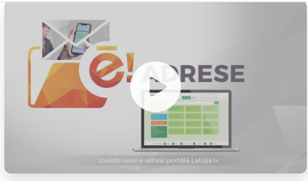 | Izmantojamās videoinstrukcijas | https://eservices-test.vraa.gov.lv/EservicePlatform.Controls.React.Full/?path=/story/components-video--video  https://eservices-test.vraa.gov.lv/EservicePlatform.Controls.React.Full/?path=/story/components-video--video-size-lg  https://eservices-test.vraa.gov.lv/EservicePlatform.Controls.React.Full/?path=/story/components-video--video-with-info
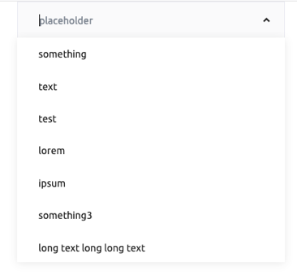 | Kombinējamo elementu izvēlne | https://eservices-test.vraa.gov.lv/EservicePlatform.Controls.React.Full/?path=/story/components-combobox--combo-box  https://eservices-test.vraa.gov.lv/EservicePlatform.Controls.React.Full/?path=/story/components-combobox--combo-box-small  https://eservices-test.vraa.gov.lv/EservicePlatform.Controls.React.Full/?path=/story/components-combobox--combo-box-with-item-clear-button  https://eservices-test.vraa.gov.lv/EservicePlatform.Controls.React.Full/?path=/story/components-combobox--combo-box-with-custom-item-rendering  https://eservices-test.vraa.gov.lv/EservicePlatform.Controls.React.Full/?path=/story/components-combobox--combo-box-no-filter  https://eservices-test.vraa.gov.lv/EservicePlatform.Controls.React.Full/?path=/story/components-combobox--combo-box-no-filter-read-only  https://eservices-test.vraa.gov.lv/EservicePlatform.Controls.React.Full/?path=/story/components-combobox--combo-box-with-selected-value  https://eservices-test.vraa.gov.lv/EservicePlatform.Controls.React.Full/?path=/story/components-combobox--combo-box-disabled  https://eservices-test.vraa.gov.lv/EservicePlatform.Controls.React.Full/?path=/story/components-combobox--combo-box-with-validation  https://eservices-test.vraa.gov.lv/EservicePlatform.Controls.React.Full/?path=/story/components-combobox--combo-box-with-table  https://eservices-test.vraa.gov.lv/EservicePlatform.Controls.React.Full/?path=/story/components-combobox--combo-box-item
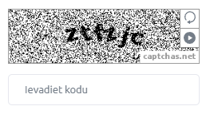 | Captcha | https://eservices-test.vraa.gov.lv/EservicePlatform.Controls.React.Full /?path=/story/components-captcha--captcha
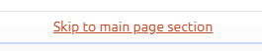 | SkipContent | https://eservices-test.vraa.gov.lv/EservicePlatform.Controls.React.Full/?path=/story/components-skipcontent--skip-content

HTML + CSS apraksts
HTML + CSS kontroļu bibliotekas izmantošanas apraksti. No šiem kontroļu elementiem ir iespējams salikt jau pielāgotus portāla dizaina elementus. Zemāk esošajās tabulās ir šo komponenšu dizainiskā reprezentācija, apraksti un norādes uz tām.
7.tabula
.HTML + CSS StoryBook komponenšu ekrānšāviņi, to apraksti un norādes uz tām.
Koponente | Apraksts | HTML atsauce (Norāde)
 | Brīdinājumi | https://eservices-test.vraa.gov.lv/EservicePlatform.Controls.Html.Full/?path=/info/components-alert--alert
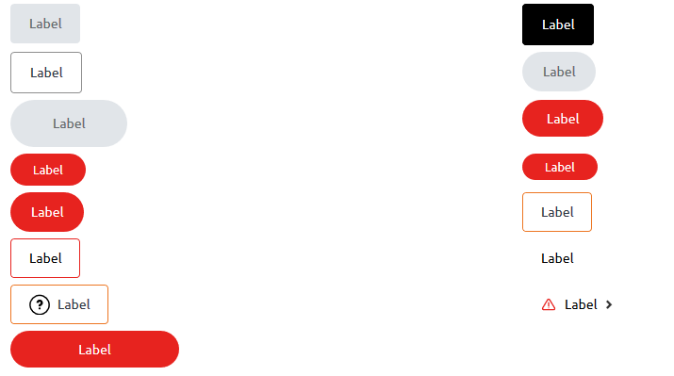 | Ekrāna taustiņi | https://eservices-test.vraa.gov.lv/EservicePlatform.Controls.Html.Full/?path=/info/components-button--buttons
 | Ekrāna taustiņu grupa | https://eservices-test.vraa.gov.lv/EservicePlatform.Controls.Html.Full/?path=/info/components-button--button-group
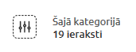 | Filtra sakļāvuma piemērs | https://eservices-test.vraa.gov.lv/EservicePlatform.Controls.Html.Full/?path=/info/components-collapse--collapse-filter-example
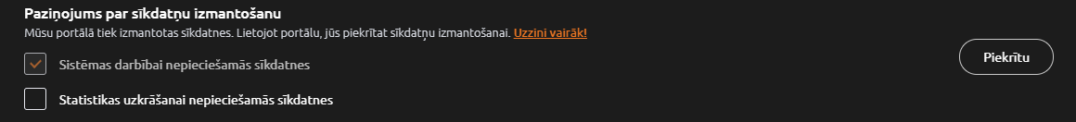 | Sīkdatnes paziņojums | https://eservices-test.vraa.gov.lv/EservicePlatform.Controls.Html.Full/?path=/info/components-cookiealert--cookie-alert
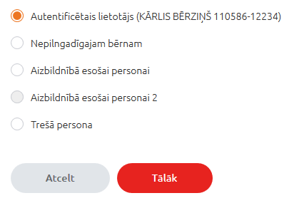 | Atlases forma | https://eservices-test.vraa.gov.lv/EservicePlatform.Controls.Html.Full/?path=/info/components-form--form
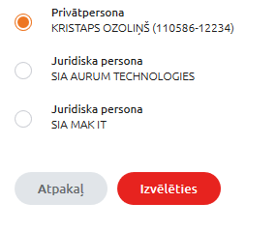 | Atlases forma ar radiopogām | https://eservices-test.vraa.gov.lv/EservicePlatform.Controls.Html.Full/?path=/info/components-form--form-with-radio-items
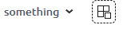 | Nolaižamā izvēlne | https://eservices-test.vraa.gov.lv/EservicePlatform.Controls.Html.Full/?path=/info/components-select--select-dropdown
 | Komplicēta atlase | https://eservices-test.vraa.gov.lv/EservicePlatform.Controls.Html.Full/?path=/info/components-select--multi-select
 | Atbalsta ekrāna taustiņs | https://eservices-test.vraa.gov.lv/EservicePlatform.Controls.Html.Full/?path=/info/components-supportbutton--support-button
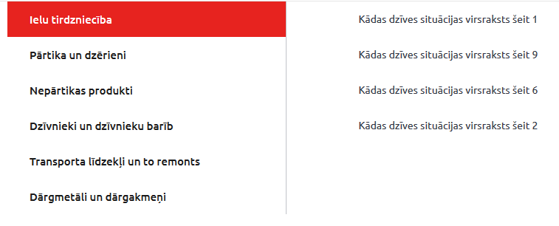 | Horizontāla veidlapu cilne | https://eservices-test.vraa.gov.lv/EservicePlatform.Controls.Html.Full/?path=/info/components-tabhorizontal--tab-horizontal
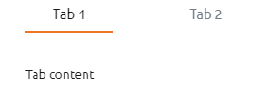 | Veidlapu cilne | https://eservices-test.vraa.gov.lv/EservicePlatform.Controls.Html.Full/?path=/info/components-tabs--tabs
 | Lietotāja viedkarte | https://eservices-test.vraa.gov.lv/EservicePlatform.Controls.Html.Full/?path=/info/components-usercard--user-card
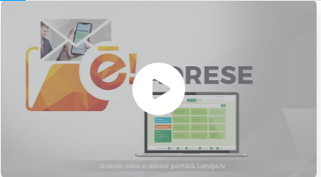 | Video | https://eservices-test.vraa.gov.lv/EservicePlatform.Controls.Html.Full/?path=/info/components-video--video
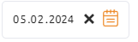 | Kalendāra izmantošana | https://eservices-test.vraa.gov.lv/EservicePlatform.Controls.Html.Full/?path=/info/components-reactdaterangepicker--react-date-range-picker  https://eservices-test.vraa.gov.lv/EservicePlatform.Controls.Html.Full/?path=/story/components-reactdatepicker--react-date-picker
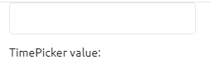 | Laika komponentes izmantošana | https://eservices-test.vraa.gov.lv/EservicePlatform.Controls.Html.Full/?path=/info/components-timepicker--time-picker
 | Meklēšanas lauks | https://eservices-test.vraa.gov.lv/EservicePlatform.Controls.Html.Full/?path=/info/components-header--search
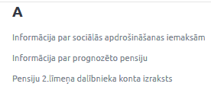 | Saraksts | https://eservices-test.vraa.gov.lv/EservicePlatform.Controls.Html.Full/?path=/info/components-listgroup--list-group-item-with-wrapper-tag
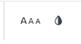 | Izvēlnes ikonas tekstam un vājredzīgajiem | https://eservices-test.vraa.gov.lv/EservicePlatform.Controls.Html.Full/?path=/info/components-masthead--mast-head-accessibility
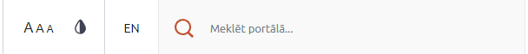 | Izvēlnes ikonas tekstam un vājredzīgajiem, krievu un angļu valodas pārslēgšana, meklēšana | https://eservices-test.vraa.gov.lv/EservicePlatform.Controls.Html.Full/?path=/info/components-masthead--mast-head-control-with-accessibility-and-search
 | Klienta kartiņas galvene | https://eservices-test.vraa.gov.lv/EservicePlatform.Controls.Html.Full/?path=/info/components-masthead--mast-head-login-card
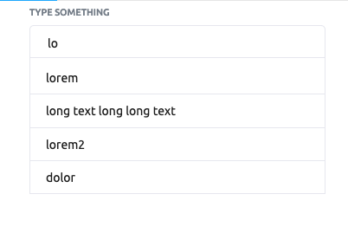 | Meklēšanas ievades forma ar iznirstošo izvēlni | https://eservices-test.vraa.gov.lv/EservicePlatform.Controls.Html.Full/?path=/info/components-autocomplete--auto-complete
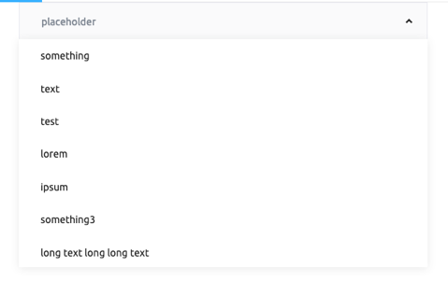 | Kombinējamo elementu izvēlne | https://eservices-test.vraa.gov.lv/EservicePlatform.Controls.Html.Full/?path=/info/components-combobox--combo-box
 | Izvēlnes tekstuālais ievades lauks
 | Liels Izvēlnes tekstuālais ievades lauks | https://eservices-test.vraa.gov.lv/EservicePlatform.Controls.Html.Full/?path=/story/components-inputform-text--input-form-text
 | Izvēlnes tekstuālais ievades lauks ar etiķeti | https://eservices-test.vraa.gov.lv/EservicePlatform.Controls.Html.Full/?path=/story/components-inputform-text--input-form-text-with-label
 | Izvēlnes tekstuālais ievades lauks ar skaidrojošo birku augšgalā | https://eservices-test.vraa.gov.lv/EservicePlatform.Controls.Html.Full/?path=/story/components-inputform-text--input-form-text-with-label-top
 | Izvēlnes tekstuālais meklēšanas lauks | https://eservices-test.vraa.gov.lv/EservicePlatform.Controls.Html.Full/?path=/story/components-inputform-text--input-form-text-with-addon
 | Izvēlnes teksta lauks ar papildus ekrāna taustiņu | https://eservices-test.vraa.gov.lv/EservicePlatform.Controls.Html.Full/?path=/story/components-inputform-text--input-form-text-with-button-addon
 | Ekrāna tekstuālais lauks ar skaidrojošo daļu | https://eservices-test.vraa.gov.lv/EservicePlatform.Controls.Html.Full/?path=/story/components-inputform-text--input-form-text-with-validation
 | Izvēlnes tekstuālais ar diviem papildus taustiņiem | https://eservices-test.vraa.gov.lv/EservicePlatform.Controls.Html.Full/?path=/story/components-inputform-text--input-form-text-with-two-addons
 | Paroles ievades lauks | https://eservices-test.vraa.gov.lv/EservicePlatform.Controls.Html.Full/?path=/story/components-inputform-text--input-form-text-password-example
 | Divi vienlaicīgie izvēlnes tekstuālie lauki | https://eservices-test.vraa.gov.lv/EservicePlatform.Controls.Html.Full/?path=/story/components-inputform-text--input-form-text-half-of-container-size
 | Tekstuālais lauks ar rīka joslu | https://eservices-test.vraa.gov.lv/EservicePlatform.Controls.Html.Full/?path=/story/components-inputform-text--input-form-text-with-tooltip
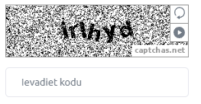 | Captcha | https://eservices-test.vraa.gov.lv/EservicePlatform.Controls.Html.Full /?path=/story/components-captcha--captcha
 | SkipContent | https://eservices-test.vraa.gov.lv/EservicePlatform.Controls.Html.Full/?path=/story/components-skipcontent--skip-content

MVC
MVC komponenšu bibliotēka izststrādāta balstoties uz .Net Standart 2.0 un atbalsta .Net Core MVC 3.1, .Net Framework 4.8 un .Net Framework 4.7.2. MVC komponentes izmanto HTML komponenšu funkcionālo bāzi. Dokumentācija izstrādāta izmantojot DocFX rīku. Dokumentācijas piemēri izstrādāti gan .Net Core MVC, gan .Net Framework tehnoloģijās.
MVC saite – https://eservices-test.vraa.gov.lv/EservicePlatform.Controls.Mvc/
DocFX saite – https://eservices-test.vraa.gov.lv/EservicePlatform.Controls.Mvc/doc/index.html

Organismi
Šajā sadaļā tiek aprakstītas tās komponentes, kas atbilst organismu definīcijai pēc atomic design principiem (sk.https://paternlab.io).

3.3.1. ReactJS
ReactJS kontroļu bibliotekas izmantošanas apraksti. No šiem kontroļu elementiem ir iespējams salikt jau pielāgotus portāla dizaina elementus. Zemāk esošajās tabulās ir šo komponenšu dizainiskā reprezentācija, apraksti un norādes uz tām.
8.tabula
React storybook kontroļu izmantošana
React Storybook kontroļu komponente | Apraksts | Atsauce (Norāde)
 | Akordeona skats | https://eservices-test.vraa.gov.lv/EservicePlatform.Controls.React.Full/?path=/story/components-accordion--accordion
 | Akordeona elementi | https://eservices-test.vraa.gov.lv/EservicePlatform.Controls.React.Full/?path=/story/components-accordion--accordion-item
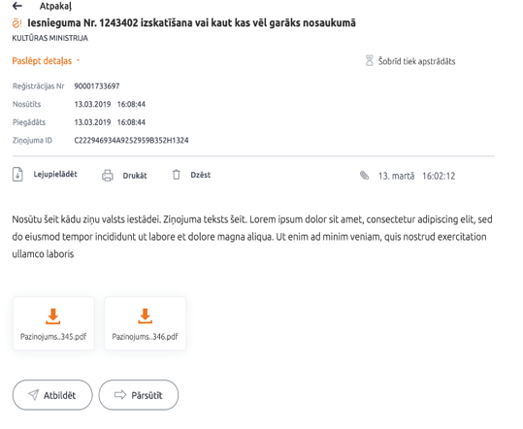 | Konta aprakstošā daļa | https://eservices-test.vraa.gov.lv/EservicePlatform.Controls.React.Full/?path=/story/components-account-detail--account-detail  https://eservices-test.vraa.gov.lv/EservicePlatform.Controls.React.Full/?path=/story/components-account-detail--account-detail-actions  https://eservices-test.vraa.gov.lv/EservicePlatform.Controls.React.Full/?path=/story/components-account-detail--account-detail-description
 | Konta aprakstošās daļas izmantojamie vienumi | https://eservices-test.vraa.gov.lv/EservicePlatform.Controls.React.Full/?path=/story/components-account-listitem--account-list-item  https://eservices-test.vraa.gov.lv/EservicePlatform.Controls.React.Full/?path=/story/components-account-listitem--account-list-item-minified  https://eservices-test.vraa.gov.lv/EservicePlatform.Controls.React.Full/?path=/story/components-account-listitem--account-list-item-minified-with-status  https://eservices-test.vraa.gov.lv/EservicePlatform.Controls.React.Full/?path=/story/components-account-listitem--account-list-item-minified-with-status-icon  https://eservices-test.vraa.gov.lv/EservicePlatform.Controls.React.Full/?path=/story/components-account-listitem--account-list-item-minified-is-payment  https://eservices-test.vraa.gov.lv/EservicePlatform.Controls.React.Full/?path=/story/components-account-listitem--account-list-item-right  https://eservices-test.vraa.gov.lv/EservicePlatform.Controls.React.Full/?path=/story/components-account-listitem--account-list-item-title
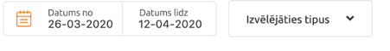 | Konta aprakstošās daļas galvene | https://eservices-test.vraa.gov.lv/EservicePlatform.Controls.React.Full/?path=/story/components-account-header--account-header  https://eservices-test.vraa.gov.lv/EservicePlatform.Controls.React.Full/?path=/story/components-account-header--account-header-left  https://eservices-test.vraa.gov.lv/EservicePlatform.Controls.React.Full/?path=/story/components-account-header--account-header-right
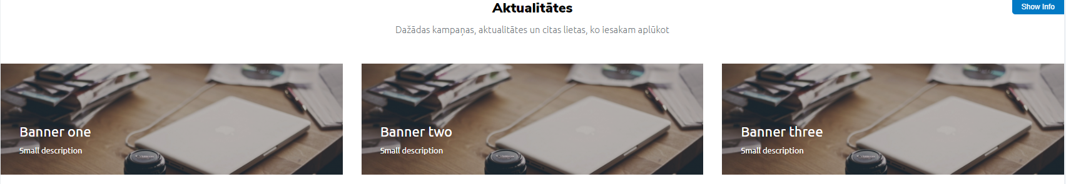 | Aktualitāšu vietne | https://eservices-test.vraa.gov.lv/EservicePlatform.Controls.React.Full/?path=/story/components-actualitybox--actuality-box
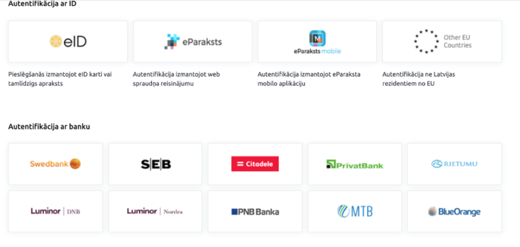 | Autentifikācijas metodes | https://eservices-test.vraa.gov.lv/EservicePlatform.Controls.React.Full/?path=/story/components-authmethods--auth-methods-item  https://eservices-test.vraa.gov.lv/EservicePlatform.Controls.React.Full/?path=/story/components-authmethods--auth-methods-item-with-heading  https://eservices-test.vraa.gov.lv/EservicePlatform.Controls.React.Full/?path=/story/components-authmethods--auth-methods-item-with-custom-heading  https://eservices-test.vraa.gov.lv/EservicePlatform.Controls.React.Full/?path=/story/components-authmethods--auth-methods-item-five-item-in-row  https://eservices-test.vraa.gov.lv/EservicePlatform.Controls.React.Full/?path=/story/components-authmethods--auth-methods-item-child  https://eservices-test.vraa.gov.lv/EservicePlatform.Controls.React.Full/?path=/story/components-authmethods--auth-methods-item-heading  https://eservices-test.vraa.gov.lv/EservicePlatform.Controls.React.Full/?path=/story/components-authmethods--auth-methods
 | Atpakaļceļa navigācija | https://eservices-test.vraa.gov.lv/EservicePlatform.Controls.React.Full/?path=/story/components-breadcrumb--breadcrumb
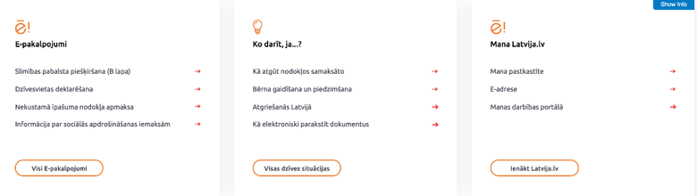 | Ekrāna karte un tās elementi | https://eservices-test.vraa.gov.lv/EservicePlatform.Controls.React.Full/?path=/story/components-cards--cards  https://eservices-test.vraa.gov.lv/EservicePlatform.Controls.React.Full/?path=/story/components-cards--card-item
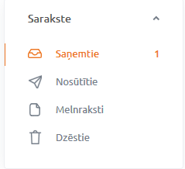 | Izkrītošais logs ar izvēlnes sarakstu | https://eservices-test.vraa.gov.lv/EservicePlatform.Controls.React.Full/?path=/story/components-dropdownlist-item--dropdown-list-item
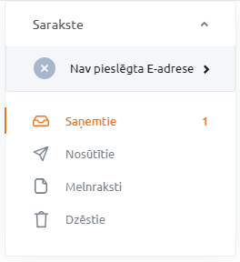 | Izkrītošais logs ar izvēlnes sarakstu un ziņojumu | https://eservices-test.vraa.gov.lv/EservicePlatform.Controls.React.Full/?path=/story/components-dropdownlist-item--dropdown-list-item-with-alert
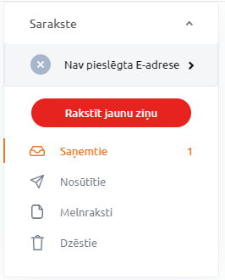 | Izkrītošais logs ar izvēlnes sarakstu, ziņojumu, un pogu | https://eservices-test.vraa.gov.lv/EservicePlatform.Controls.React.Full/?path=/story/components-dropdownlist-item--dropdown-list-item-with-alert-and-button
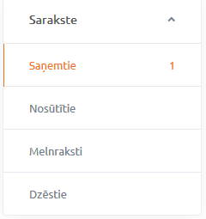 | Izkrītošais logs ar izvēlnes sarakstu un ziņojuma sarakstu | https://eservices-test.vraa.gov.lv/EservicePlatform.Controls.React.Full/?path=/story/components-dropdownlist-item--dropdown-list-item-with-border-items  https://eservices-test.vraa.gov.lv/EservicePlatform.Controls.React.Full/?path=/story/components-dropdownlist-item--dropdown-list-item-child  https://eservices-test.vraa.gov.lv/EservicePlatform.Controls.React.Full/?path=/story/components-dropdownlist-item--dropdown-list-item-child-with-icon  https://eservices-test.vraa.gov.lv/EservicePlatform.Controls.React.Full/?path=/story/components-dropdownlist-item--dropdown-list-item-child-border
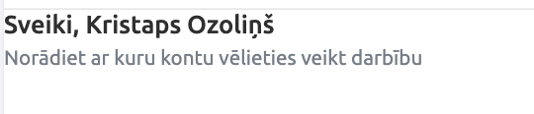  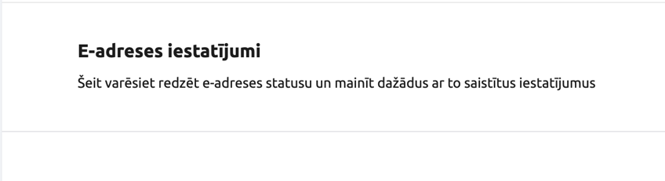  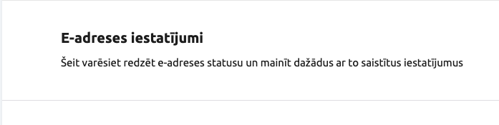  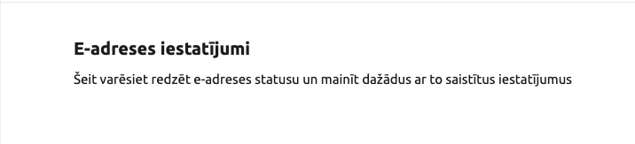  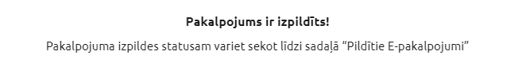  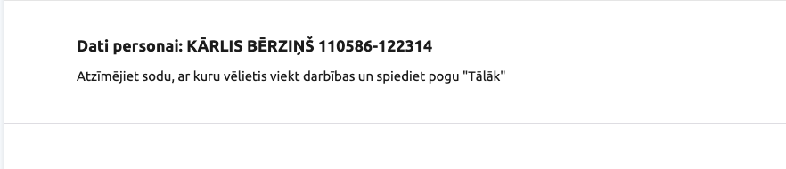 | Satura galvene ar izmantojamām klasēm | https://eservices-test.vraa.gov.lv/EservicePlatform.Controls.React.Full/?path=/story/components-contentheader--content-header-with-classes  https://eservices-test.vraa.gov.lv/EservicePlatform.Controls.React.Full/?path=/story/components-contentheader--content-header  https://eservices-test.vraa.gov.lv/EservicePlatform.Controls.React.Full/?path=/story/components-contentheader--content-header-with-md-size  https://eservices-test.vraa.gov.lv/EservicePlatform.Controls.React.Full/?path=/story/components-contentheader--content-header-without-border  https://eservices-test.vraa.gov.lv/EservicePlatform.Controls.React.Full/?path=/story/components-contentheader--content-header-centered  https://eservices-test.vraa.gov.lv/EservicePlatform.Controls.React.Full/?path=/story/components-contentheader--content-header-centered-size-lg  https://eservices-test.vraa.gov.lv/EservicePlatform.Controls.React.Full/?path=/story/components-contentheader--content-header-default
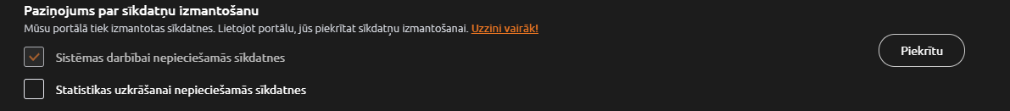 | Sīkfailu paziņojumi | https://eservices-test.vraa.gov.lv/EservicePlatform.Controls.React.Full/?path=/story/components-cookiealert--cookie-alert
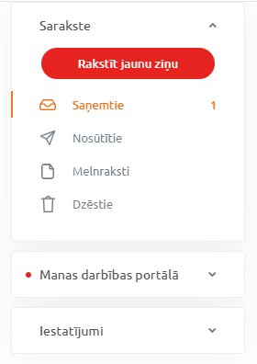 | Izvēlnes saraksts | https://eservices-test.vraa.gov.lv/EservicePlatform.Controls.React.Full/?path=/story/components-dropdownlist--dropdown-list  https://eservices-test.vraa.gov.lv/EservicePlatform.Controls.React.Full/?path=/story/components-dropdownlist--dropdown-list-default-active-with-collapse
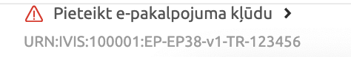 | Kļūdu paziņojumi | https://eservices-test.vraa.gov.lv/EservicePlatform.Controls.React.Full/?path=/story/components-errorblock--error-block
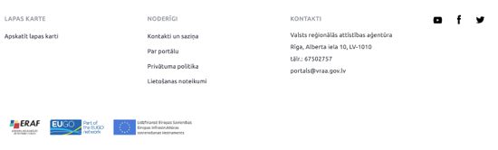 | Portāla kājene | https://eservices-test.vraa.gov.lv/EservicePlatform.Controls.React.Full/?path=/story/components-footer--footer
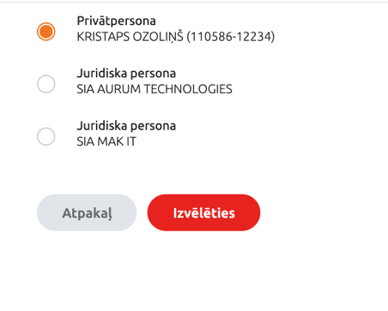 | Formas, kurās tiek izmantotas radiopogas | https://eservices-test.vraa.gov.lv/EservicePlatform.Controls.React.Full/?path=/story/components-form--form-with-radio-items  https://eservices-test.vraa.gov.lv/EservicePlatform.Controls.React.Full/?path=/story/components-form--form-with-validation  https://eservices-test.vraa.gov.lv/EservicePlatform.Controls.React.Full/?path=/story/components-form--form
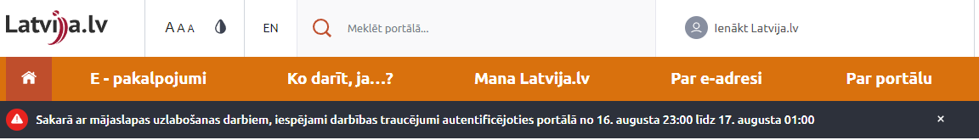 | Portāla galvene | https://eservices-test.vraa.gov.lv/EservicePlatform.Controls.React.Full/?path=/story/components-header--header  https://eservices-test.vraa.gov.lv/EservicePlatform.Controls.React.Full/?path=/story/components-header--search
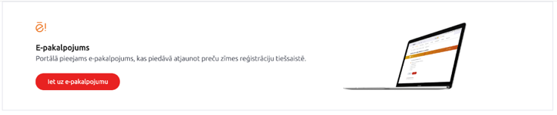  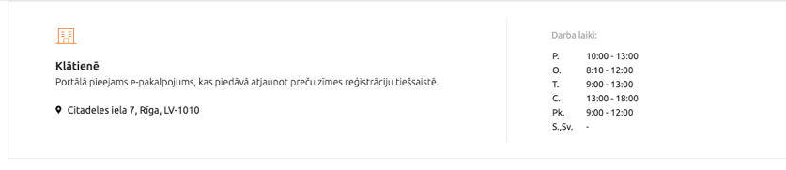 | Ziņojuma ekrāns | https://eservices-test.vraa.gov.lv/EservicePlatform.Controls.React.Full/?path=/story/components-jumbotron--jumbotron-with-image  https://eservices-test.vraa.gov.lv/EservicePlatform.Controls.React.Full/?path=/story/components-jumbotron--jumbotron-with-table  https://eservices-test.vraa.gov.lv/EservicePlatform.Controls.React.Full/?path=/story/components-jumbotron--jumbotron-left  https://eservices-test.vraa.gov.lv/EservicePlatform.Controls.React.Full/?path=/story/components-jumbotron--jumbotron-right
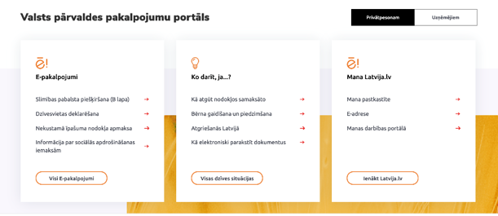 | Portāla galvenā titullapa | https://eservices-test.vraa.gov.lv/EservicePlatform.Controls.React.Full/?path=/story/components-mainpage--main-page  https://eservices-test.vraa.gov.lv/EservicePlatform.Controls.React.Full/?path=/story/components-mainpage--main-page-body  https://eservices-test.vraa.gov.lv/EservicePlatform.Controls.React.Full/?path=/story/components-mainpage--main-page-header
 | Portāla galvenes pasīte un tās detaļas | https://eservices-test.vraa.gov.lv/EservicePlatform.Controls.React.Full/?path=/story/components-masthead--mast-head  https://eservices-test.vraa.gov.lv/EservicePlatform.Controls.React.Full/?path=/story/components-masthead--mast-head-accessibility  https://eservices-test.vraa.gov.lv/EservicePlatform.Controls.React.Full/?path=/story/components-masthead--mast-head-control  https://eservices-test.vraa.gov.lv/EservicePlatform.Controls.React.Full/?path=/story/components-masthead--mast-head-control-with-accessibility-and-search  https://eservices-test.vraa.gov.lv/EservicePlatform.Controls.React.Full/?path=/story/components-masthead--mast-head-login-card  https://eservices-test.vraa.gov.lv/EservicePlatform.Controls.React.Full/?path=/story/components-masthead--mast-head-login-button
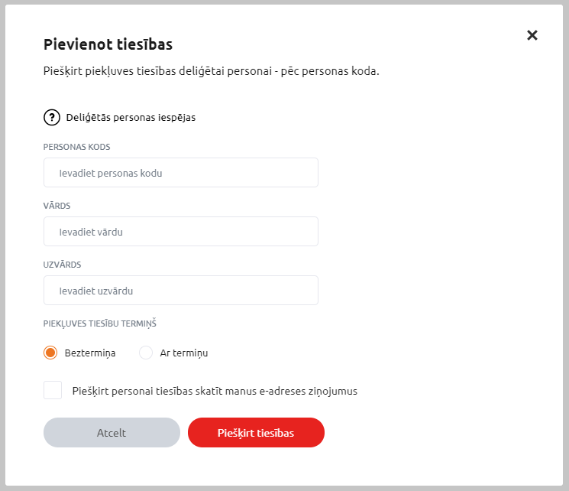 | Modālais dialogs | https://eservices-test.vraa.gov.lv/EservicePlatform.Controls.React.Full/?path=/story/components-modal--modal  https://eservices-test.vraa.gov.lv/EservicePlatform.Controls.React.Full/?path=/story/components-modal--modal-body  https://eservices-test.vraa.gov.lv/EservicePlatform.Controls.React.Full/?path=/story/components-modal--modal-head
 | Navigācijas josla | https://eservices-test.vraa.gov.lv/EservicePlatform.Controls.React.Full/?path=/story/components-navbar--navbar  https://eservices-test.vraa.gov.lv/EservicePlatform.Controls.React.Full/?path=/story/components-navbar--navbar-item  https://eservices-test.vraa.gov.lv/EservicePlatform.Controls.React.Full/?path=/story/components-navbar--navbar-item-expand
 | Portālā izmantojamās lappuses | https://eservices-test.vraa.gov.lv/EservicePlatform.Controls.React.Full/?path=/story/components-page--page  https://eservices-test.vraa.gov.lv/EservicePlatform.Controls.React.Full/?path=/story/components-page--page-with-dropdown-list  https://eservices-test.vraa.gov.lv/EservicePlatform.Controls.React.Full/?path=/story/components-page--page-with-dropdown-list-and-statement  https://eservices-test.vraa.gov.lv/EservicePlatform.Controls.React.Full/?path=/story/components-page--page-body  https://eservices-test.vraa.gov.lv/EservicePlatform.Controls.React.Full/?path=/story/components-page--page-sidebar
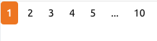 | Lapošana | https://eservices-test.vraa.gov.lv/EservicePlatform.Controls.React.Full/?path=/story/components-pagination--pagination  https://eservices-test.vraa.gov.lv/EservicePlatform.Controls.React.Full/?path=/story/components-pagination--pagination-with-before-page-change-event
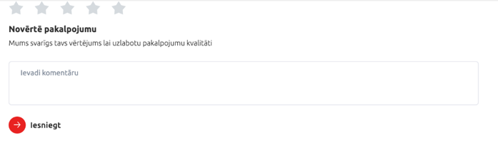 | Nominālie parametri (Rating) | https://eservices-test.vraa.gov.lv/EservicePlatform.Controls.React.Full/?path=/story/components-rating--rating  https://eservices-test.vraa.gov.lv/EservicePlatform.Controls.React.Full/?path=/story/components-rating--rating-centered
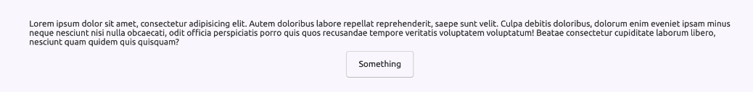 | Noapaļošanas bloks (Rounded Block) | https://eservices-test.vraa.gov.lv/EservicePlatform.Controls.React.Full/?path=/story/components-roundedblock--rounded-block
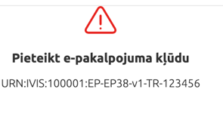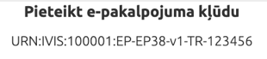 | Ziņojuma pārskats | https://eservices-test.vraa.gov.lv/EservicePlatform.Controls.React.Full/?path=/story/components-statementcard--statement-card  https://eservices-test.vraa.gov.lv/EservicePlatform.Controls.React.Full/?path=/story/components-statementcard--statement-card-with-icon
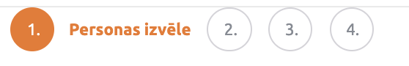 | Soļi | https://eservices-test.vraa.gov.lv/EservicePlatform.Controls.React.Full/?path=/story/components-steps--step-item  https://eservices-test.vraa.gov.lv/EservicePlatform.Controls.React.Full/?path=/story/components-steps--step-item-active  https://eservices-test.vraa.gov.lv/EservicePlatform.Controls.React.Full/?path=/story/components-steps--steps
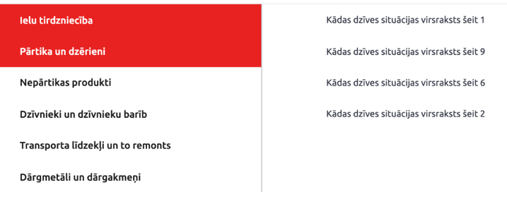 | Izmantojamās cilnes (Tab) | https://eservices-test.vraa.gov.lv/EservicePlatform.Controls.React.Full/?path=/story/components-tabhorizontal--tab-horizontal  https://eservices-test.vraa.gov.lv/EservicePlatform.Controls.React.Full/?path=/story/components-tabhorizontal--tab-horizontal-item  https://eservices-test.vraa.gov.lv/EservicePlatform.Controls.React.Full/?path=/story/components-tabhorizontal--tab-horizontal-item-active
 | Cilnes un to komponentes | https://eservices-test.vraa.gov.lv/EservicePlatform.Controls.React.Full/?path=/story/components-tabs--tab-item  https://eservices-test.vraa.gov.lv/EservicePlatform.Controls.React.Full/?path=/story/components-tabs--tabs  https://eservices-test.vraa.gov.lv/EservicePlatform.Controls.React.Full/?path=/story/components-tabs--tab-with-component
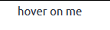  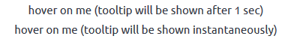 | Paskaidre | https://eservices-test.vraa.gov.lv/EservicePlatform.Controls.React.Full/?path=/story/components-tooltip--tooltip  https://eservices-test.vraa.gov.lv/EservicePlatform.Controls.React.Full/?path=/story/components-tooltip--tooltip-with-custom-content  https://eservices-test.vraa.gov.lv/EservicePlatform.Controls.React.Full/?path=/story/components-tooltip--two-tooltips-on-page
 | Adrešu meklētājs | https://eservices-test.vraa.gov.lv/EservicePlatform.Controls.React.Full/?path=/story/components-addressfinder--address-finder  https://eservices-test.vraa.gov.lv/EservicePlatform.Controls.React.Full/?path=/story/components-addressfinder--address-finder-callbacks  https://eservices-test.vraa.gov.lv/EservicePlatform.Controls.React.Full/?path=/story/components-addressfinder--address-finder-without-matches-highlight  https://eservices-test.vraa.gov.lv/EservicePlatform.Controls.React.Full/?path=/story/components-addressfinder--address-finder-custom-labels  https://eservices-test.vraa.gov.lv/EservicePlatform.Controls.React.Full/?path=/story/components-addressfinder--address-finder-custom-filters  https://eservices-test.vraa.gov.lv/EservicePlatform.Controls.React.Full/?path=/story/components-addressfinder--address-finder-collapse-all-items-by-default

HTML + CSS apraksts
HTML + CSS kontroļu bibliotekas izmantošanas apraksti. No šiem kontroļu elementiem ir iespējams salikt jau pielāgotus portāla dizaina elementus. Zemāk esošajās tabulās ir šo komponenšu dizainiskā reprezentācija, apraksti un norādes uz tām.
9.tabula
StoryBook HTML un CSS Apraksts.
Komponente | Apraksts | CSS Atsauce (Norāde) | HTML Atsauce (Norāde)
 | Akordeona skats | https://eservices-test.vraa.gov.lv/EservicePlatform.Controls.Html.Full/?path=/story/components-accordion--accordion | https://eservices-test.vraa.gov.lv/EservicePlatform.Controls.Html.Full/?path=/info/components-accordion--accordion
 | Akordiona elements | https://eservices-test.vraa.gov.lv/EservicePlatform.Controls.Html.Full/?path=/story/components-accordion--accordion-item | https://eservices-test.vraa.gov.lv/EservicePlatform.Controls.Html.Full/?path=/info/components-accordion--accordion-item
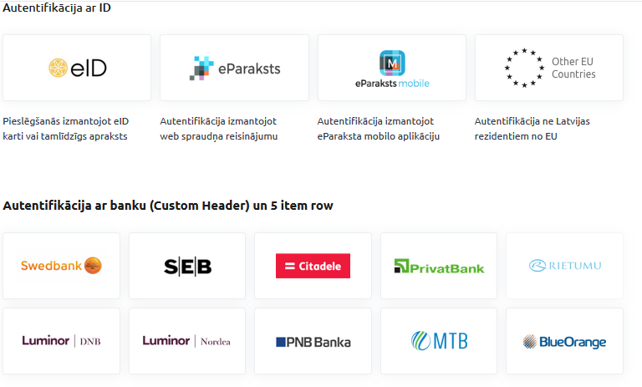 | Autentifikācijas metodes | https://eservices-test.vraa.gov.lv/EservicePlatform.Controls.Html.Full/?path=/story/components-authmethods--auth-methods | https://eservices-test.vraa.gov.lv/EservicePlatform.Controls.Html.Full/?path=/info/components-authmethods--auth-methods
 | Autentifikācijas metodes vienums | https://eservices-test.vraa.gov.lv/EservicePlatform.Controls.Html.Full/?path=/story/components-authmethods--auth-methods-item | https://eservices-test.vraa.gov.lv/EservicePlatform.Controls.Html.Full/?path=/info/components-authmethods--auth-methods-item
 | Autentigikācijas metodes sastāvdaļa | https://eservices-test.vraa.gov.lv/EservicePlatform.Controls.Html.Full/?path=/story/components-authmethods--auth-methods-item-child | https://eservices-test.vraa.gov.lv/EservicePlatform.Controls.Html.Full/?path=/info/components-authmethods--auth-methods-item-child
 | Autentifikācijas metodes galvene | https://eservices-test.vraa.gov.lv/EservicePlatform.Controls.Html.Full/?path=/story/components-authmethods--auth-methods-item-heading | https://eservices-test.vraa.gov.lv/EservicePlatform.Controls.Html.Full/?path=/info/components-authmethods--auth-methods-item-heading
 | Atpakaļceļa navigācija | https://eservices-test.vraa.gov.lv/EservicePlatform.Controls.Html.Full/?path=/story/components-breadcrumb--breadcrumb | https://eservices-test.vraa.gov.lv/EservicePlatform.Controls.Html.Full/?path=/info/components-breadcrumb--breadcrumb
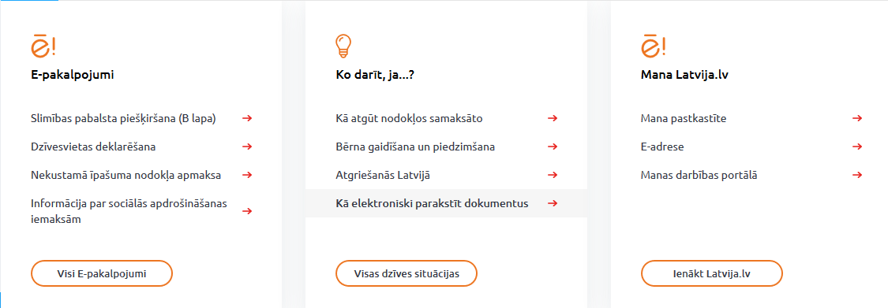 | Ekrāna karte un tās elemanti | https://eservices-test.vraa.gov.lv/EservicePlatform.Controls.Html.Full/?path=/story/components-cards--cards | https://eservices-test.vraa.gov.lv/EservicePlatform.Controls.Html.Full/?path=/info/components-cards--cards
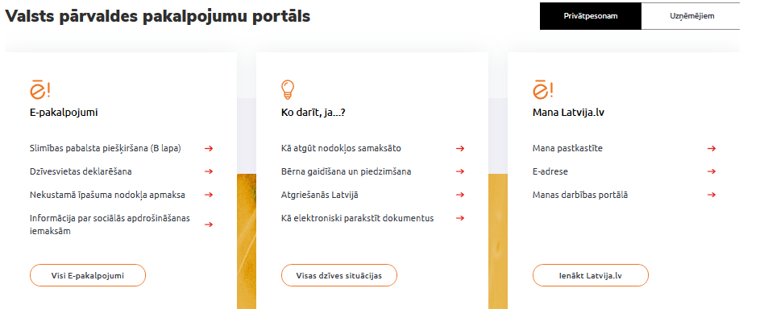 | Titullapa | https://eservices-test.vraa.gov.lv/EservicePlatform.Controls.Html.Full/?path=/story/components-mainpage--main-page | https://eservices-test.vraa.gov.lv/EservicePlatform.Controls.Html.Full/?path=/info/components-mainpage--main-page
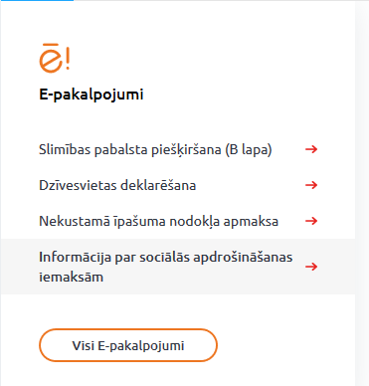 | Ekrāna kartes elements | https://eservices-test.vraa.gov.lv/EservicePlatform.Controls.Html.Full/?path=/story/components-cards--card-item | https://eservices-test.vraa.gov.lv/EservicePlatform.Controls.Html.Full/?path=/info/components-cards--card-item
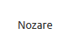 | Šūnu nosēde | https://eservices-test.vraa.gov.lv/EservicePlatform.Controls.Html.Full/?path=/story/components-collapse--collapse | https://eservices-test.vraa.gov.lv/EservicePlatform.Controls.Html.Full/?path=/info/components-collapse--collapse
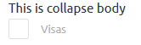 | Filtra sakļāvuna informatīvā vieta | https://eservices-test.vraa.gov.lv/EservicePlatform.Controls.Html.Full/?path=/story/components-collapse--collapse-body | https://eservices-test.vraa.gov.lv/EservicePlatform.Controls.Html.Full/?path=/info/components-collapse--collapse-body
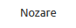 | Šūnu nosēdes galvene | https://eservices-test.vraa.gov.lv/EservicePlatform.Controls.Html.Full/?path=/story/components-collapse--collapse-head | https://eservices-test.vraa.gov.lv/EservicePlatform.Controls.Html.Full/?path=/info/components-collapse--collapse-head
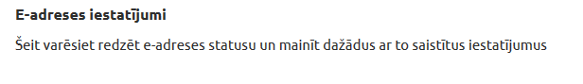 | Portāla satura lapas galvene | https://eservices-test.vraa.gov.lv/EservicePlatform.Controls.Html.Full/?path=/story/components-contentheader--content-header | https://eservices-test.vraa.gov.lv/EservicePlatform.Controls.Html.Full/?path=/info/components-contentheader--content-header
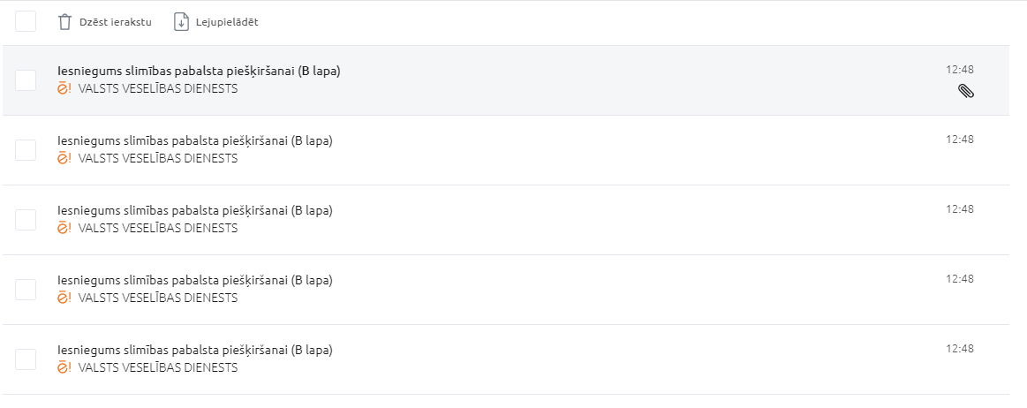 | Datu režģis | https://eservices-test.vraa.gov.lv/EservicePlatform.Controls.Html.Full/?path=/story/components-datagrid--data-grid | https://eservices-test.vraa.gov.lv/EservicePlatform.Controls.Html.Full/?path=/info/components-datagrid--data-grid
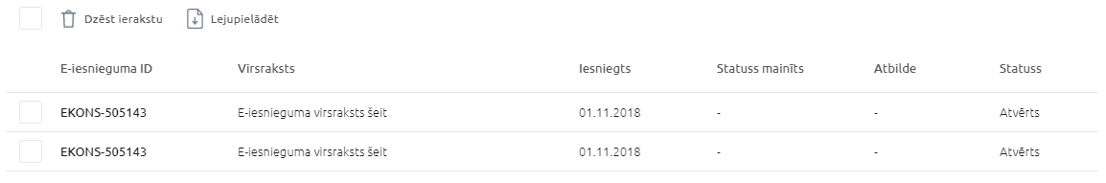 | Datu režģis ar artivitāšu galveni | https://eservices-test.vraa.gov.lv/EservicePlatform.Controls.Html.Full/?path=/story/components-datagrid--data-grid-with-multiple-head-rows | https://eservices-test.vraa.gov.lv/EservicePlatform.Controls.Html.Full/?path=/info/components-datagrid--data-grid-with-multiple-head-rows
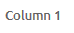 | Datu režģa sleja | https://eservices-test.vraa.gov.lv/EservicePlatform.Controls.Html.Full/?path=/story/components-datagrid--data-grid-column | https://eservices-test.vraa.gov.lv/EservicePlatform.Controls.Html.Full/?path=/info/components-datagrid--data-grid-column
 | Datu režģa rinda | https://eservices-test.vraa.gov.lv/EservicePlatform.Controls.Html.Full/?path=/story/components-datagrid--data-grid-row | https://eservices-test.vraa.gov.lv/EservicePlatform.Controls.Html.Full/?path=/info/components-datagrid--data-grid-row
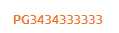 | Datu režģa šūna | https://eservices-test.vraa.gov.lv/EservicePlatform.Controls.Html.Full/?path=/story/components-datagrid--data-grid-row-cell | https://eservices-test.vraa.gov.lv/EservicePlatform.Controls.Html.Full/?path=/info/components-datagrid--data-grid-row-cell
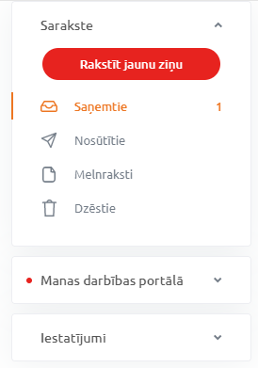 | Nolaižamais sarakts | https://eservices-test.vraa.gov.lv/EservicePlatform.Controls.Html.Full/?path=/story/components-dropdownlist--dropdown-list | https://eservices-test.vraa.gov.lv/EservicePlatform.Controls.Html.Full/?path=/info/components-dropdownlist--dropdown-list
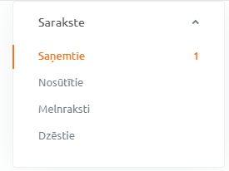 | Nolaižamā saraksta elements | https://eservices-test.vraa.gov.lv/EservicePlatform.Controls.Html.Full/?path=/story/components-dropdownlist-item--dropdown-list-item | https://eservices-test.vraa.gov.lv/EservicePlatform.Controls.Html.Full/?path=/info/components-dropdownlist-item--dropdown-list-item
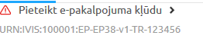 | Kļūdu ziņojumi | https://eservices-test.vraa.gov.lv/EservicePlatform.Controls.Html.Full/?path=/story/components-errorblock--error-block | https://eservices-test.vraa.gov.lv/EservicePlatform.Controls.Html.Full/?path=/info/components-errorblock--error-block
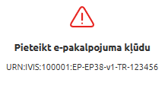 | Kļūdu ziņojums ar ikonu | https://eservices-test.vraa.gov.lv/EservicePlatform.Controls.Html.Full/?path=/story/components-statementcard--statement-card-with-icon | https://eservices-test.vraa.gov.lv/EservicePlatform.Controls.Html.Full/?path=/info/components-statementcard--statement-card-with-icon
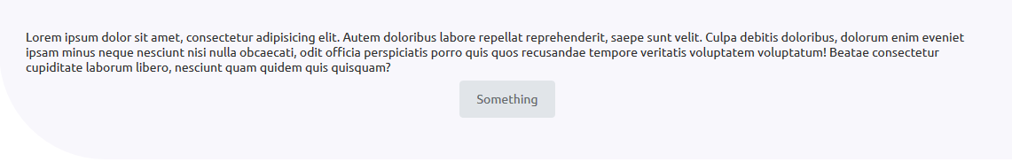 | Noapaļots paziņojuma bloks | https://eservices-test.vraa.gov.lv/EservicePlatform.Controls.Html.Full/?path=/story/components-roundedblock--rounded-block | https://eservices-test.vraa.gov.lv/EservicePlatform.Controls.Html.Full/?path=/info/components-roundedblock--rounded-block
 | Soļi | https://eservices-test.vraa.gov.lv/EservicePlatform.Controls.Html.Full/?path=/story/components-steps--steps | https://eservices-test.vraa.gov.lv/EservicePlatform.Controls.Html.Full/?path=/info/components-steps--steps
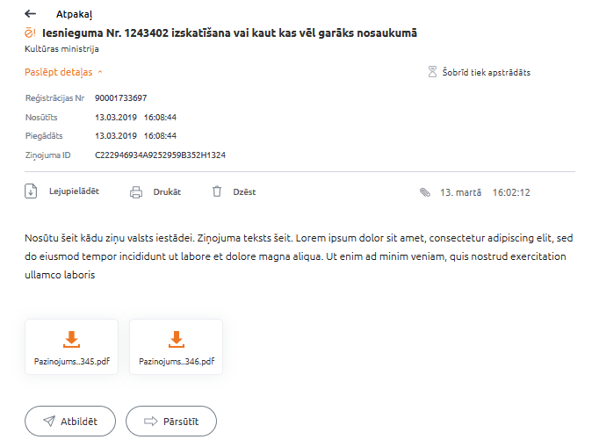 | Konta informācija | https://eservices-test.vraa.gov.lv/EservicePlatform.Controls.Html.Full/?path=/story/components-account-detail--account-detail | https://eservices-test.vraa.gov.lv/EservicePlatform.Controls.Html.Full/?path=/info/components-account-detail--account-detail
 | Konta galvene | https://eservices-test.vraa.gov.lv/EservicePlatform.Controls.Html.Full/?path=/story/components-account-header--account-header | https://eservices-test.vraa.gov.lv/EservicePlatform.Controls.Html.Full/?path=/info/components-account-header--account-header
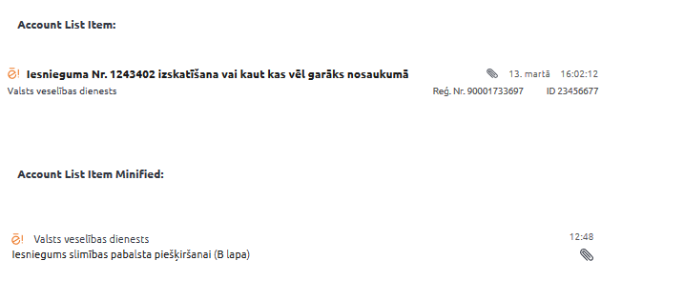 | Konta darba lapa | https://eservices-test.vraa.gov.lv/EservicePlatform.Controls.Html.Full/?path=/story/components-account-listitem--account-list-item | https://eservices-test.vraa.gov.lv/EservicePlatform.Controls.Html.Full/?path=/info/components-account-listitem--account-list-item
 | Aktualitāšu baneri | https://eservices-test.vraa.gov.lv/EservicePlatform.Controls.Html.Full/?path=/story/components-actualitybox--actuality-box | https://eservices-test.vraa.gov.lv/EservicePlatform.Controls.Html.Full/?path=/info/components-actualitybox--actuality-box
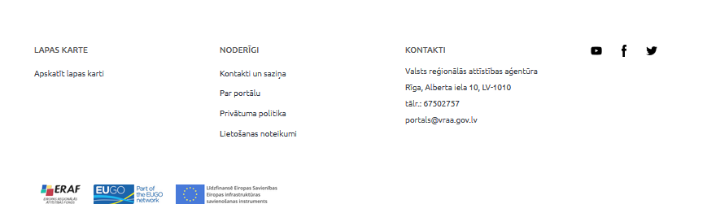 | Portāla kājene | https://eservices-test.vraa.gov.lv/EservicePlatform.Controls.Html.Full/?path=/story/components-footer--footer | https://eservices-test.vraa.gov.lv/EservicePlatform.Controls.Html.Full/?path=/info/components-footer--footer
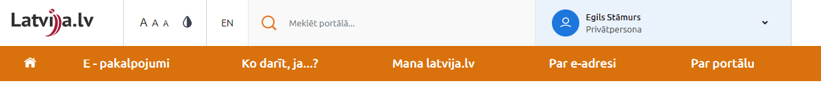 | Portāla galvene | https://eservices-test.vraa.gov.lv/EservicePlatform.Controls.Html.Full/?path=/story/components-header--header | https://eservices-test.vraa.gov.lv/EservicePlatform.Controls.Html.Full/?path=/info/components-header--header
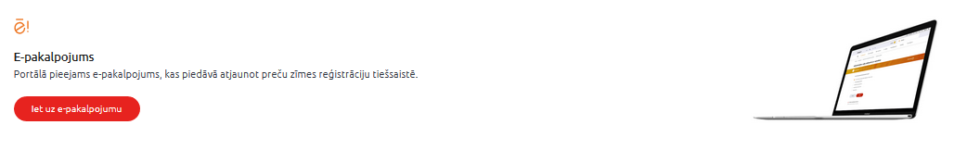 | Ziņojuma ekrāns | https://eservices-test.vraa.gov.lv/EservicePlatform.Controls.Html.Full/?path=/story/components-jumbotron--jumbotron-with-image | https://eservices-test.vraa.gov.lv/EservicePlatform.Controls.Html.Full/?path=/info/components-jumbotron--jumbotron-with-image
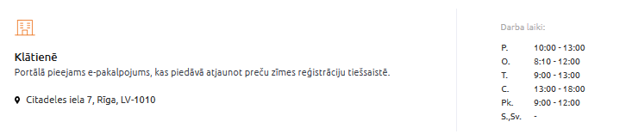 | Ziņojuma ekrāns ar tabulu | https://eservices-test.vraa.gov.lv/EservicePlatform.Controls.Html.Full/?path=/story/components-jumbotron--jumbotron-with-table | https://eservices-test.vraa.gov.lv/EservicePlatform.Controls.Html.Full/?path=/info/components-jumbotron--jumbotron-with-table
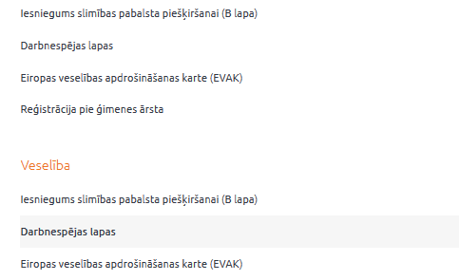 | Saraksts | https://eservices-test.vraa.gov.lv/EservicePlatform.Controls.Html.Full/?path=/story/components-list--list | https://eservices-test.vraa.gov.lv/EservicePlatform.Controls.Html.Full/?path=/info/components-list--list
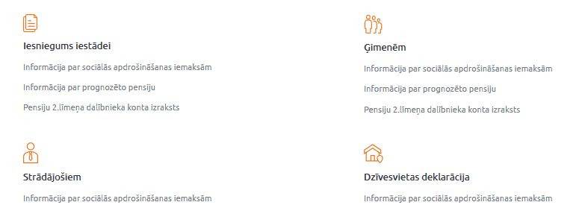 | Sarakstu grupēšana | https://eservices-test.vraa.gov.lv/EservicePlatform.Controls.Html.Full/?path=/story/components-listgroup--list-group | https://eservices-test.vraa.gov.lv/EservicePlatform.Controls.Html.Full/?path=/info/components-listgroup--list-group
 | Sarakstu grupēšanas kartiņas | https://eservices-test.vraa.gov.lv/EservicePlatform.Controls.Html.Full/?path=/story/components-listgroup--list-group-with-cards | https://eservices-test.vraa.gov.lv/EservicePlatform.Controls.Html.Full/?path=/info/components-listgroup--list-group-with-cards
 | Galvenes izvēles josla | https://eservices-test.vraa.gov.lv/EservicePlatform.Controls.Html.Full/?path=/story/components-masthead--mast-head | https://eservices-test.vraa.gov.lv/EservicePlatform.Controls.Html.Full/?path=/info/components-masthead--mast-head
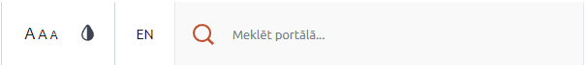 | Detalizēta galvenes izvēlnes josla | https://eservices-test.vraa.gov.lv/EservicePlatform.Controls.Html.Full/?path=/story/components-masthead--mast-head-control-with-accessibility-and-search | https://eservices-test.vraa.gov.lv/EservicePlatform.Controls.Html.Full/?path=/info/components-masthead--mast-head-control-with-accessibility-and-search
 | Modālais skats | https://eservices-test.vraa.gov.lv/EservicePlatform.Controls.Html.Full/?path=/story/components-modal--modal | https://eservices-test.vraa.gov.lv/EservicePlatform.Controls.Html.Full/?path=/info/components-modal--modal
 | Navigācijas josla | https://eservices-test.vraa.gov.lv/EservicePlatform.Controls.Html.Full/?path=/story/components-navbar--navbar | https://eservices-test.vraa.gov.lv/EservicePlatform.Controls.Html.Full/?path=/info/components-navbar--navbar
 | Navigācijas paragrāfs | https://eservices-test.vraa.gov.lv/EservicePlatform.Controls.Html.Full/?path=/story/components-navbar--navbar-item | https://eservices-test.vraa.gov.lv/EservicePlatform.Controls.Html.Full/?path=/info/components-navbar--navbar-item
 | Navigācijas paragrāfa paplašinājums | https://eservices-test.vraa.gov.lv/EservicePlatform.Controls.Html.Full/?path=/story/components-navbar--navbar-item-expand | https://eservices-test.vraa.gov.lv/EservicePlatform.Controls.Html.Full/?path=/info/components-navbar--navbar-item-expand
 | Lapas | https://eservices-test.vraa.gov.lv/EservicePlatform.Controls.Html.Full/?path=/story/components-page--page | https://eservices-test.vraa.gov.lv/EservicePlatform.Controls.Html.Full/?path=/info/components-page--page
 | Lapošana | https://eservices-test.vraa.gov.lv/EservicePlatform.Controls.Html.Full/?path=/story/components-pagination--pagination | https://eservices-test.vraa.gov.lv/EservicePlatform.Controls.Html.Full/?path=/story/components-pagination--pagination
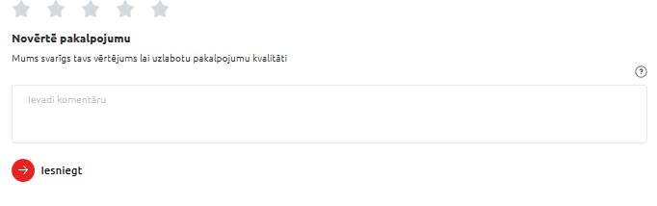 | Kategorija | https://eservices-test.vraa.gov.lv/EservicePlatform.Controls.Html.Full/?path=/story/components-rating--rating | https://eservices-test.vraa.gov.lv/EservicePlatform.Controls.Html.Full/?path=/info/components-rating--rating
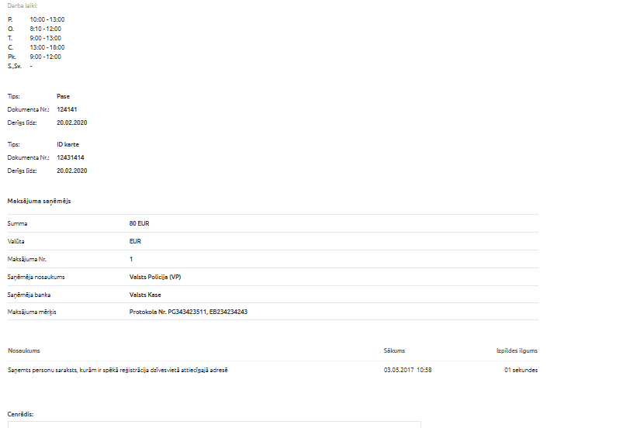 | Tabula | https://eservices-test.vraa.gov.lv/EservicePlatform.Controls.Html.Full/?path=/story/components-table--tables | https://eservices-test.vraa.gov.lv/EservicePlatform.Controls.Html.Full/?path=/info/components-table--tables
 | Adrešu meklētājs | https://eservices-test.vraa.gov.lv/EservicePlatform.Controls.Html.Full/?path=/story/components-addressfinder--address-finder | https://eservices-test.vraa.gov.lv/EservicePlatform.Controls.Html.Full/?path=/info/components-addressfinder--address-finder

MVC
MVC Demo bibliotēkas izmantošanas apraksti. No šiem kontroļu elementiem ir iespējams salikt jau pielāgotus portāla dizaina elementus. Zemāk esošajās tabulās ir šo komponenšu dizainiskā reprezentācija, apraksti un norādes uz tām.
10.tabula
MVC bibliotēkas apraksts.
MVC demonstrācijas atsauces komponente | Apraksts | Atsauce
 | Acardeona demonstrācija | https://eservices-test.vraa.gov.lv/EservicePlatform.Controls.Mvc/doc/helpers/Lvp.EservicePlatform.Controls.Mvc.Accordion.html
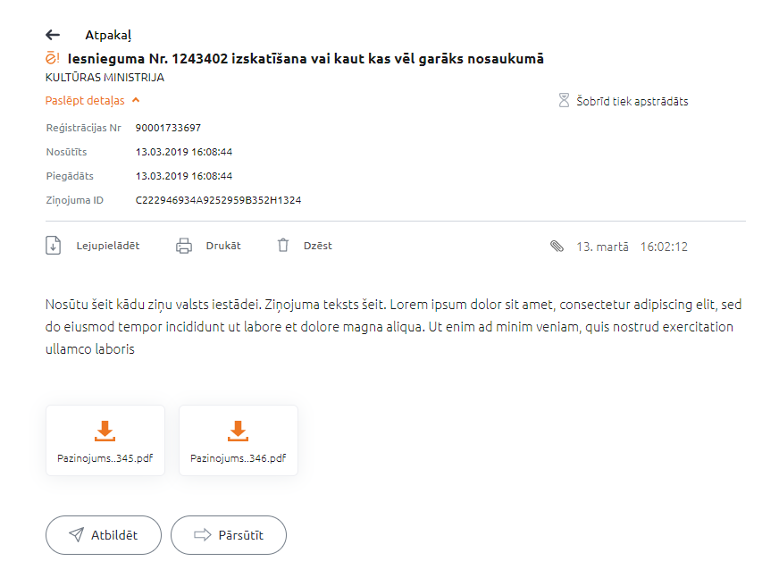 | Konta aprakstošās daļas demonstrācija | https://eservices-test.vraa.gov.lv/EservicePlatform.Controls.Mvc/doc/helpers/Lvp.EservicePlatform.Controls.Mvc.AccountDetail.html
 | Konta aprakstošas daļas galvenes demonstrācija | https://eservices-test.vraa.gov.lv/EservicePlatform.Controls.Mvc/doc/helpers/Lvp.EservicePlatform.Controls.Mvc.AccountHeader.html
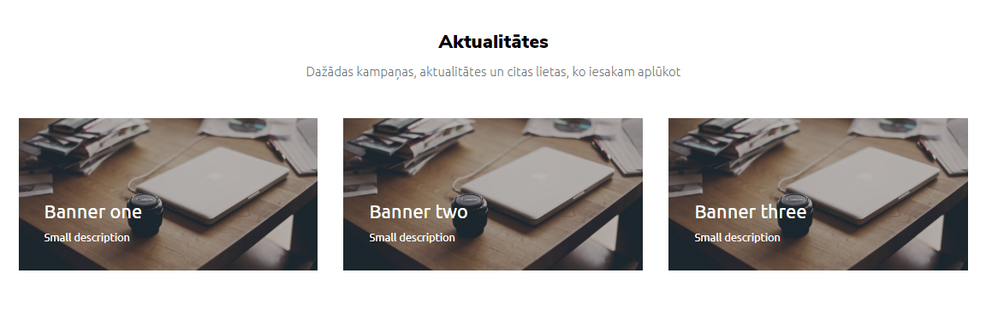 | Aktualitāšu vietnes demonstrācija | https://eservices-test.vraa.gov.lv/EservicePlatform.Controls.Mvc/doc/helpers/Lvp.EservicePlatform.Controls.Mvc.ActualityBox.html
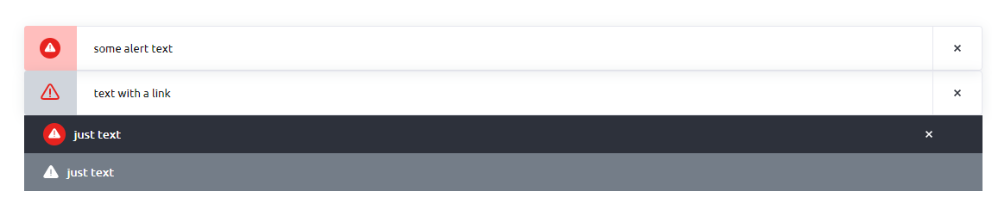 | Brīdinājuma paziņojuma demonstrācija | https://eservices-test.vraa.gov.lv/EservicePlatform.Controls.Mvc/doc/helpers/Lvp.EservicePlatform.Controls.Mvc.Alert.html
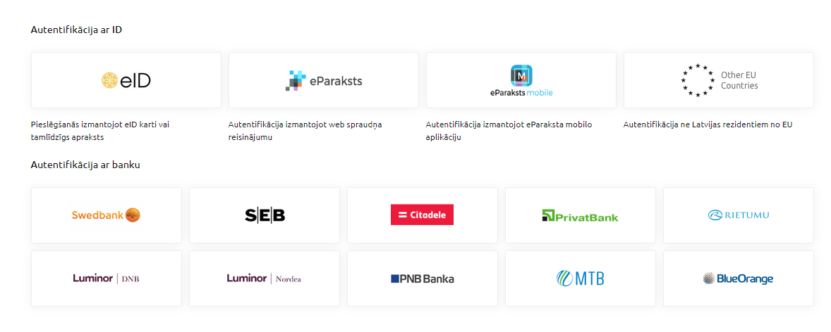 | Autentifikācijas metodes demonstrācija | https://eservices-test.vraa.gov.lv/EservicePlatform.Controls.Mvc/doc/helpers/Lvp.EservicePlatform.Controls.Mvc.AuthMethod.html
 | Automātiskās pabeigšanas ievades lauku demonstrācija | https://eservices-test.vraa.gov.lv/EservicePlatform.Controls.Mvc/doc/helpers/Lvp.EservicePlatform.Controls.Mvc.AutoComplete.html
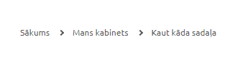 | Atpakaļceļa navigācijas demostrācija | https://eservices-test.vraa.gov.lv/EservicePlatform.Controls.Mvc/doc/helpers/Lvp.EservicePlatform.Controls.Mvc.Breadcrumb.html
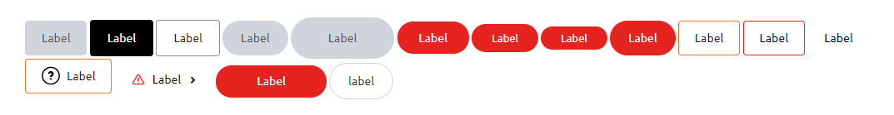 | Ekrāna taustiņu demonstrācija | https://eservices-test.vraa.gov.lv/EservicePlatform.Controls.Mvc/doc/helpers/Lvp.EservicePlatform.Controls.Mvc.Button.html
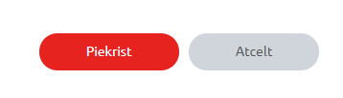 | Taustiņu grupas demonstrācija | https://eservices-test.vraa.gov.lv/EservicePlatform.Controls.Mvc/doc/helpers/Lvp.EservicePlatform.Controls.Mvc.ButtonGroup.html
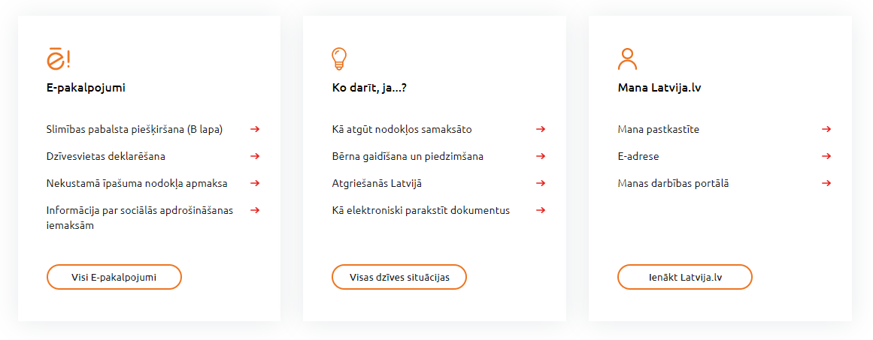 | Ekrāna kartes un tās elementu demonstrācija | https://eservices-test.vraa.gov.lv/EservicePlatform.Controls.Mvc/doc/helpers/Lvp.EservicePlatform.Controls.Mvc.Card.html
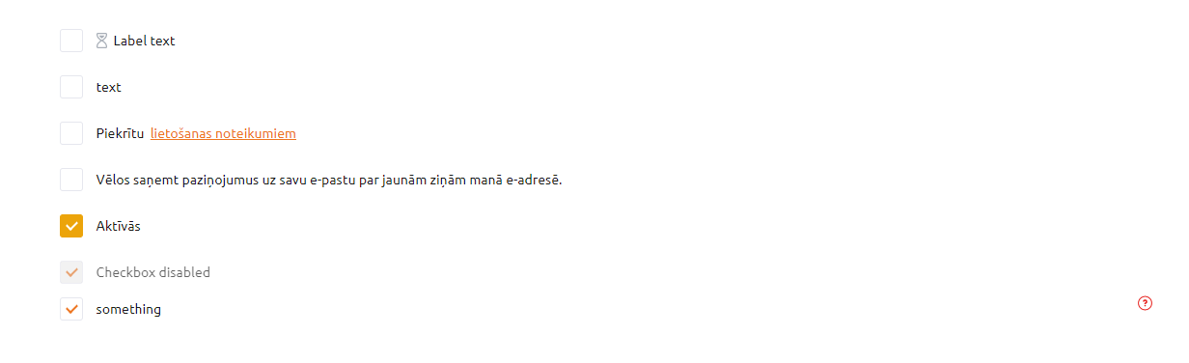 | Izvēles rūtiņu demonstrācija | https://eservices-test.vraa.gov.lv/EservicePlatform.Controls.Mvc/doc/helpers/Lvp.EservicePlatform.Controls.Mvc.CheckBox.html
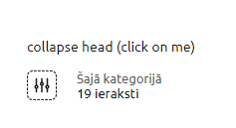 | Filtru kategorijas demonstrācija | https://eservices-test.vraa.gov.lv/EservicePlatform.Controls.Mvc/doc/helpers/Lvp.EservicePlatform.Controls.Mvc.Collapse.html
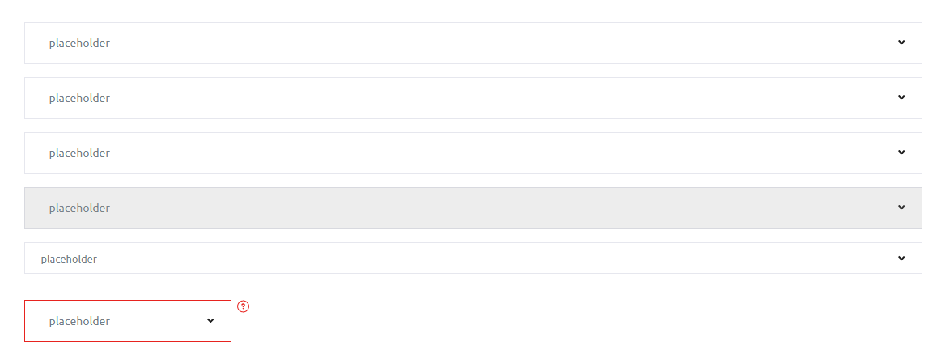 | Kombinējamo elementu izvēlņu demonstrācija | https://eservices-test.vraa.gov.lv/EservicePlatform.Controls.Mvc/doc/helpers/Lvp.EservicePlatform.Controls.Mvc.ComboBox.html
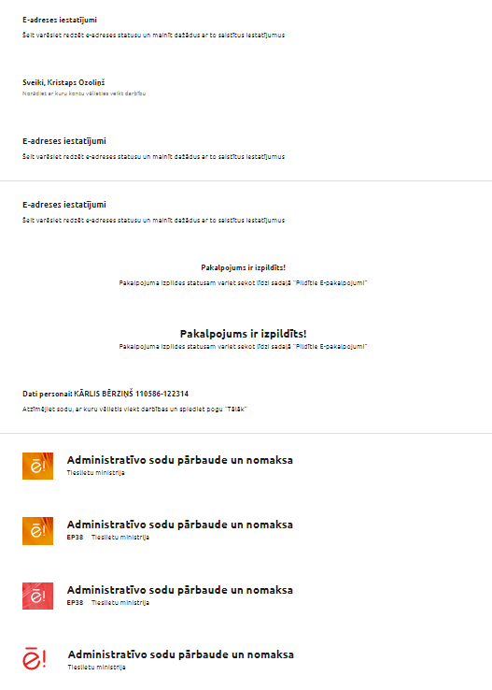 | Satura galvenes ar izmantojamām klasēm demonstrācija | https://eservices-test.vraa.gov.lv/EservicePlatform.Controls.Mvc/doc/helpers/Lvp.EservicePlatform.Controls.Mvc.ContentHeader.html
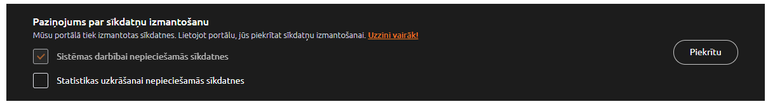 | Sīkdatņu paziņojuma demonstrācija | https://eservices-test.vraa.gov.lv/EservicePlatform.Controls.Mvc/doc/helpers/Lvp.EservicePlatform.Controls.Mvc.CookieAlert.html
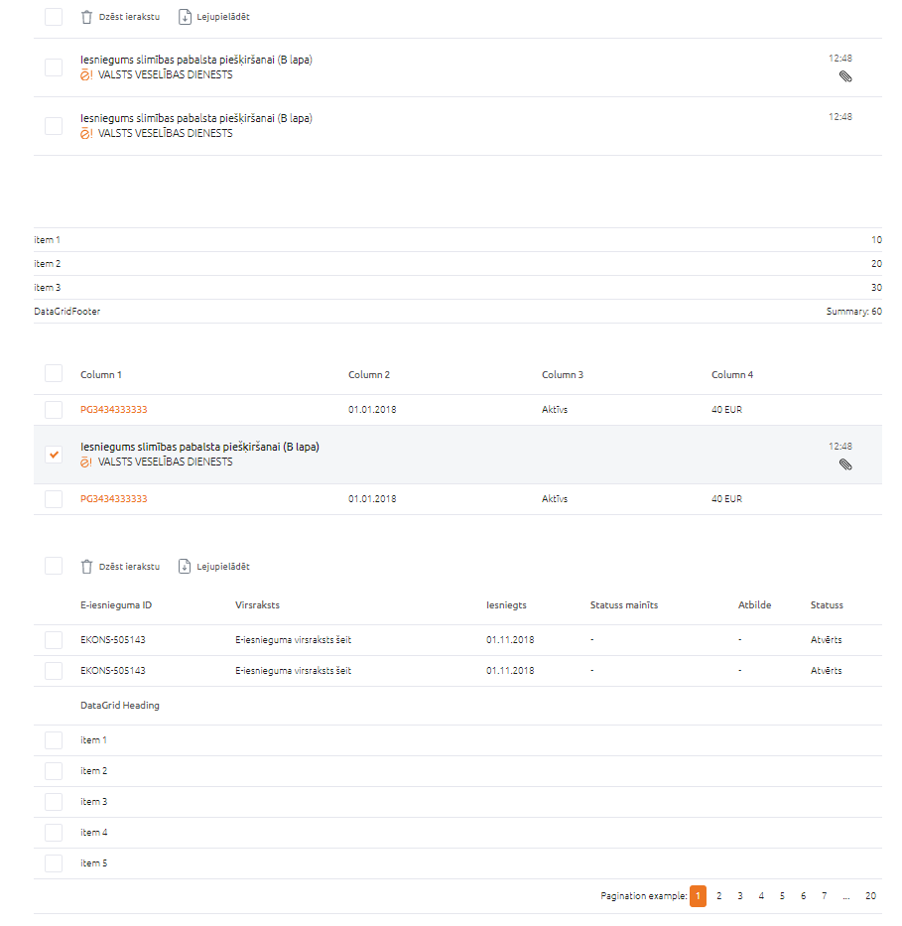 | Datu režģa demonstrācija | https://eservices-test.vraa.gov.lv/EservicePlatform.Controls.Mvc/doc/helpers/Lvp.EservicePlatform.Controls.Mvc.DataGrid.html
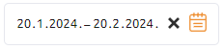  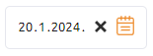 | Kalendāra demonstrācija | https://eservices-test.vraa.gov.lv/EservicePlatform.Controls.Mvc/doc/helpers/Lvp.EservicePlatform.Controls.Mvc.ReactDatePicker.html  https://eservices-test.vraa.gov.lv/EservicePlatform.Controls.Mvc/doc/helpers/Lvp.EservicePlatform.Controls.Mvc.ReactDateRangePicker.html
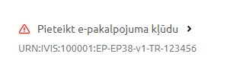 | Kļūdu paziņojuma demonstrācija | https://eservices-test.vraa.gov.lv/EservicePlatform.Controls.Mvc/doc/helpers/Lvp.EservicePlatform.Controls.Mvc.ErrorBlock.html
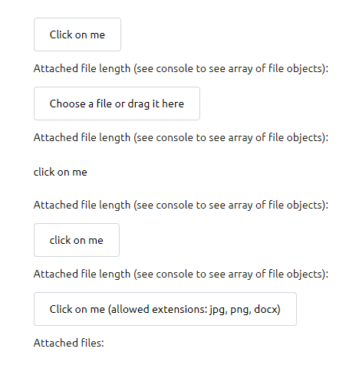 | Faila augšupielādes komponenšu demonstrācija | https://eservices-test.vraa.gov.lv/EservicePlatform.Controls.Mvc/doc/helpers/Lvp.EservicePlatform.Controls.Mvc.FileUpload.html
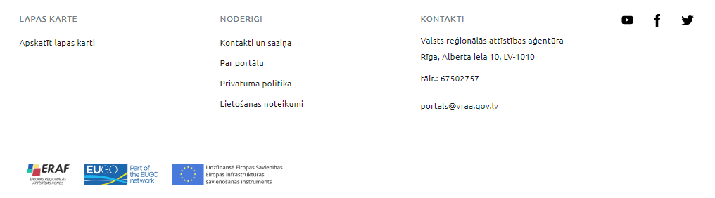 | Lapas kājenes demonstrācija | https://eservices-test.vraa.gov.lv/EservicePlatform.Controls.Mvc/doc/helpers/Lvp.EservicePlatform.Controls.Mvc.Footer.html
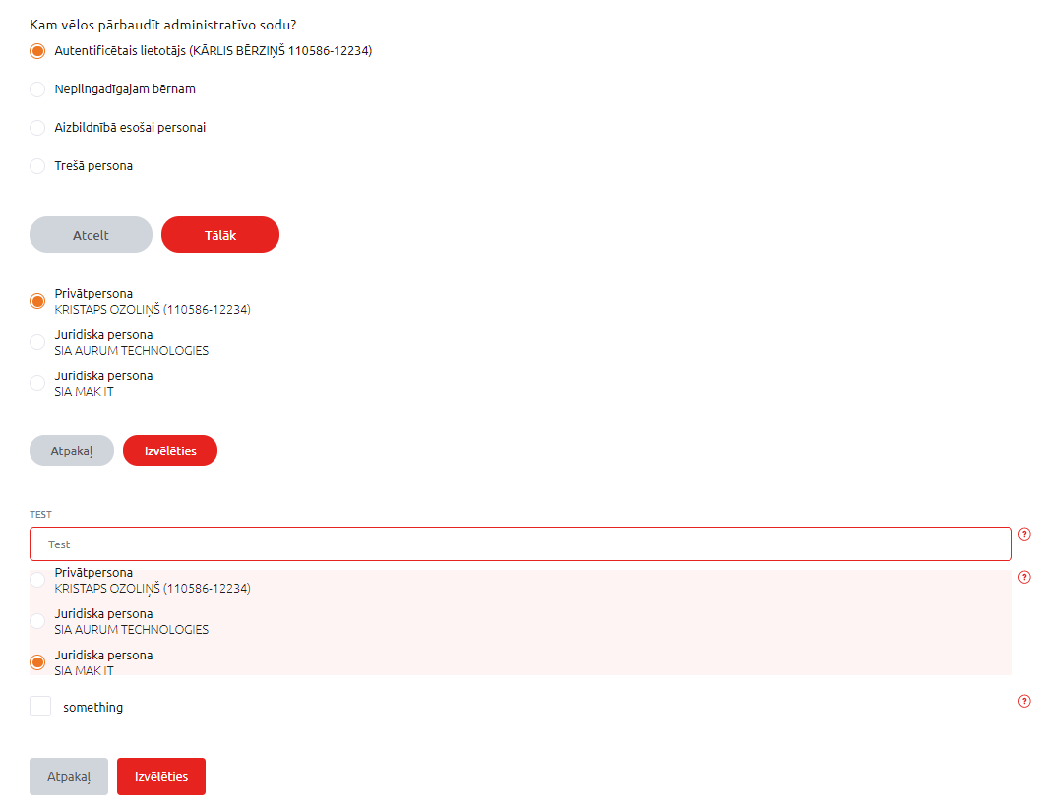 | Atlases formas demonstrācija | https://eservices-test.vraa.gov.lv/EservicePlatform.Controls.Mvc/doc/helpers/Lvp.EservicePlatform.Controls.Mvc.Form.html
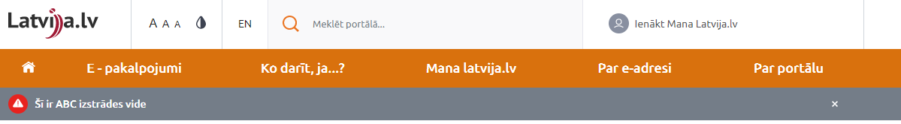 | Lapas galvenes demonstrācija | https://eservices-test.vraa.gov.lv/EservicePlatform.Controls.Mvc/doc/helpers/Lvp.EservicePlatform.Controls.Mvc.Header.html
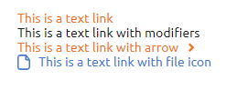 | Saišu demonstrācija | https://eservices-test.vraa.gov.lv/EservicePlatform.Controls.Mvc/doc/helpers/Lvp.EservicePlatform.Controls.Mvc.HyperLink.html
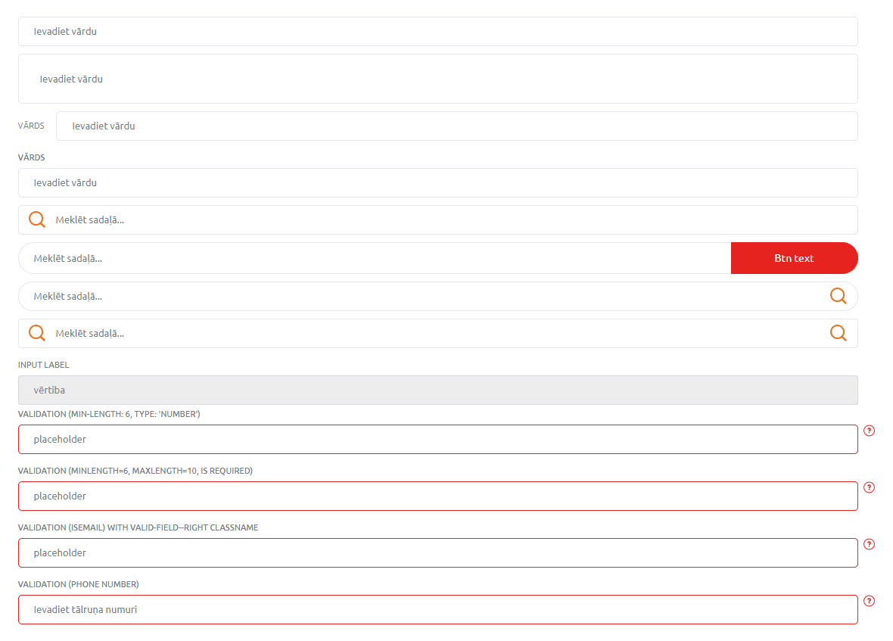 | Ievades lauku demonstrācija | https://eservices-test.vraa.gov.lv/EservicePlatform.Controls.Mvc/doc/helpers/Lvp.EservicePlatform.Controls.Mvc.Input.html
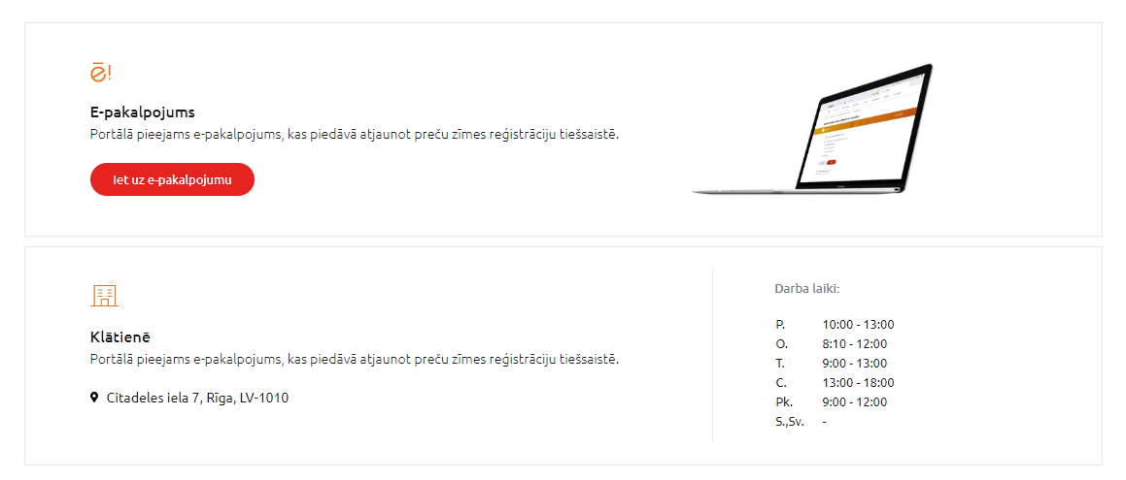 | Ziņojuma ekrāna demonstrācija | https://eservices-test.vraa.gov.lv/EservicePlatform.Controls.Mvc/doc/helpers/Lvp.EservicePlatform.Controls.Mvc.Jumbotron.html
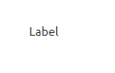 | Etiķetes demonstrācija | https://eservices-test.vraa.gov.lv/EservicePlatform.Controls.Mvc/doc/helpers/Lvp.EservicePlatform.Controls.Mvc.Label.html
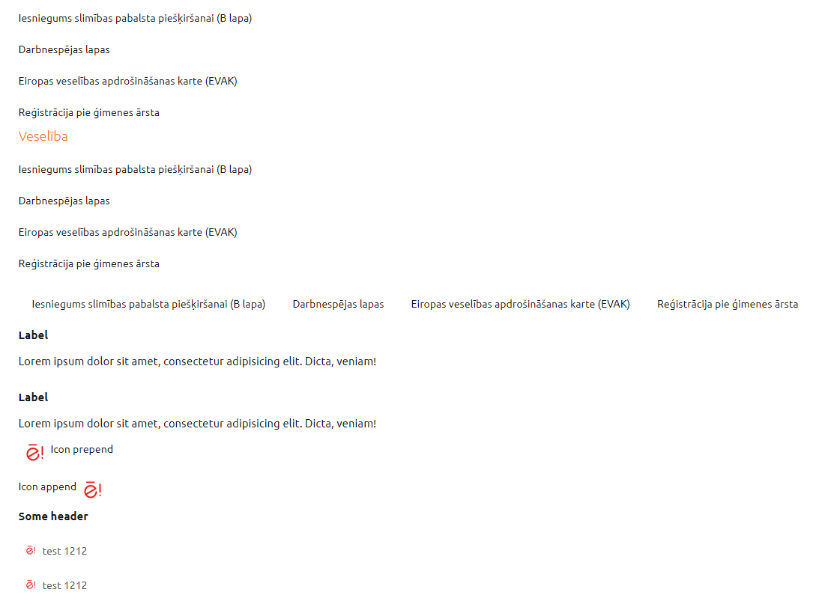 | Sarakstu veidu demonstrācija | https://eservices-test.vraa.gov.lv/EservicePlatform.Controls.Mvc/doc/helpers/Lvp.EservicePlatform.Controls.Mvc.List.html
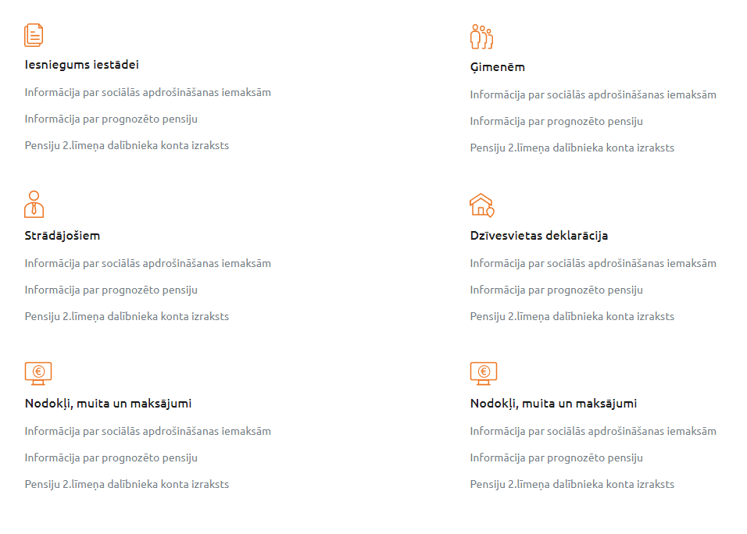 | Sarakstu grupu demonstrācija | https://eservices-test.vraa.gov.lv/EservicePlatform.Controls.Mvc/doc/helpers/Lvp.EservicePlatform.Controls.Mvc.ListGroup.html
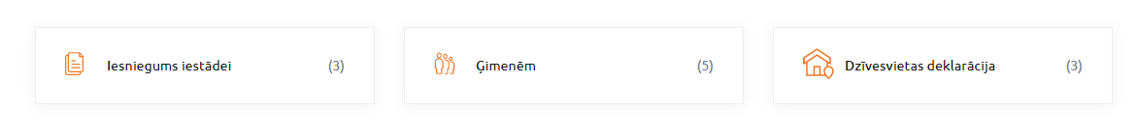 | Sarakstu grupēšanas kartiņu demonstrācija | https://eservices-test.vraa.gov.lv/EservicePlatform.Controls.Mvc/doc/helpers/Lvp.EservicePlatform.Controls.Mvc.ListGroupCard.html
 | Portāla lapas demonstrācija | https://eservices-test.vraa.gov.lv/EservicePlatform.Controls.Mvc/doc/helpers/Lvp.EservicePlatform.Controls.Mvc.MainPage.html
 | Portāla galvenes demonstrācija | https://eservices-test.vraa.gov.lv/EservicePlatform.Controls.Mvc/doc/helpers/Lvp.EservicePlatform.Controls.Mvc.MastHead.html
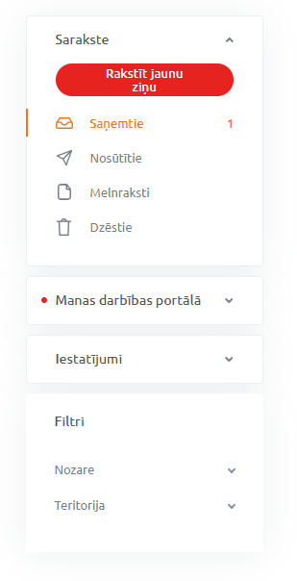 | Izkrītošais loga demonstrācija | https://eservices-test.vraa.gov.lv/EservicePlatform.Controls.Mvc/doc/helpers/Lvp.EservicePlatform.Controls.Mvc.MenuDropdownList.html
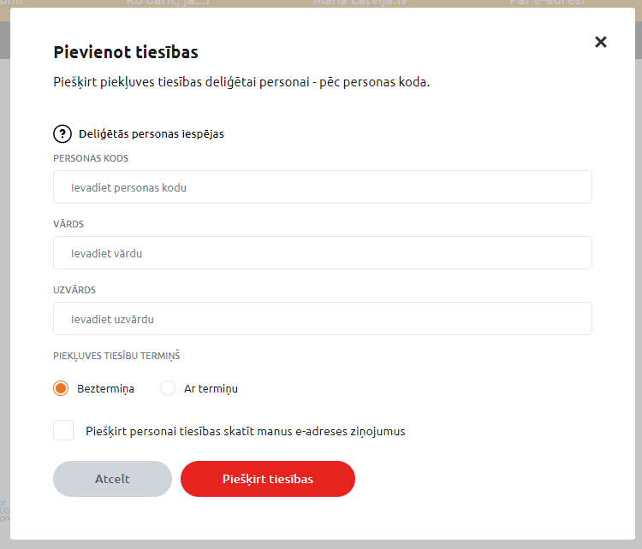  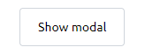 | Modālā loga demonstrācija | https://eservices-test.vraa.gov.lv/EservicePlatform.Controls.Mvc/doc/helpers/Lvp.EservicePlatform.Controls.Mvc.Modal.html
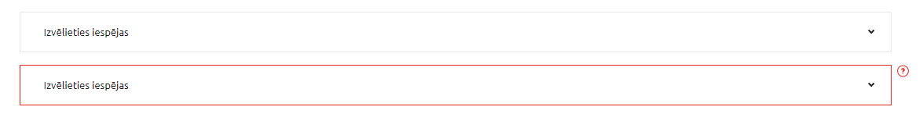 | Vairāku atlases izvēlņu nolaižamā izvēlnes lauka demonstrācija | https://eservices-test.vraa.gov.lv/EservicePlatform.Controls.Mvc/doc/helpers/Lvp.EservicePlatform.Controls.Mvc.MultiSelect.html
 | Navigācijas joslas demonstrācija | https://eservices-test.vraa.gov.lv/EservicePlatform.Controls.Mvc/doc/helpers/Lvp.EservicePlatform.Controls.Mvc.Navbar.html
 | Portālā izmantojamās lappuses demonstrācija | https://eservices-test.vraa.gov.lv/EservicePlatform.Controls.Mvc/doc/helpers/Lvp.EservicePlatform.Controls.Mvc.Page.html
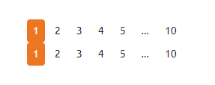 | Lapošanas demonstrācija | https://eservices-test.vraa.gov.lv/EservicePlatform.Controls.Mvc/doc/helpers/Lvp.EservicePlatform.Controls.Mvc.Pagination.html
 | Opciju pogas demonstrācija | https://eservices-test.vraa.gov.lv/EservicePlatform.Controls.Mvc/doc/helpers/Lvp.EservicePlatform.Controls.Mvc.Radio.html
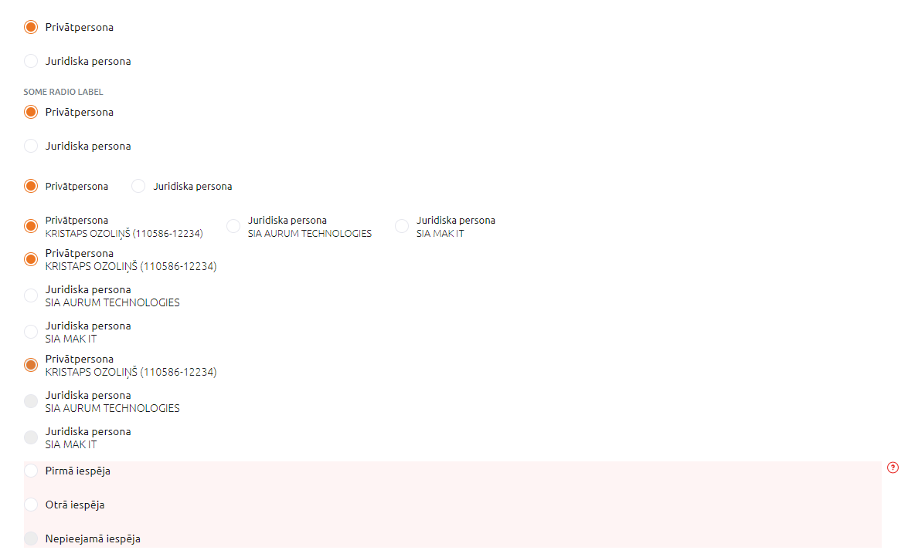 | Opciju pogu grupu demonstrācija | https://eservices-test.vraa.gov.lv/EservicePlatform.Controls.Mvc/doc/helpers/Lvp.EservicePlatform.Controls.Mvc.RadioGroup.html
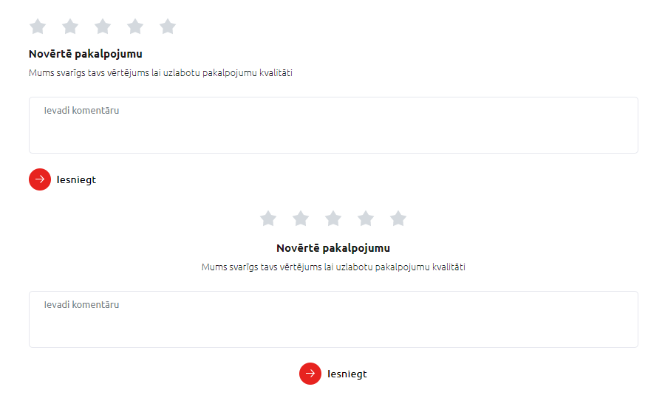 | Nominālo parametru demonstrācija | https://eservices-test.vraa.gov.lv/EservicePlatform.Controls.Mvc/doc/helpers/Lvp.EservicePlatform.Controls.Mvc.Rating.html
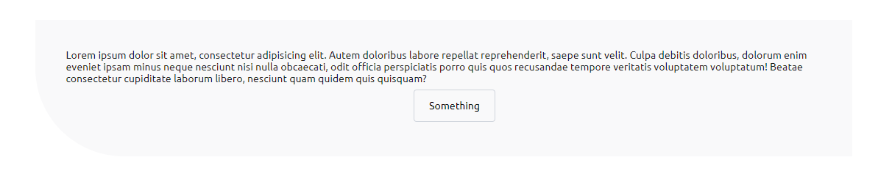 | Noapaļota paziņojuma bloka demonstrācija | https://eservices-test.vraa.gov.lv/EservicePlatform.Controls.Mvc/doc/helpers/Lvp.EservicePlatform.Controls.Mvc.RoundedBlock.html
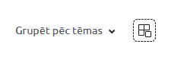 | Filtra sakļāvuma demonstrācija | https://eservices-test.vraa.gov.lv/EservicePlatform.Controls.Mvc/doc/helpers/Lvp.EservicePlatform.Controls.Mvc.SelectDropdown.html
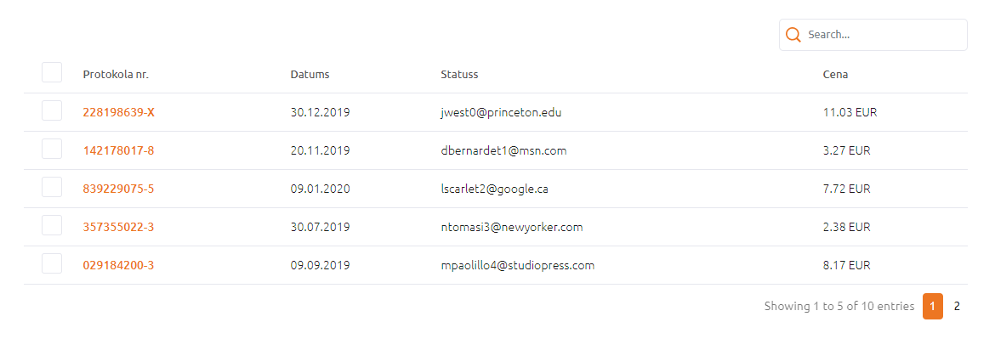 | Datu režģa demonstrācija | https://eservices-test.vraa.gov.lv/EservicePlatform.Controls.Mvc/doc/helpers/Lvp.EservicePlatform.Controls.Mvc.SimpleDataGrid.html
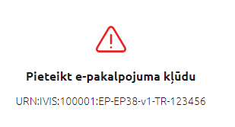 | Ziņojuma pārskata demonstrācija | https://eservices-test.vraa.gov.lv/EservicePlatform.Controls.Mvc/doc/helpers/Lvp.EservicePlatform.Controls.Mvc.StatementCard.html
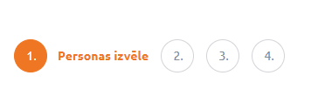 | Soļu navigācijas demonstrācija | https://eservices-test.vraa.gov.lv/EservicePlatform.Controls.Mvc/doc/helpers/Lvp.EservicePlatform.Controls.Mvc.Step.html
 | Atbalsta ekrāna taustiņa demonstrācija | https://eservices-test.vraa.gov.lv/EservicePlatform.Controls.Mvc/doc/helpers/Lvp.EservicePlatform.Controls.Mvc.SupportButton.html
 | Cildnes demonstrācija | https://eservices-test.vraa.gov.lv/EservicePlatform.Controls.Mvc/doc/helpers/Lvp.EservicePlatform.Controls.Mvc.Tab.html
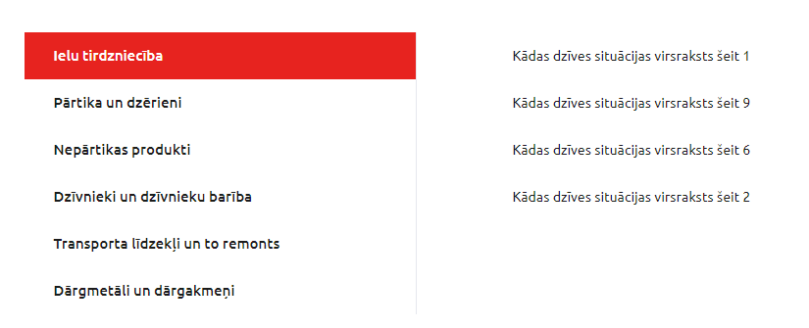 | Izmantojamās cildnes demonstrācija | https://eservices-test.vraa.gov.lv/EservicePlatform.Controls.Mvc/doc/helpers/Lvp.EservicePlatform.Controls.Mvc.TabHorizontal.html
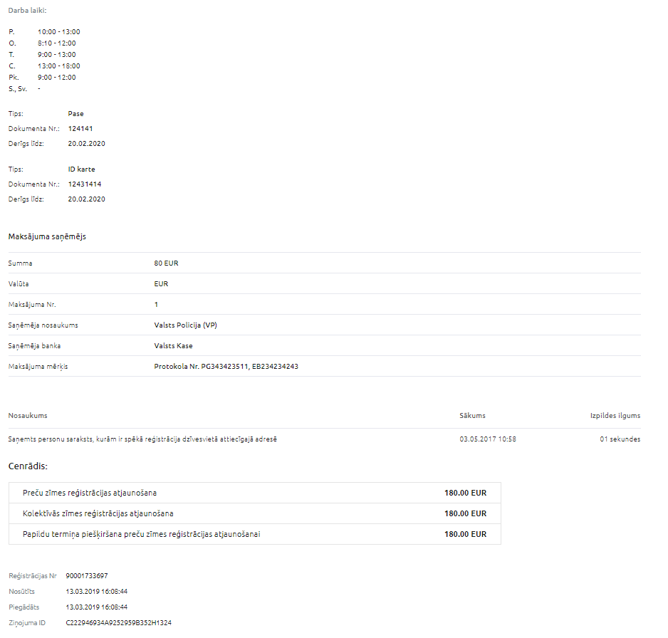 | Tabulu demostrācija | https://eservices-test.vraa.gov.lv/EservicePlatform.Controls.Mvc/doc/helpers/Lvp.EservicePlatform.Controls.Mvc.Table.html
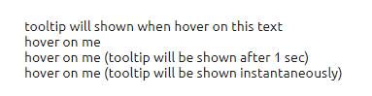 | Paskaidres demonstrācija | https://eservices-test.vraa.gov.lv/EservicePlatform.Controls.Mvc/doc/helpers/Lvp.EservicePlatform.Controls.Mvc.ToolTip.html
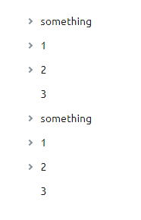 | Kokveida izvēlnes demonstrācija | https://eservices-test.vraa.gov.lv/EservicePlatform.Controls.Mvc/doc/helpers/Lvp.EservicePlatform.Controls.Mvc.TreeView.html
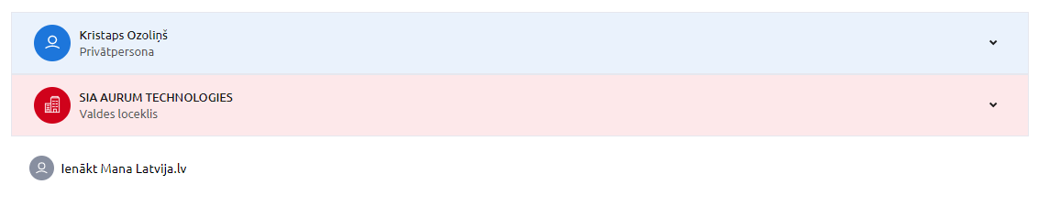 | Lietotāja viedkartes demonstrācija | https://eservices-test.vraa.gov.lv/EservicePlatform.Controls.Mvc/doc/helpers/Lvp.EservicePlatform.Controls.Mvc.UserCard.html
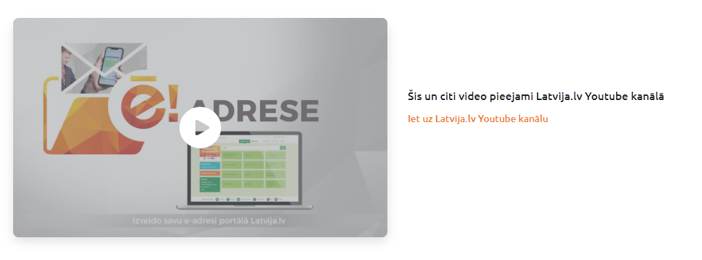 | Izmantojamās videoinstrukcijas demonstrācija | https://eservices-test.vraa.gov.lv/EservicePlatform.Controls.Mvc/doc/helpers/Lvp.EservicePlatform.Controls.Mvc.Video.html
 | Adrešu meklētāja demonstrācija | https://eservices-test.vraa.gov.lv/EservicePlatform.Controls.Mvc/doc/helpers/Lvp.EservicePlatform.Controls.Mvc.AddressFinder.html
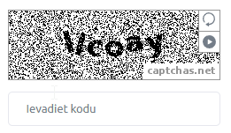 | Captcha | https://eservices-test.vraa.gov.lv/EservicePlatform.Controls.Mvc/doc/helpers/Lvp.EservicePlatform.Controls.Mvc.Captcha.html

Lapas
React StoryBook un HTML StoryBook Portāla lapas tiek iedalītas vairākās sadaļās. Katrā no šīm sadaļām Portāla lapas izveidotas Darba virsmas attēlošanai, Mobilās aplikācijas attēlošanai, Viedierīču attēlošanai.
11.tabula
Latvijas valsts portāla lapu dalījums React un HTML Storybook
Apzīmējums | Apraksts
- Latvija.gov.lv  - KDV  - EPAK  - PPK  - PORTAL  - citi  - dzīves situācijas  - VPM  - MM | - Kopējā portāla lapu vietne:  - Mans kabinets portāla lapas;  - Elektronisko pakalpojumu pieteikšanas un soļu apstrādes Portāla lapas;  - Publisko pakalpojumu katalogs  - Portāla vispārēji izmantotās un aprakstošās lapas;  - Portāla ziņojumu lapas.  - Dzīves situāciju lapas  - Portāla vienotās pieteikšanās moduļa lapas.  - Portāla maksājuma moduļa lapas.

Portāla kopējais lapu sadalījums
Zemāk ir aprakstīts detalizēti Portāla lapu sadalījums.

Portāla mans kabinets virsmas lapas (KDV)
Mans kabinets (KDV) paredzētās Portāla lapas React StoryBook un HTML StoryBook tiek iedalītas atbilstoši zemāk norādītā tabulā.
12.tabula
KDV lapu dalījums React un HTML Storybook
Apzīmējums | Apraksts
- KDV  - darbības  - sarakste  - iestatījumi | - Mans kabinets darba virsmas lapas  - Mans kabinets darbībām paredzamās lapas  - Mans kabinets paredzamas darbības ar e-adresi  - Mans kabinets tiesību pārvaldības lapas
13.tabula
KDV darbībām paredzamās lapas React un HTML Storybook
Apzīmējums | Apraksts | Realizācija uz react | Realizācija uz html
Profile Action List Page | Darbību saraksta lapa | https://eservices-test.vraa.gov.lv/EservicePlatform.Controls.React.Full/?path=/story/pages-lvp-kdv-darb%C4%ABbas--profile-action-list-page | https://eservices-test.vraa.gov.lv/EservicePlatform.Controls.Html.Full/?path=/story/pages-lvp-kdv-darb%C4%ABbas--profile-action-list-page
Profile Action Payment Page | Veikto maksājumu lapa | https://eservices-test.vraa.gov.lv/EservicePlatform.Controls.React.Full/?path=/story/pages-lvp-kdv-darb%C4%ABbas--profile-action-payments-page | https://eservices-test.vraa.gov.lv/EservicePlatform.Controls.Html.Full/?path=/story/pages-lvp-kdv-darb%C4%ABbas--profile-action-payments-page
Profile Action User Details Page | Datu apstrādes lapa | https://eservices-test.vraa.gov.lv/EservicePlatform.Controls.React.Full/?path=/story/pages-lvp-kdv-darb%C4%ABbas--profile-action-user-details-page | https://eservices-test.vraa.gov.lv/EservicePlatform.Controls.Html.Full/?path=/story/pages-lvp-kdv-darb%C4%ABbas--profile-action-user-details-page
Profile Action History Page | Veikto vēsturisko darbību lapa | https://eservices-test.vraa.gov.lv/EservicePlatform.Controls.React.Full/?path=/story/pages-lvp-kdv-darb%C4%ABbas--profile-action-history-page | https://eservices-test.vraa.gov.lv/EservicePlatform.Controls.Html.Full/?path=/story/pages-lvp-kdv-darb%C4%ABbas--profile-action-history-page
Profile Action Detail Page | Informācijas profila darbību lapa | https://eservices-test.vraa.gov.lv/EservicePlatform.Controls.React.Full/?path=/story/pages-lvp-kdv-darb%C4%ABbas--profile-action-detail-page | https://eservices-test.vraa.gov.lv/EservicePlatform.Controls.Html.Full/?path=/story/pages-lvp-kdv-darb%C4%ABbas--profile-action-detail-page
Profile Action Payment Detail Page | Maksājumu informācijas lapa | https://eservices-test.vraa.gov.lv/EservicePlatform.Controls.React.Full/?path=/story/pages-lvp-kdv-darb%C4%ABbas--profile-action-payment-detail-page | https://eservices-test.vraa.gov.lv/EservicePlatform.Controls.Html.Full/?path=/story/pages-lvp-kdv-darb%C4%ABbas--profile-action-payment-detail-page
Profile Action Applications Page | Darbību pieteikuma lapa | https://eservices-test.vraa.gov.lv/EservicePlatform.Controls.React.Full/?path=/story/pages-lvp-kdv-darb%C4%ABbas--profile-action-applications-page | https://eservices-test.vraa.gov.lv/EservicePlatform.Controls.Html.Full/?path=/story/pages-lvp-kdv-darb%C4%ABbas--profile-action-applications-page
Profile Action Applications Detail Page | Pieteikuma informācijas lapa | https://eservices-test.vraa.gov.lv/EservicePlatform.Controls.React.Full/?path=/story/pages-lvp-kdv-darb%C4%ABbas--profile-action-applications-detail-page | https://eservices-test.vraa.gov.lv/EservicePlatform.Controls.Html.Full/?path=/story/pages-lvp-kdv-darb%C4%ABbas--profile-action-applications-detail-page
Profile Action Applications Empty Page | Tukša pieteikumu lapa | https://eservices-test.vraa.gov.lv/EservicePlatform.Controls.React.Full/?path=/story/pages-lvp-kdv-darb%C4%ABbas--profile-action-applications-empty-page | https://eservices-test.vraa.gov.lv/EservicePlatform.Controls.Html.Full/?path=/story/pages-lvp-kdv-darb%C4%ABbas--profile-action-applications-empty-page
14.tabula
KDV darbībām paredzamās lapas izklāsts (Profile Action Detail Page)
Darba virsma
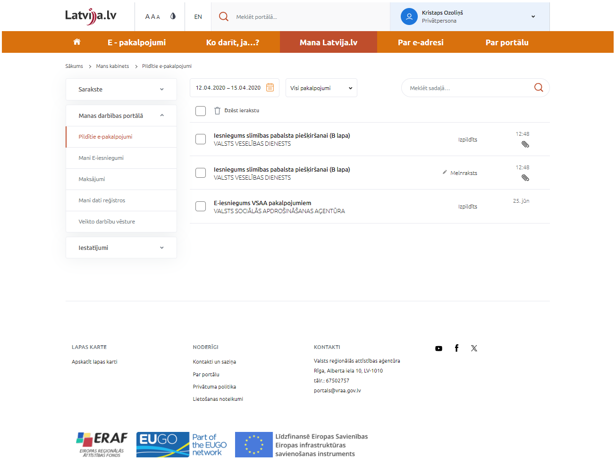
Mobilā aplikācija | Viedierīce
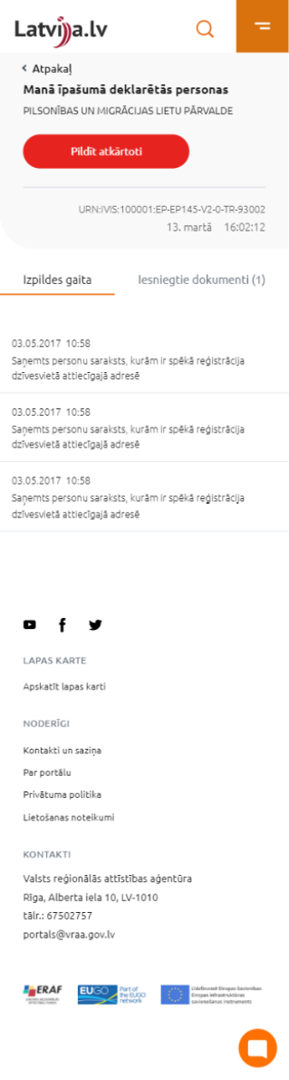 | 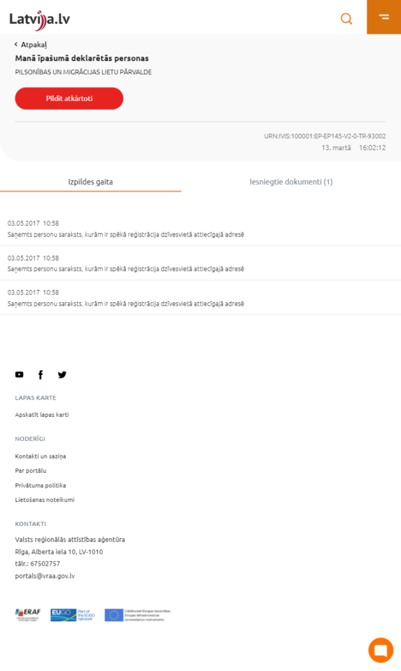
15.tabula
KDV e-adreses darbībām paredzamās lapas React un HTML Storybook
Apzīmējums | Apraksts | Realizācija uz react | Realizācija uz html
Profile Email Received Page | Saņemto ziņojumu saraksta lapa | https://eservices-test.vraa.gov.lv/EservicePlatform.Controls.React.Full/?path=/story/pages-lvp-kdv-sarakste--profile-email-received-page | https://eservices-test.vraa.gov.lv/EservicePlatform.Controls.Html.Full/?path=/story/pages-lvp-kdv-sarakste--profile-email-received-page
Profile Email Received With Alert Page | Saņemto ziņojumu saraksta lapa ar brīdinājuma paziņojumu | https://eservices-test.vraa.gov.lv/EservicePlatform.Controls.React.Full/?path=/story/pages-lvp-kdv-sarakste--profile-email-received-with-alert-page | https://eservices-test.vraa.gov.lv/EservicePlatform.Controls.Html.Full/?path=/story/pages-lvp-kdv-sarakste--profile-email-received-with-alert-page
Profile Email Sent Page | Nosūtītās E-adreses apstrādes lapa | https://eservices-test.vraa.gov.lv/EservicePlatform.Controls.React.Full/?path=/story/pages-lvp-kdv-sarakste--profile-email-sent-page | https://eservices-test.vraa.gov.lv/EservicePlatform.Controls.Html.Full/?path=/story/pages-lvp-kdv-sarakste--profile-email-sent-page
Profile Email Draw Page | E-adreses melnraksta apstrādes lapa | https://eservices-test.vraa.gov.lv/EservicePlatform.Controls.React.Full/?path=/story/pages-lvp-kdv-sarakste--profile-email-draw-page | https://eservices-test.vraa.gov.lv/EservicePlatform.Controls.Html.Full/?path=/story/pages-lvp-kdv-sarakste--profile-email-draw-page
Profile Email Trash Page | Dzēsto E-adreses apstrādes lapa | https://eservices-test.vraa.gov.lv/EservicePlatform.Controls.React.Full/?path=/story/pages-lvp-kdv-sarakste--profile-email-trash-page | https://eservices-test.vraa.gov.lv/EservicePlatform.Controls.Html.Full/?path=/story/pages-lvp-kdv-sarakste--profile-email-trash-page
Profile Email Detail Received Page | Saņemtā E-adreses ziņojuma detalizētais skats | https://eservices-test.vraa.gov.lv/EservicePlatform.Controls.React.Full/?path=/story/pages-lvp-kdv-sarakste--profile-email-detail-received-page | https://eservices-test.vraa.gov.lv/EservicePlatform.Controls.Html.Full/?path=/story/pages-lvp-kdv-sarakste--profile-email-detail-received-page
Profile Email Detail Sent Page | Detalizēta nosūtītā E-adreses apstrādes lapa | https://eservices-test.vraa.gov.lv/EservicePlatform.Controls.React.Full/?path=/story/pages-lvp-kdv-sarakste—profile-email-detail-sent-page | https://eservices-test.vraa.gov.lv/EservicePlatform.Controls.Html.Full/?path=/story/pages-lvp-kdv-sarakste--profile-email-detail-sent-page
Profile Email New Page | Jauna E-adreses izveidošanas un apstrādes lapa | https://eservices-test.vraa.gov.lv/EservicePlatform.Controls.React.Full/?path=/story/pages-lvp-kdv-sarakste—profile-email-new-page | https://eservices-test.vraa.gov.lv/EservicePlatform.Controls.Html.Full/?path=/story/pages-lvp-kdv-sarakste--profile-email-new-page
Profile Email Reply Page | E-adreses pārsūtīšanas apstrādes lapa | https://eservices-test.vraa.gov.lv/EservicePlatform.Controls.React.Full/?path=/story/pages-lvp-kdv-sarakste--profile-email-reply-page | https://eservices-test.vraa.gov.lv/EservicePlatform.Contols.Html/?path=/story/pages-lvp-kdv-sarakste--profile-email-reply-page
Profile Email Task Detail Page | Detalizēta uzdevuma skats | https://eservices-test.vraa.gov.lv/EservicePlatform.Controls.React.Full/?path=/story/pages-lvp-kdv-sarakste--profile-email-task-detail-page | https://eservices-test.vraa.gov.lv/EservicePlatform.Contols.Html/?path=/story/pages-lvp-kdv-sarakste--profile-email-task-detail-page
Profile Email Sent Success Page | Veiksmīgi nosūtīta ziņojuma lapa | https://eservices-test.vraa.gov.lv/EservicePlatform.Controls.React.Full/?path=/story/pages-lvp-kdv-sarakste--profile-email-sent-success-page | https://eservices-test.vraa.gov.lv/EservicePlatform.Contols.Html/?path=/story/pages-lvp-kdv-sarakste--profile-email-sent-success-page
16.tabula
KDV e-adreses darbībām paredzamās lapas izklāsts (Profile Email Detail Sent Page)
Darba virsma
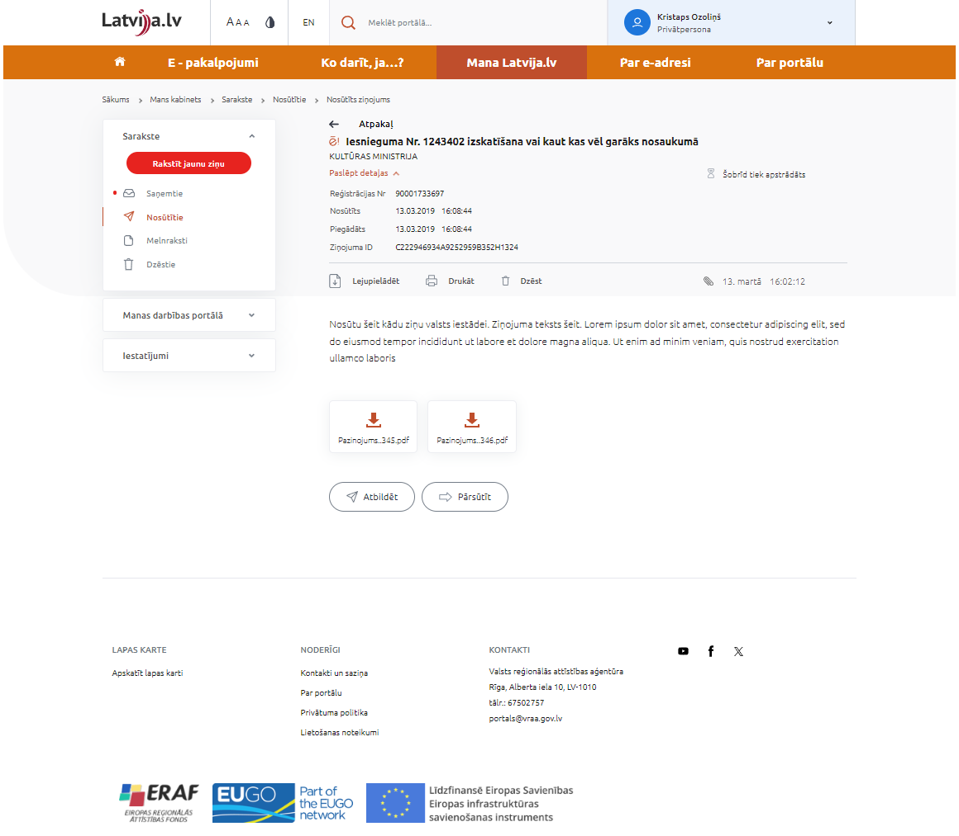
Mobilā aplikācija | Viedierīce
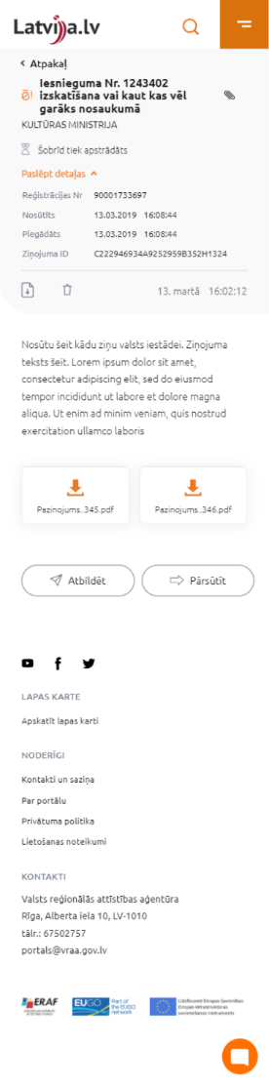 | 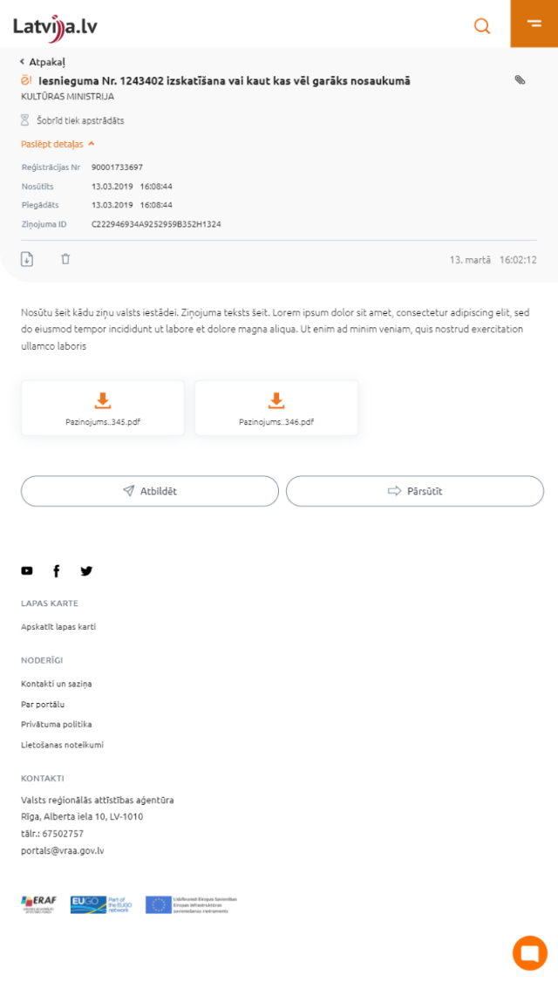

17.tabula
KDV tiesību pārvaldības lapas React un HTML Storybook
Apzīmējums | Apraksts | Realizācija uz react | Realizācija uz html
Profile Settings Access Page | Piekļuves tiesību iestatījuma lapa | https://eservices-test.vraa.gov.lv/EservicePlatform.Controls.React.Full/?path=/story/pages-lvp-kdv-iestat%C4%ABjumi--profile-settings-access-page | https://eservices-test.vraa.gov.lv/EservicePlatform.Controls.Html.Full/?path=/story/pages-lvp-kdv-iestat%C4%ABjumi--profile-settings-access-page
Profile Settings Email Page | E-adreses tiesību iestatījuma lapa | https://eservices-test.vraa.gov.lv/EservicePlatform.Controls.React.Full/?path=/story/pages-lvp-kdv-iestat%C4%ABjumi--profile-settings-email-page | https://eservices-test.vraa.gov.lv/EservicePlatform.Controls.Html.Full/?path=/story/pages-lvp-kdv-iestat%C4%ABjumi--profile-settings-email-page
Profile Settings Profile Page | Klienta profila iestatījuma apstrādes lapa | https://eservices-test.vraa.gov.lv/EservicePlatform.Controls.React.Full/?path=/story/pages-lvp-kdv-iestat%C4%ABjumi--profile-settings-profile-page | https://eservices-test.vraa.gov.lv/EservicePlatform.Controls.Html.Full/?path=/story/pages-lvp-kdv-iestat%C4%ABjumi--profile-settings-profile-page
18.tabula
KDV tiesību pārvaldību lapu izplāsts (Profile Settings Profile Page)
Darba virsma
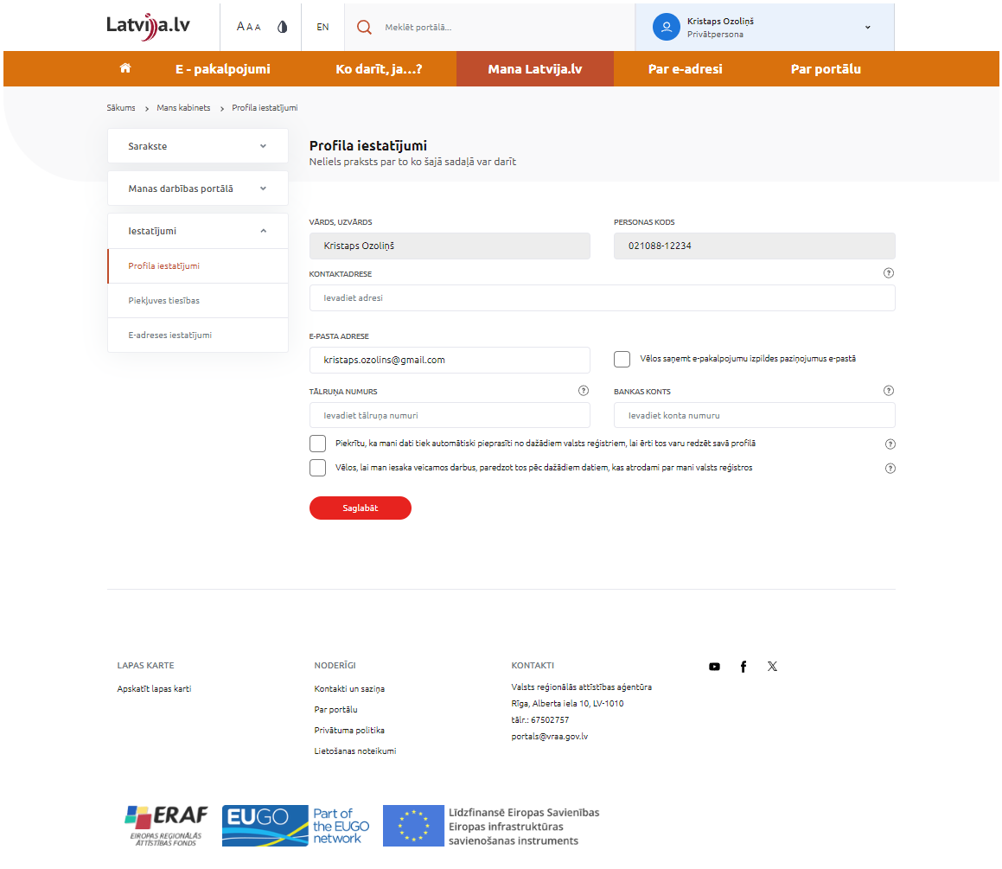
Mobilā aplikācija | Viedierīce
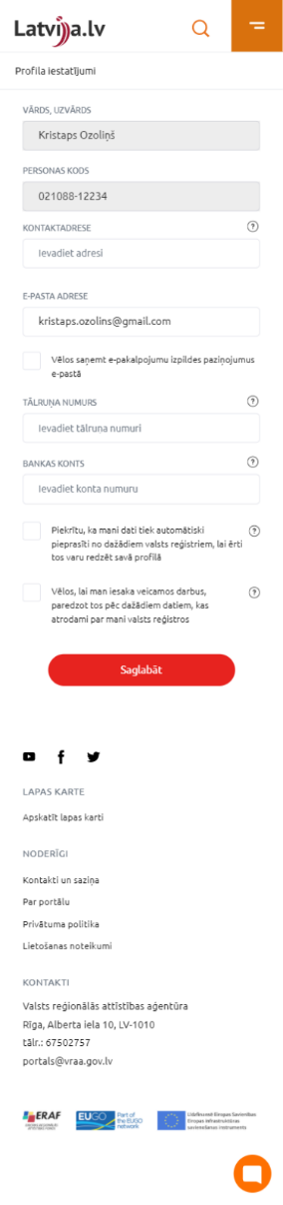 | 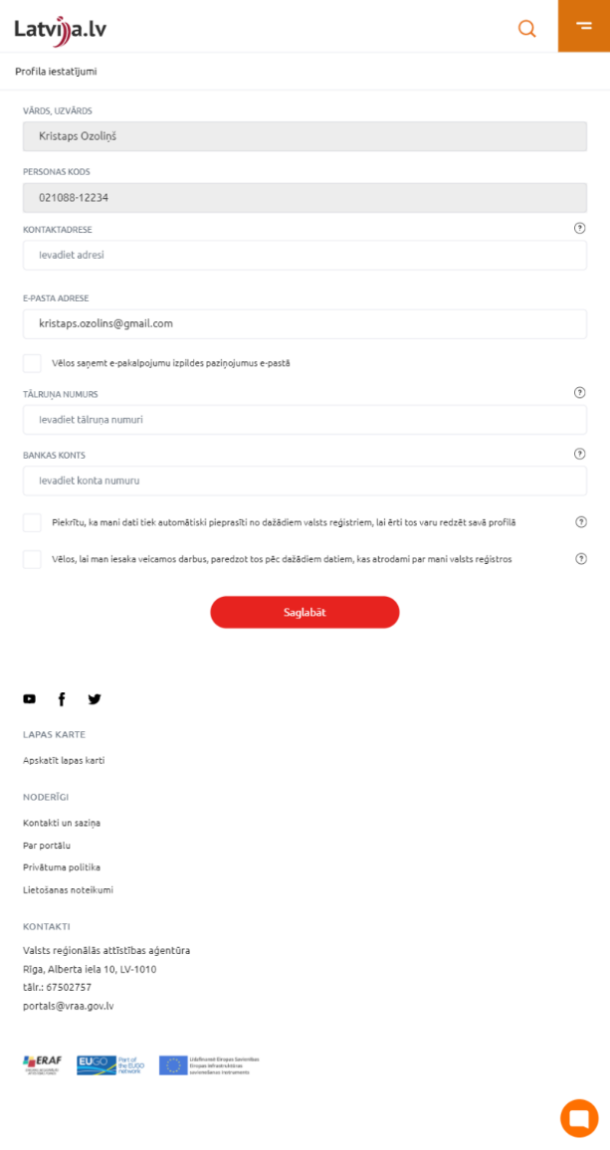

Elektronisko pakalpojumu pieteikšanas un soļu apstrādes Portāla lapas (EPAK)
Elektronisko pakalpojumu pieteikšanas un apstrādes (EPAK) Portāla lapas React StoryBook un HTML StoryBook tiek iedalītas atbilstoši zemāk norādītajā tabulā.
19.tabula
EPAK vispārīgi aprakstošā lapa React un HTML Storybook
Apzīmējums | Apraksts | Realizācija uz react | Realizācija uz HTML
EPAK Detail | Elektroniskā pakalpojuma apraktošā kartiņa | https://eservices-test.vraa.gov.lv/EservicePlatform.Controls.React.Full/?path=/story/pages-lvp-epak--epak-detail | https://eservices-test.vraa.gov.lv/EservicePlatform.Controls.Html.Full/?path=/story/pages-lvp-epak--epak-detail
EPAK Detail Unavailable | Elektroniskā pakalpojuma nepieejamības kartiņa | https://eservices-test.vraa.gov.lv/EservicePlatform.Controls.React.Full/?path=/story/pages-lvp-epak--epak-detail-unavailable | https://eservices-test.vraa.gov.lv/EservicePlatform.Controls.Html.Full/?path=/story/pages-lvp-epak--epak-detail-unavailable
EPAK All Cards | Elektronisko pakalpojumu saraksts (grupējums pēc tēmām) | https://eservices-test.vraa.gov.lv/EservicePlatform.Controls.React.Full/?path=/story/pages-lvp-epak--epak-all-cards | https://eservices-test.vraa.gov.lv/EservicePlatform.Controls.Html.Full/?path=/story/pages-lvp-epak--epak-all-cards
EPAK All Groups | Elektronisko pakalpojumu saraksts (grupējums pēc iestādēm) | https://eservices-test.vraa.gov.lv/EservicePlatform.Controls.React.Full/?path=/story/pages-lvp-epak--epak-all-groups | https://eservices-test.vraa.gov.lv/EservicePlatform.Controls.Html.Full/?path=/story/pages-lvp-epak--epak-all-groups
EPAK All Alphabet | Elektronisko pakalpojumu saraksts alfabētiskā secībā | https://eservices-test.vraa.gov.lv/EservicePlatform.Controls.React.Full/?path=/story/pages-lvp-epak--epak-all-alphabet | https://eservices-test.vraa.gov.lv/EservicePlatform.Controls.Html.Full/?path=/story/pages-lvp-epak--epak-all-alphabet
EPAK All List | Elektronisko pakalpojumu saraksts pa tēmām (izvērsts tēmu saraksts) | https://eservices-test.vraa.gov.lv/EservicePlatform.Controls.React.Full/?path=/story/pages-lvp-epak--epak-all-lists | https://eservices-test.vraa.gov.lv/EservicePlatform.Controls.Html.Full/?path=/story/pages-lvp-epak--epak-all-lists
EPAK Tabs | Pakalpojuma kartiņa | https://eservices-test.vraa.gov.lv/EservicePlatform.Controls.React.Full/?path=/story/pages-lvp-ppk--epak-tabs | https://eservices-test.vraa.gov.lv/EservicePlatform.Controls.Html.Full/?path=/story/pages-lvp-ppk--epak-tabs
20.tabula
EPAK kartiņas izklāsts (EPAK Detail Unavailable)
Darba virsma
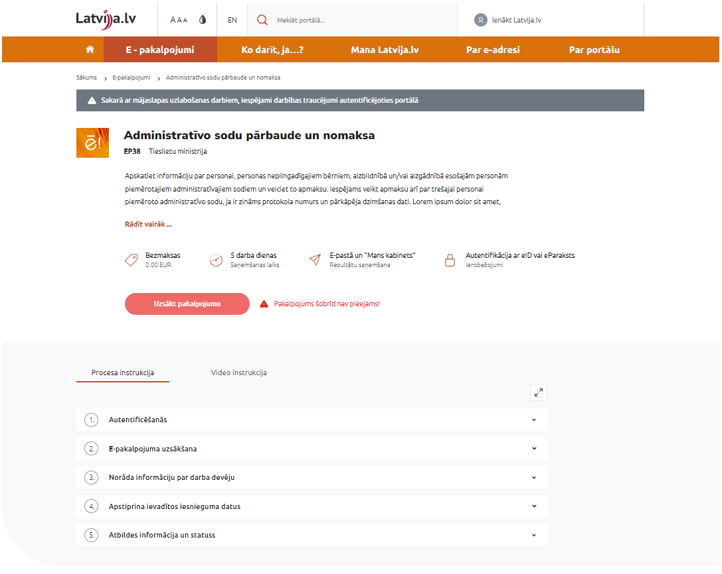
Mobilā aplikācija | Viedierīce
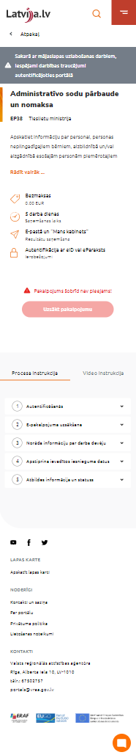 | 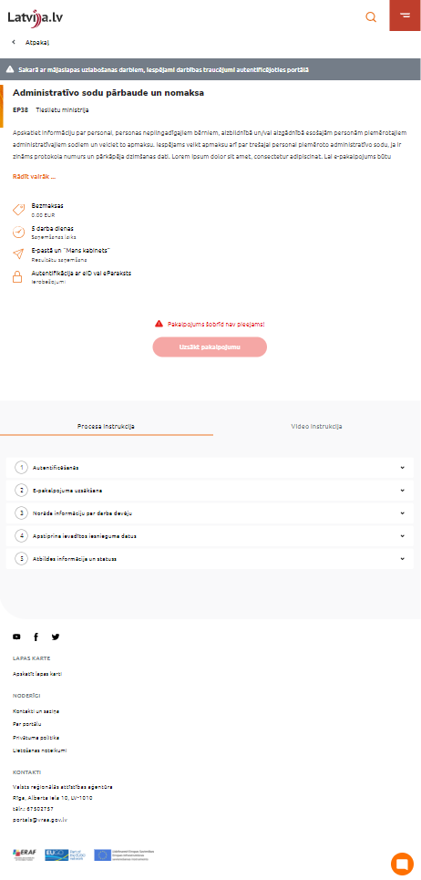
21.tabula
EPAK saraksta lapas izklāsts (EPAK All Cards)
Darba virsma
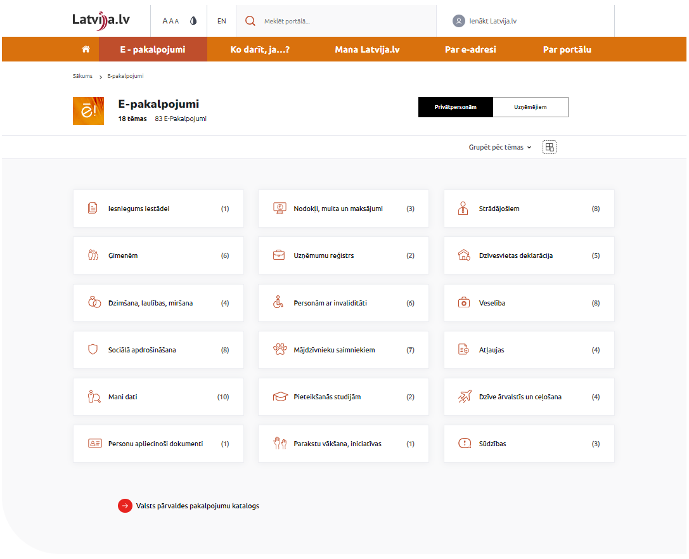
Mobilā aplikācija | Viedierīce
 | 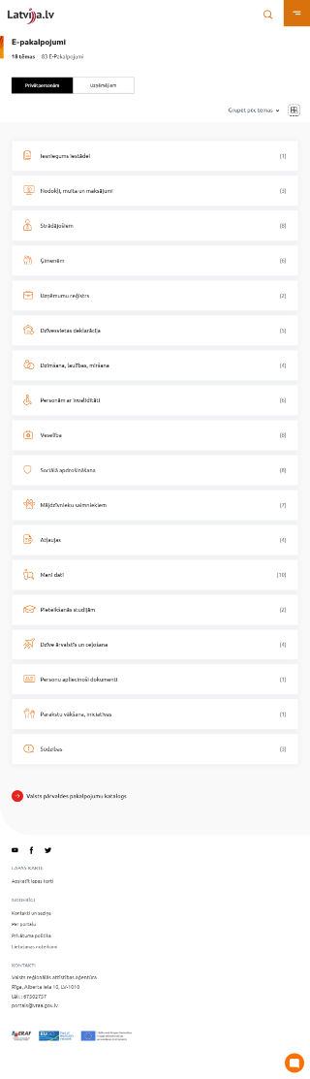
22.tabula
Elektronisko pakalpojumu saraksts (grupējums pēc iestādēm) (EPAK All Groups)
Darba virsma
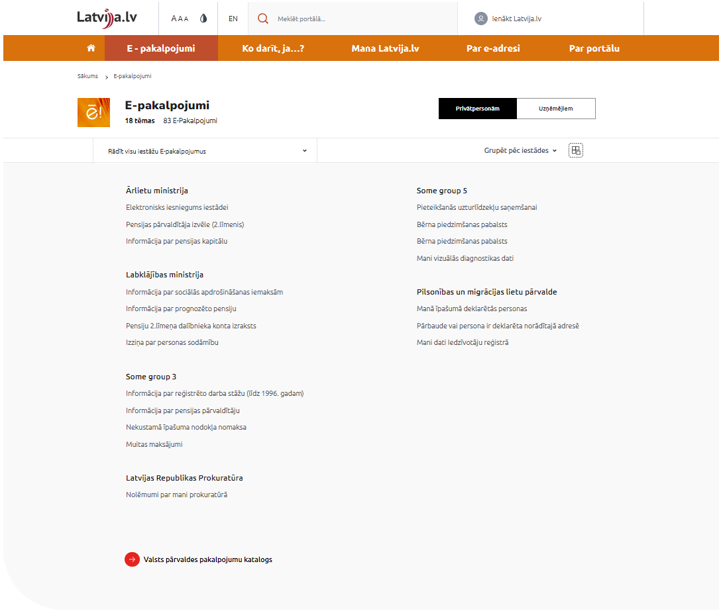
Mobilā aplikācija | Viedierīce
 | 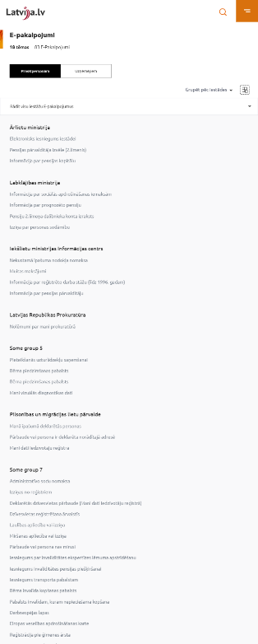
23.tabula
Elektronisko pakalpojumu saraksts alfabētiskā secībā (EPAK All Alphabet)
Darba virsma
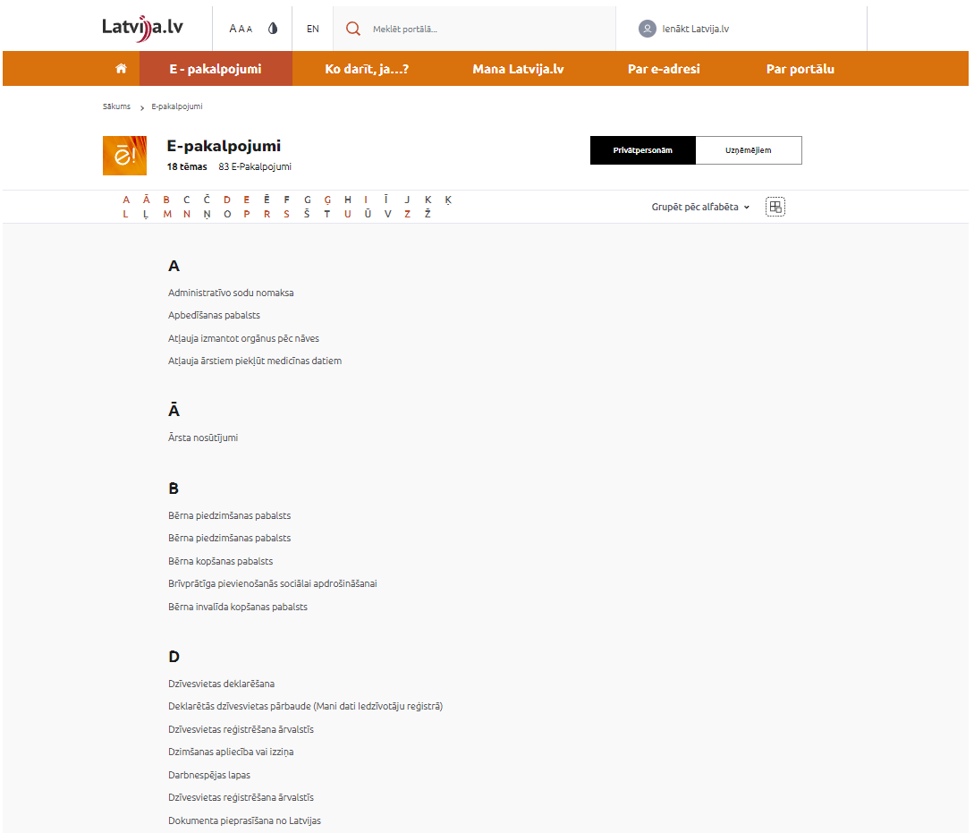
Mobilā aplikācija | Viedierīce

24.tabula
Elektronisko pakalpojumu saraksts pa tēmām (izvērsts tēmu saraksts) (EPAK All Lists)
Darba virsma
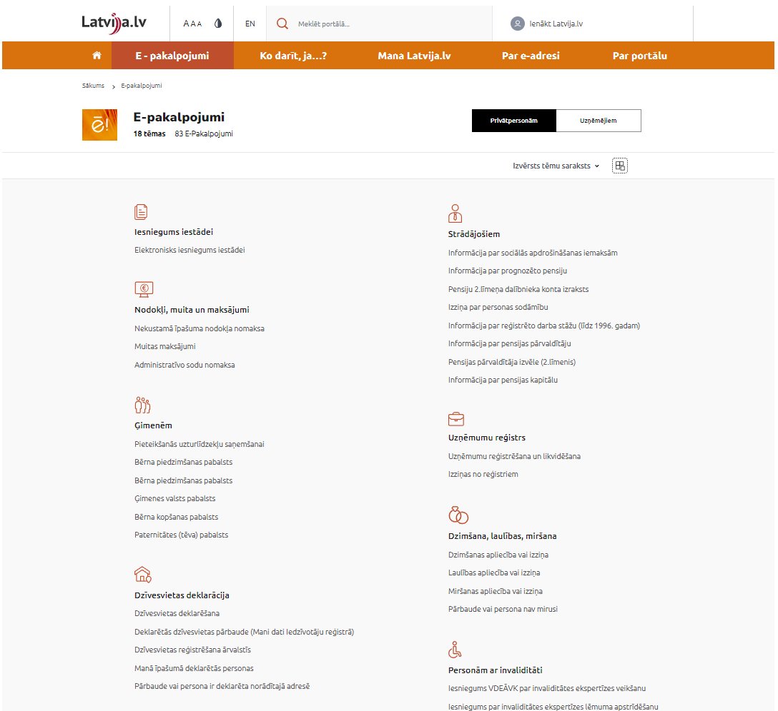
Mobilā aplikācija | Viedierīce

25.tabula
EPAK pieteikuma un apstrādes lapas React un HTML Storybook (Epak soļi)
Apzīmējums | Apraksts | Realizācija uz react | Realizācija uz html
First Step | Elektroniskā pakalpojuma pieteikuma pirmais solis | https://eservices-test.vraa.gov.lv/EservicePlatform.Controls.React.Full/?path=/story/pages-lvp-epak-so%C4%BCi--first-step | https://eservices-test.vraa.gov.lv/EservicePlatform.Controls.Html.Full/?path=/story/pages-lvp-epak-so%C4%BCi--first-step
Second Step | Elektroniskā pakalpojuma pieteikuma otrais solis | https://eservices-test.vraa.gov.lv/EservicePlatform.Controls.React.Full/?path=/story/pages-lvp-epak-so%C4%BCi--second-step | https://eservices-test.vraa.gov.lv/EservicePlatform.Controls.Html.Full/?path=/story/pages-lvp-epak-so%C4%BCi--second-step
Third Step | Elektroniskā pakalpojuma pieteikuma trešais solis | https://eservices-test.vraa.gov.lv/EservicePlatform.Controls.React.Full/?path=/story/pages-lvp-epak-so%C4%BCi--third-step | https://eservices-test.vraa.gov.lv/EservicePlatform.Controls.Html.Full/?path=/story/pages-lvp-epak-so%C4%BCi--third-step
Fourth Step | Elektroniskā pakalpojuma pieteikuma cetrurtais solis | https://eservices-test.vraa.gov.lv/EservicePlatform.Controls.React.Full/?path=/story/pages-lvp-epak-so%C4%BCi--fourth-step | https://eservices-test.vraa.gov.lv/EservicePlatform.Controls.Html.Full/?path=/story/pages-lvp-epak-so%C4%BCi--fourth-step
26.tabula
EPAK pieteikuma un apstrādes lapu izklāsts (Third Step)
Darba virsma
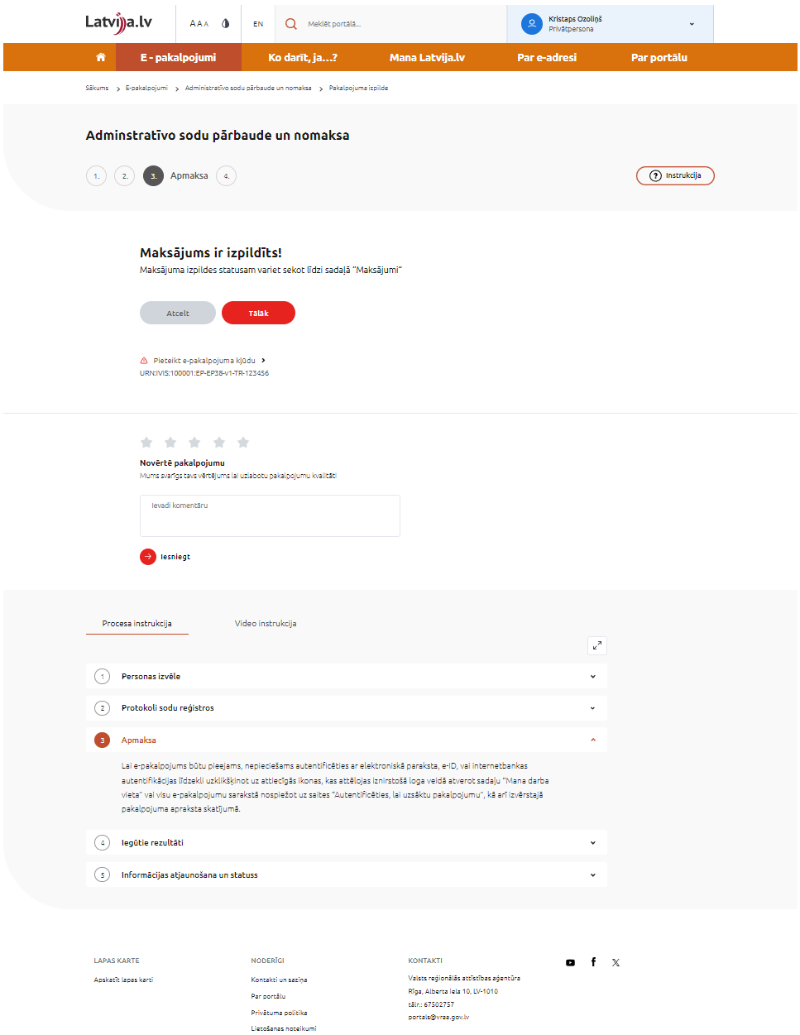
Mobilā aplikācija | Viedierīce
 | 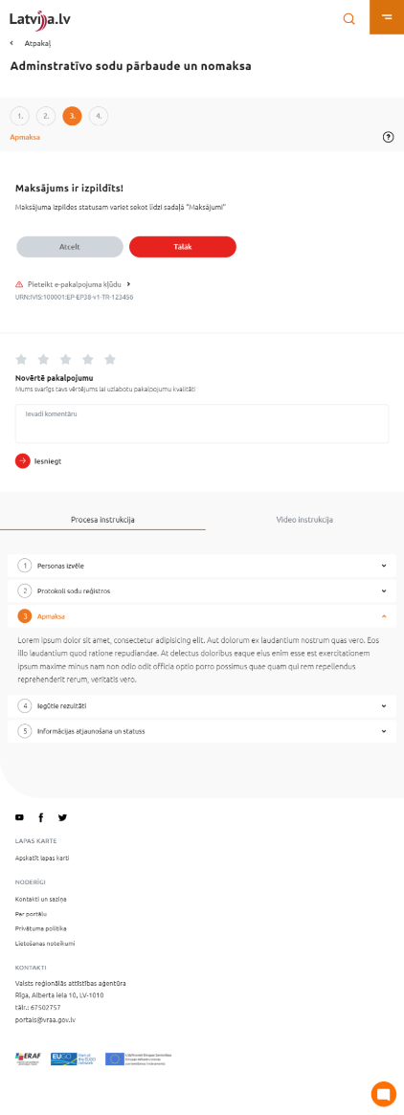

Publisko pakalpojumu kataloga (PPK) lapas
Publisko pakalpojumu kataloga (PPK) lapas React StoryBook un HTML StoryBook tiek iedalītas atbilstoši zemāk norādītajā tabulā.
27.tabula

PPK lapu izklāsts React un HTML Storybook
Apzīmējums | Apraksts
- PPK  - Epak Saraksts  - Epak Saraksts Uzn  - Epak With Filter  - Epak With Tabs | - Publisko pakalpojumu katalogs  - Publisko pakalpojumu saraksta lapas skats privātpersonām  - Publisko pakalpojumu saraksta lapas skats uzņēmējiem  - Publisko pakalpojumu tēmu skats  - Publiskā pakalpojuma kartīte
28.tabula
Portāla publisko pakalpoju saraksta lapas skats React un HTML Storybook
Apzīmējums | Apraksts | Realizācija uz react | Realizācija uz html
EPAK Saraksts | Publisko pakalpojumu saraksta lapas skats privātpersonām | https://eservices-test.vraa.gov.lv/EservicePlatform.Controls.React.Full/?path=/story/pages-lvp-ppk--epak-saraksts | https://eservices-test.vraa.gov.lv/EservicePlatform.Controls.Html.Full/?path=/story/pages-lvp-ppk--epak-saraksts

29.tabula
Publisko pakalpojumu saraksta lapas skats privātpersonām (Epak Saraksts).
Darba virsma
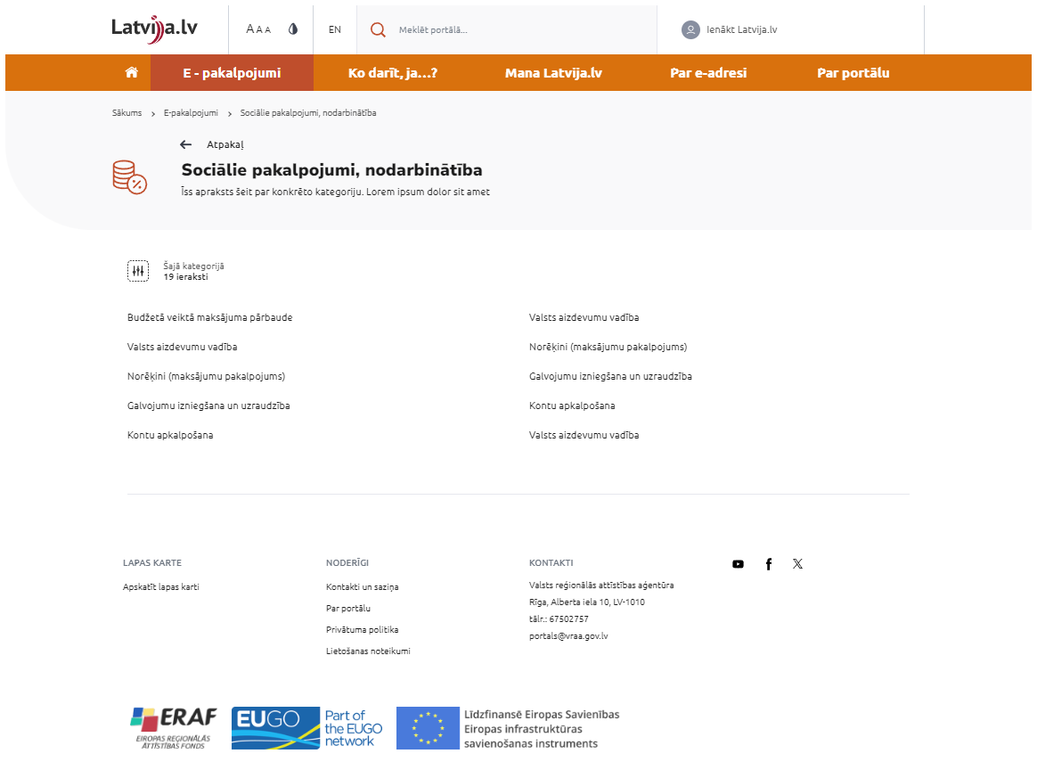
Mobilā aplikācija | Viedierīce
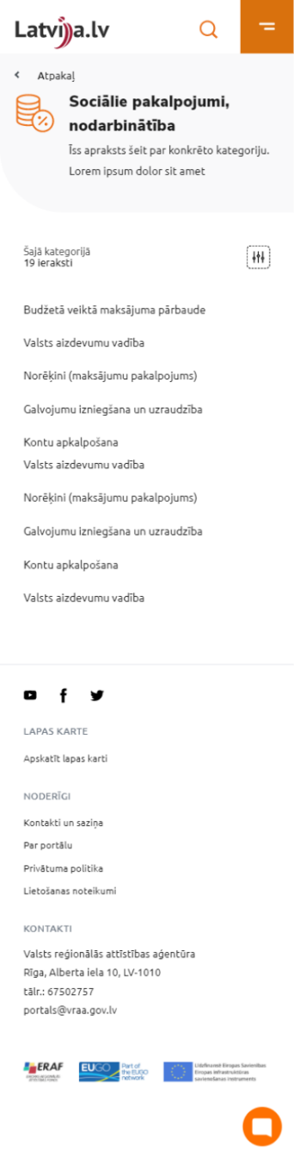 | 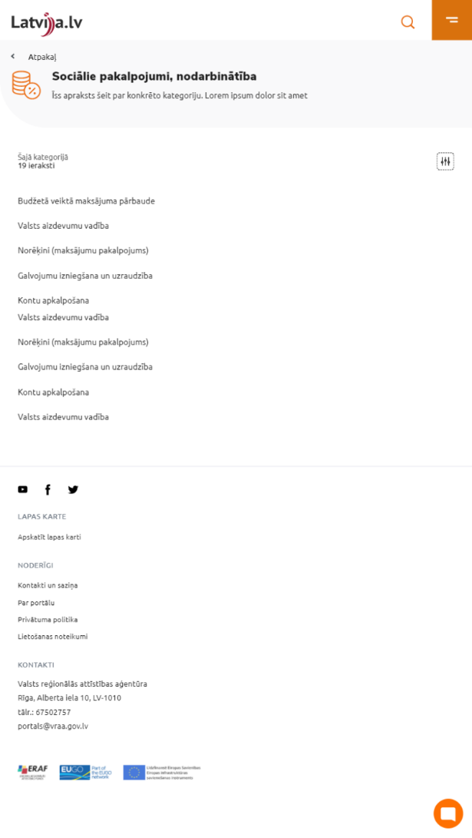

30.tabula
Publisko pakalpojumu saraksta lapas skats uzņēmējiem React un HTML Storybook
Apzīmējums | Apraksts | Realizācija uz react | Realizācija uz html
EPAK Saraksts Uzn | Publisko pakalpojumu saraksta lapas skats uzņēmējiem | https://eservices-test.vraa.gov.lv/EservicePlatform.Controls.React.Full/?path=/story/pages-lvp-ppk--epak-saraksts-uzn | https://eservices-test.vraa.gov.lv/EservicePlatform.Controls.Html.Full/?path=/story/pages-lvp-ppk--epak-saraksts-uzn
31.tabula
Publisko pakalpojumu saraksta lapas skats uzņēmējiem (Epak Saraksts Uzn).
Darba virsma
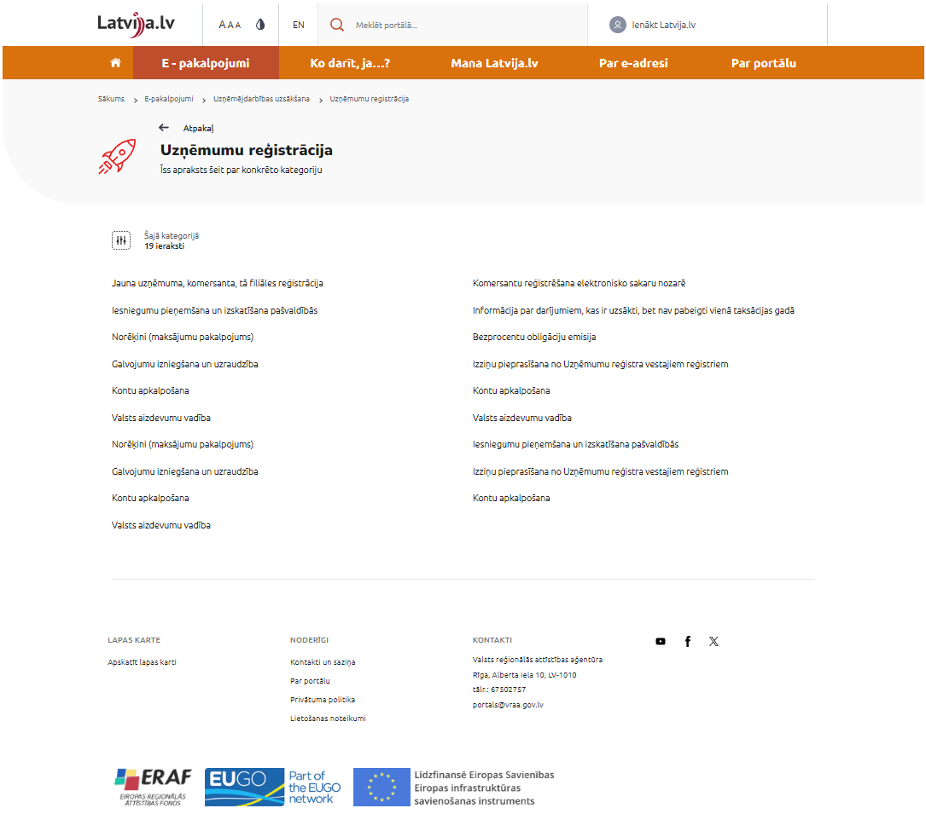
Mobilā aplikācija | Viedierīce
 | 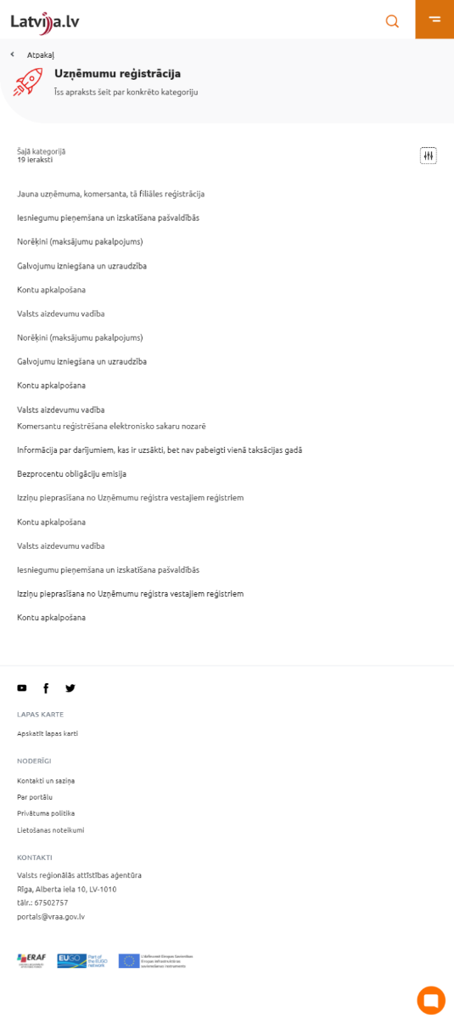
32.tabula
Publisko pakalpojumu kataloga tēmu skats React un HTML Storybook
Apzīmējums | Apraksts | Realizācija uiz react | Realizācija uiz html
EPAK With Filter | Publisko pakalpojumu kataloga tēmu skats | https://eservices-test.vraa.gov.lv/EservicePlatform.Controls.React.Full/?path=/story/pages-lvp-ppk--epak-with-filter | https://eservices-test.vraa.gov.lv/EservicePlatform.Controls.Html.Full/?path=/story/pages-lvp-ppk--epak-with-filter
33.tabula
Publisko pakalpojumu tēmu skats (Epak With Filter)
Darba virsma
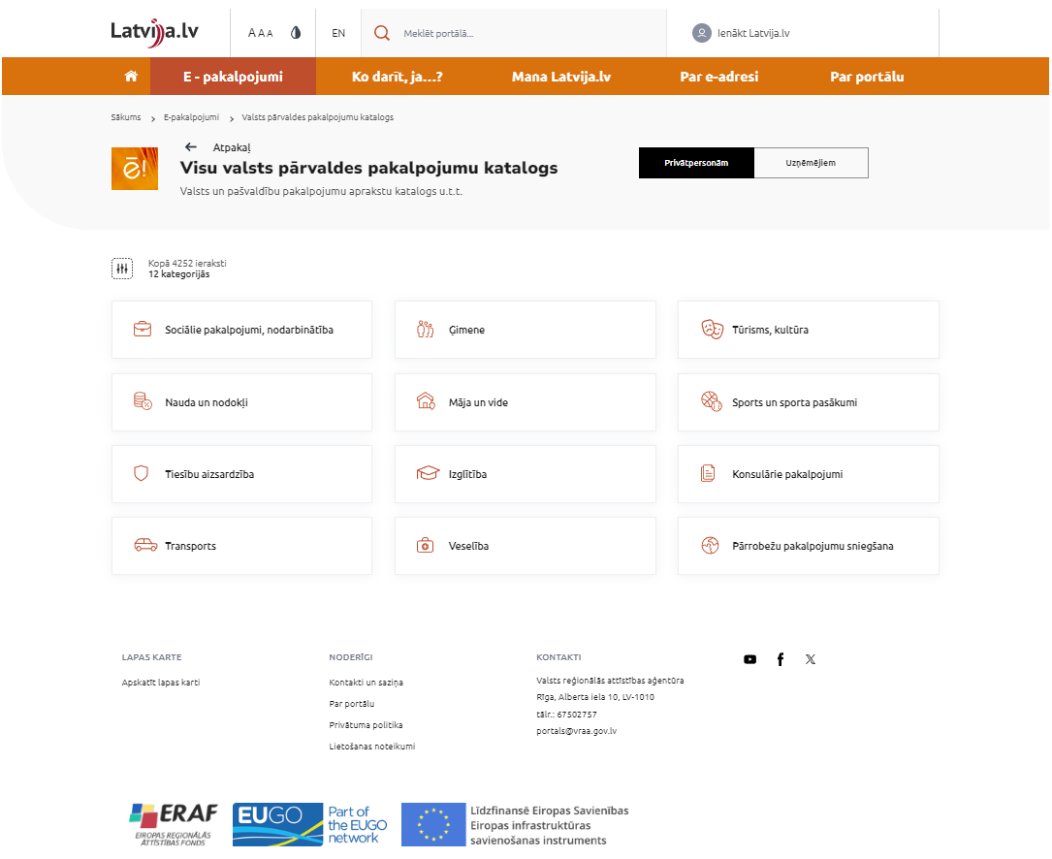
Mobilā aplikācija | Viedierīce
 | 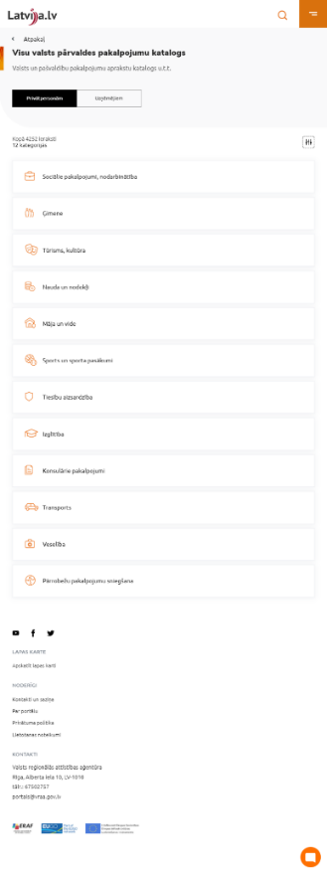

34.tabula
Publiskā pakalpojuma kartīte React un HTML Storybook
Apzīmējums | Apraksts | Realizācija uz react | Realizācija uz html
EPAK Tabs | Publiskā pakalpojuma kartīte | https://eservices-test.vraa.gov.lv/EservicePlatform.Controls.React.Full/?path=/story/pages-lvp-ppk--epak-tabs | https://eservices-test.vraa.gov.lv/EservicePlatform.Controls.Html.Full/?path=/story/pages-lvp-ppk--epak-tabs

35.tabula
Publiskā pakalpojuma kartīte (EPAK Tabs)
Darba virsma
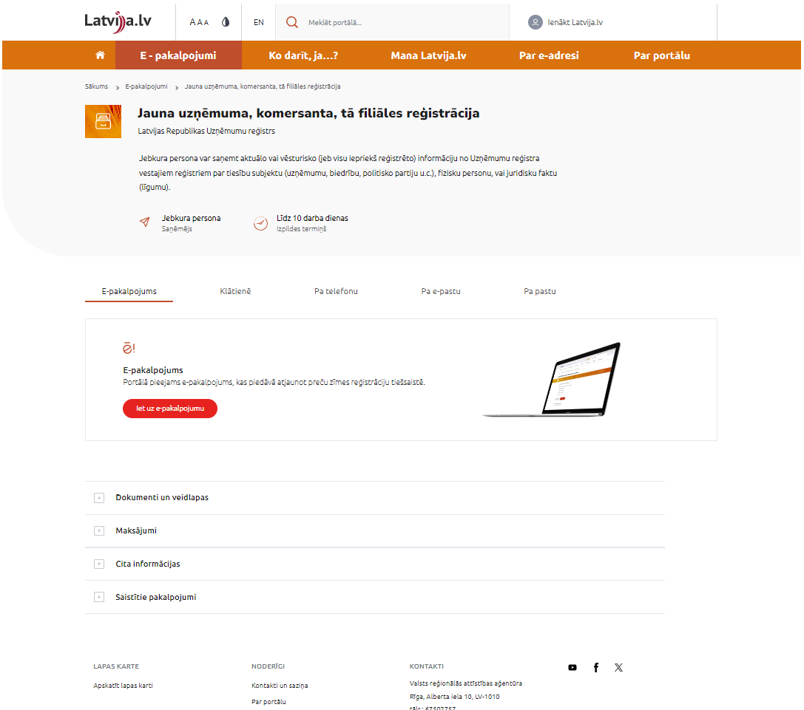
Mobilā aplikācija | Viedierīce
 | 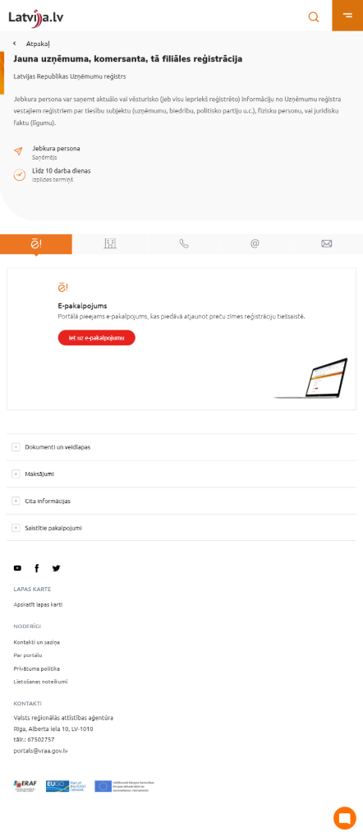

Portāla vispārēji izmantotās un aprakstošās lapas (PORTAL)
Portāla vispārēji izmantotās un aprakstošās portāla lapas React StoryBook un HTML StoryBook tiek iedalītas atbilstoši zemāk norādītā tabulā.
36.tabula
PORTAL lapu dalījums React un HTML Storybook
Apzīmējums | Apraksts
- PORTAL  - Par Lv Lv  - Portal Stats  - Terms  - Verified Links  - Sākuma lapa  - Search Results | - Portāla vispārēji izmantotās un aprakstošās lapas  - Portāla informatīvā lapa  - Portāla statistikas lapa  - Elektronisko pakalpojumu lietošanas noteikumu lapa  - Noderīgo saišu lapa  - Portāla sākuma lapa  - Rezultāta meklēšanas lapa
37.tabula
Portāla informatīvā lapa React un HTML Storybook
Apzīmējums | Apraksts | Realizācija uz react | Realizācija uz html
Par Lv Lv | Portāla informatīvā lapa | https://eservices-test.vraa.gov.lv/EservicePlatform.Controls.React.Full/?path=/story/pages-lvp-portal--par-lv-lv | https://eservices-test.vraa.gov.lv/EservicePlatform.Controls.Html.Full/?path=/story/pages-lvp-portal--par-lv-lv
38.tabula
Portāla informatīvā lapas izklāsts (Par Lv Lv)
Darba virsma
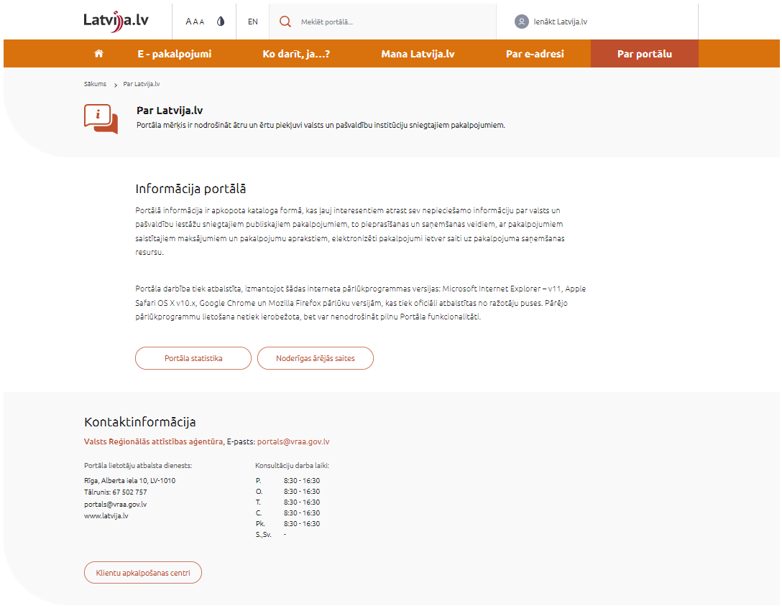
Mobilā aplikācija | Viedierīce
 | 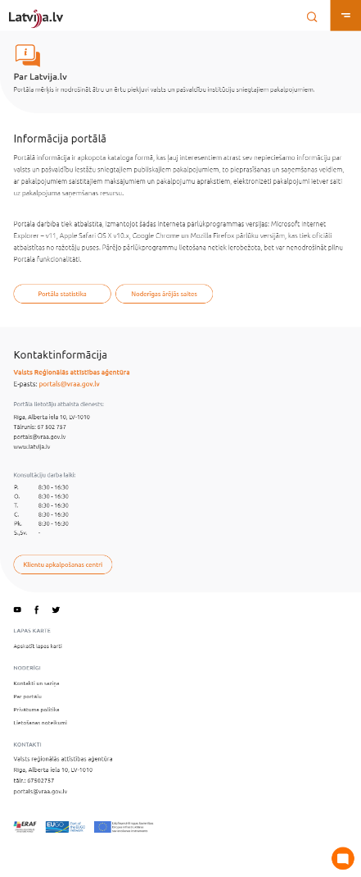
39.tabula
Portāla statistikas lapa React un HTML Storybook
Apzīmējums | Apraksts | Realizācija uz react | Realizācija uz html
Portal Stats | Portāla statistikas lapa | https://eservices-test.vraa.gov.lv/EservicePlatform.Controls.React.Full/?path=/story/pages-lvp-portal--portal-stats | https://eservices-test.vraa.gov.lv/EservicePlatform.Controls.Html.Full/?path=/story/pages-lvp-portal--portal-stats
40.tabula
Portāla statistikas lapas izklāsts (Portal Stats)
Darba virsma
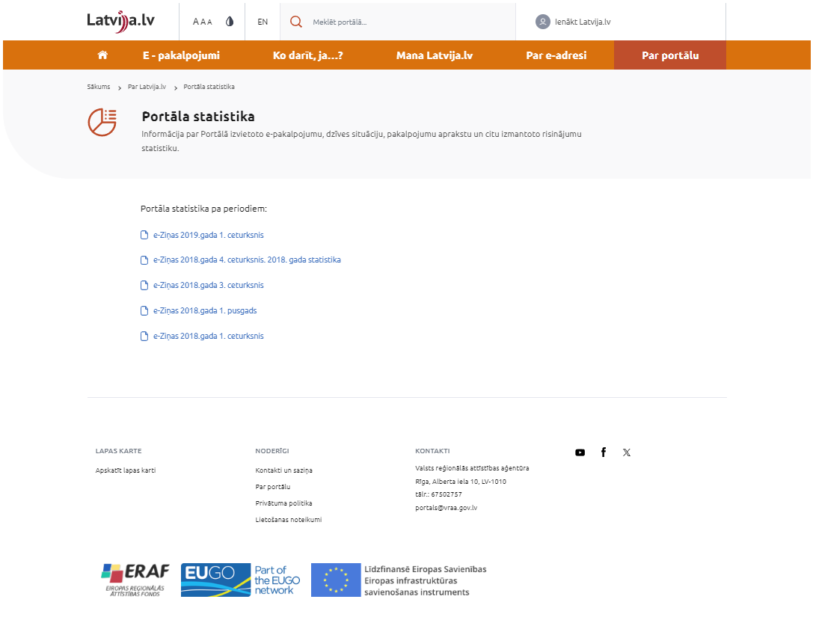
Mobilā aplikācija | Viedierīce
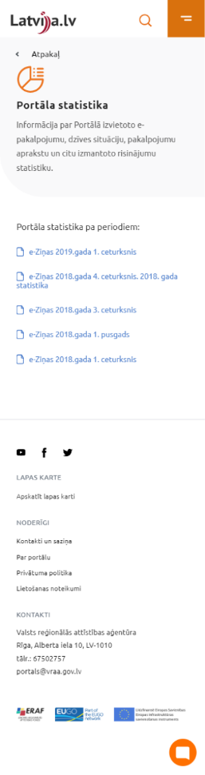 | 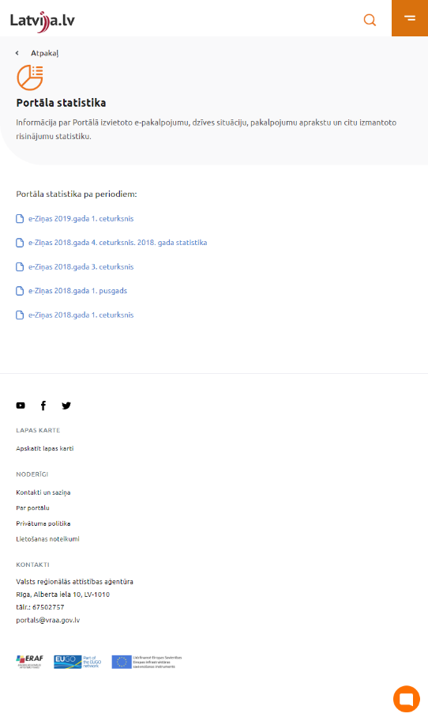
41.tabula
Elektronisko pakalpojumu lietošanas noteikumu lapa React un HTML Storybook
Apzīmējums | Apraksts | Realizācija uz react | Realizācija uz html
Terms | Elektronisko paklapojumu lietošanas noteikumu lapa | https://eservices-test.vraa.gov.lv/EservicePlatform.Controls.React.Full/?path=/story/pages-lvp-portal--terms | https://eservices-test.vraa.gov.lv/EservicePlatform.Controls.Html.Full/?path=/story/pages-lvp-portal--terms
42.tabula
Elektronisko pakalpojumu lietošanas noteikumu lapas izklāsts (Terms)
Darba virsma
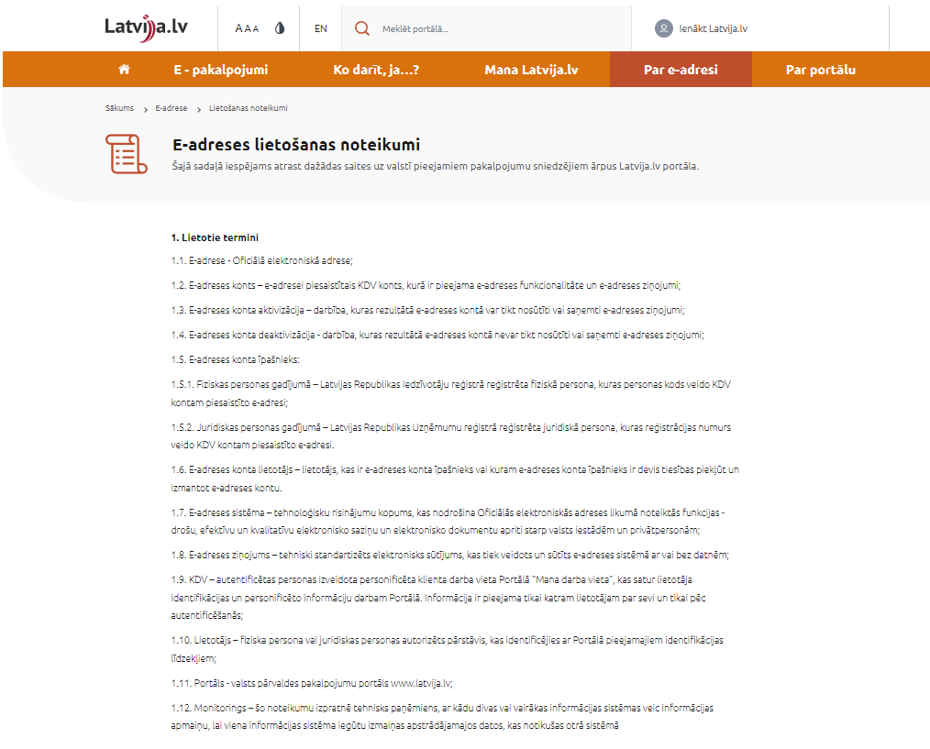
Mobilā aplikācija | Viedierīce
 | 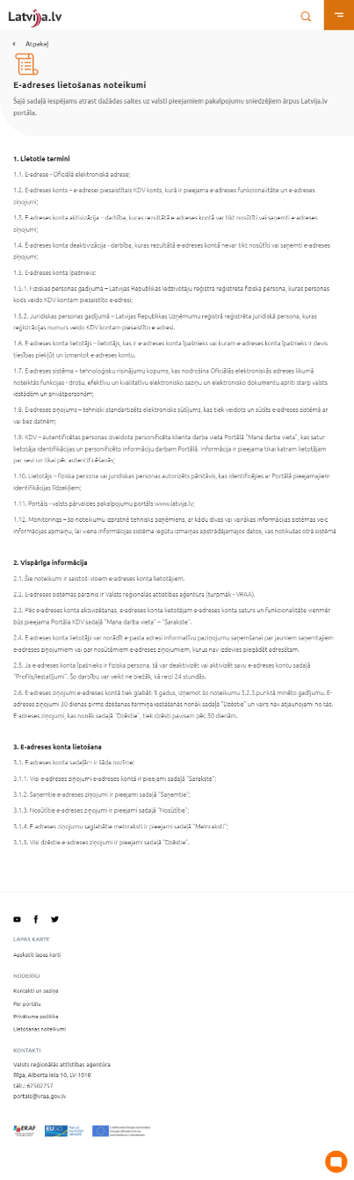
43.tabula
Noderīgo saišu lapa React un HTML Storybook
Apzīmējums | Apraksts | Realizācija uz react | Realizācija uz html
Verified Links | Noderīgo saišu lapa | https://eservices-test.vraa.gov.lv/EservicePlatform.Controls.React.Full/?path=/story/pages-lvp-portal--verified-links | https://eservices-test.vraa.gov.lv/EservicePlatform.Controls.Html.Full/?path=/story/pages-lvp-portal--verified-links
44.tabula
Noderīgo saišu lapas izklāsts (Verified Links).
Darba virsma
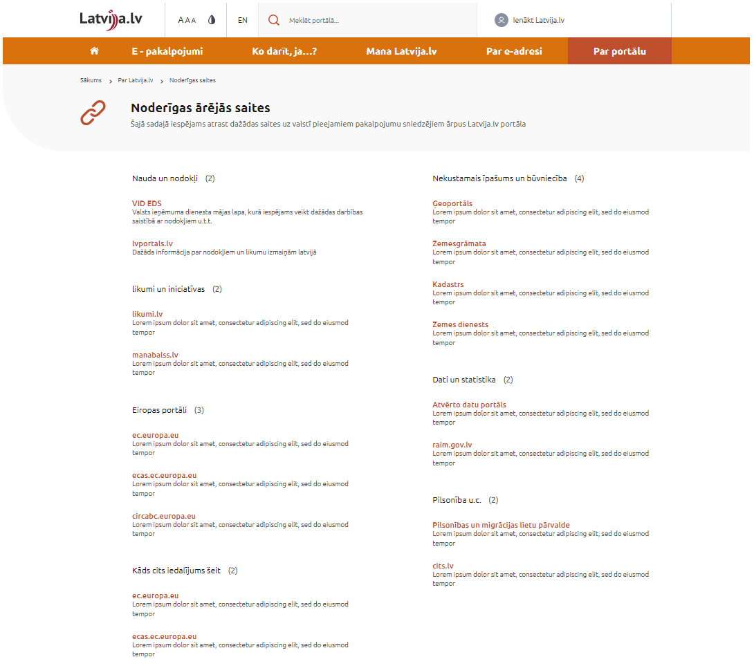
Mobilā aplikācija | Viedierīce
 | 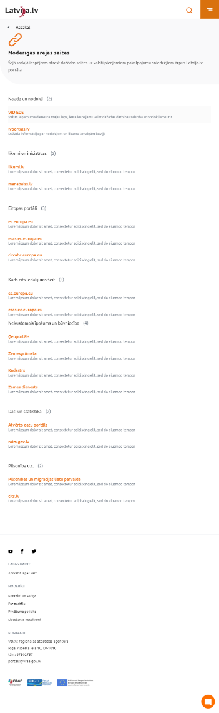
45.tabula
Portāla sākuma lapa React un HTML Storybook
Apzīmējums | Apraksts | Realizācija uz react | Realizācija uz HTML
Sākuma lapa | Portāla sākuma lapa | https://eservices-test.vraa.gov.lv/EservicePlatform.Controls.React.Full/?path=/story/pages-lvp-portal--index-page | https://eservices-test.vraa.gov.lv/EservicePlatform.Controls.Html.Full/?path=/story/pages-lvp-portal--index-page
46.tabula
Portāla sākuma lapas izklāsts (Sākuma lapa).
Darba virsma
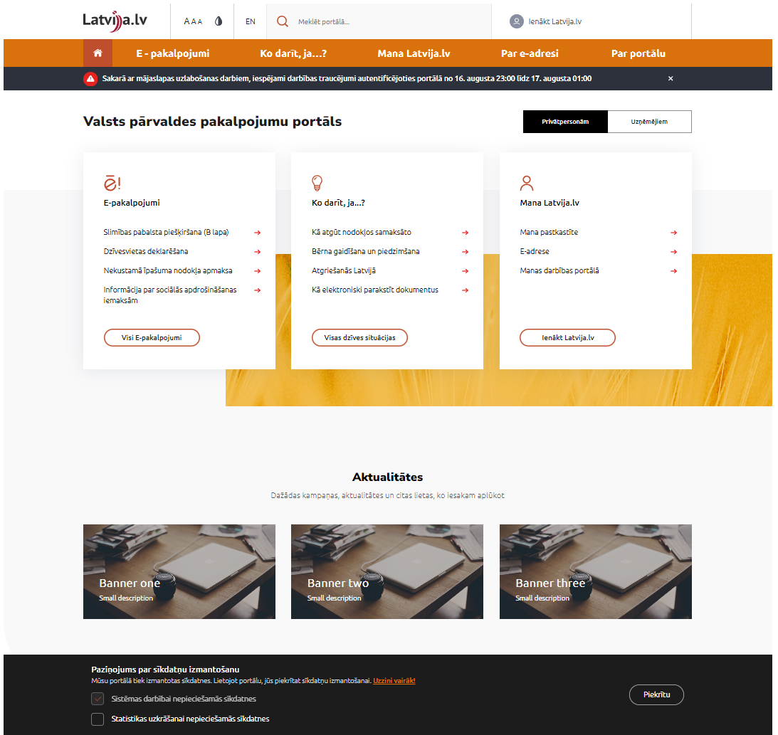
Mobilā aplikācija | Viedierīce
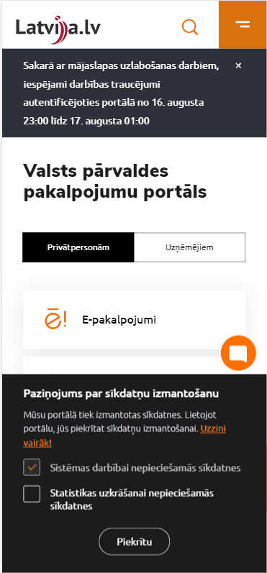 | 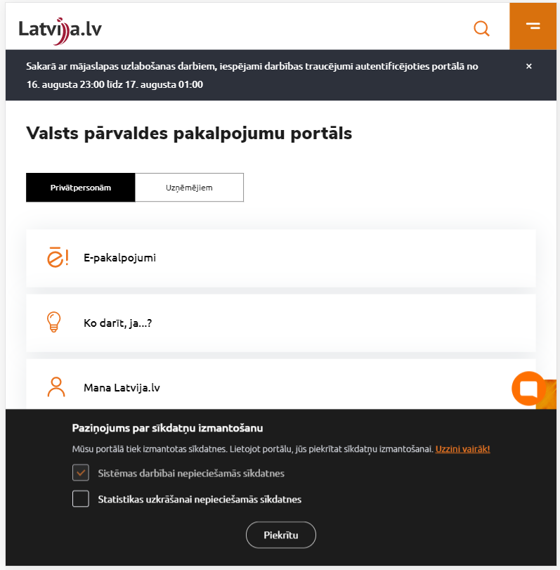
47.tabula
Rezultāta meklēšanas lapa React un HTML Storybook
Apzīmējums | Apraksts | Realizācija uz react | Realizācija uz html
Search Results | Rezultāta meklēšanas lapa | https://eservices-test.vraa.gov.lv/EservicePlatform.Controls.React.Full/?path=/story/pages-lvp-portal--search-results | https://eservices-test.vraa.gov.lv/EservicePlatform.Controls.Html.Full/?path=/story/pages-lvp-portal--search-results
48.tabula
Rezultātu meklēšanas lapas izklāsts (React Storybook)
Darba virsma
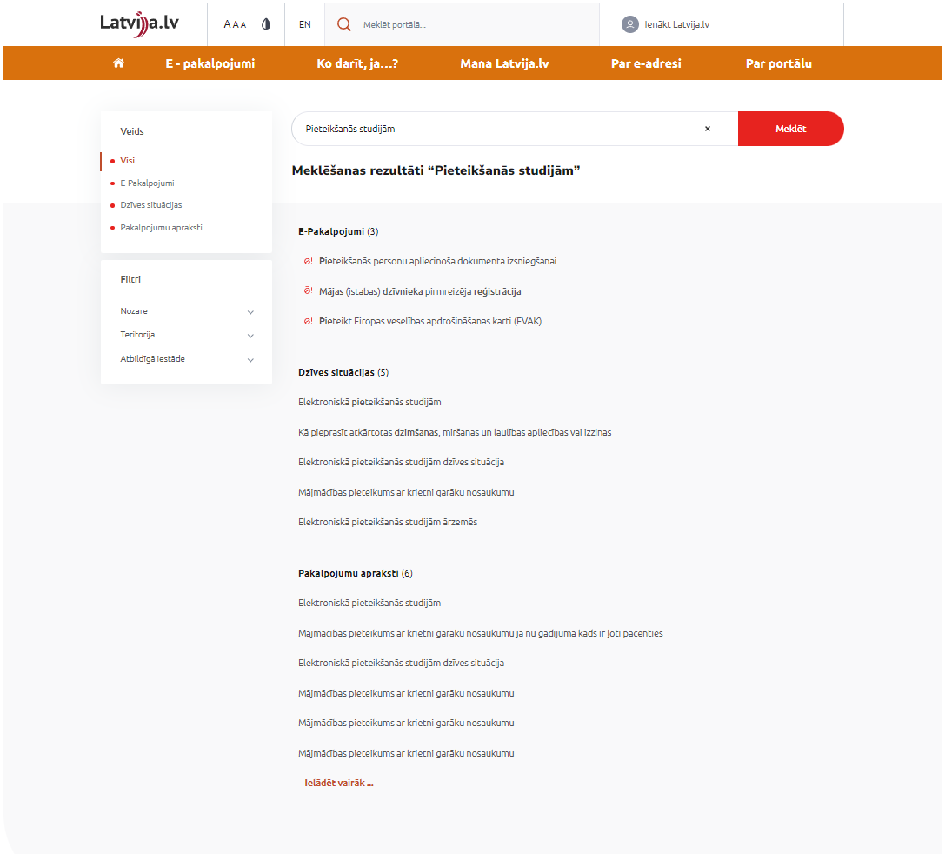
Mobilā aplikācija | Viedierīce
 | 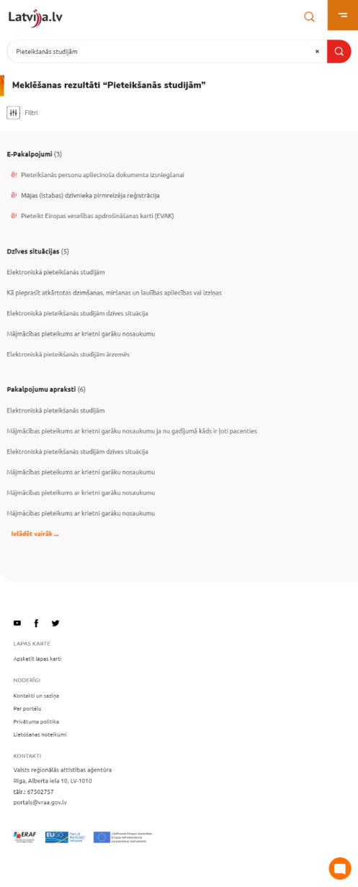

E-adreses vispārēji izmantotās un aprakstošās lapas
Portāla vispārēji izmantotās un aprakstošās portāla lapas React StoryBook un HTML StoryBook tiek iedalītas atbilstoši zemāk norādītā tabulā.
49.tabula
E-adreses lapu dalījums React un HTML Storybook
Apzīmējums | Apraksts
- Email Connection  - Email Creation  - Email Creation Success  - Email Info | - E-adreses izveidošanas lapa  - E-adrese pieteikuma lapa  - E-adreses apstiprināšanas lapa  - E-adreses informatīvā lapa

50.tabula
E-adreses izveidošanas lapa React un HTML Storybook
Apzīmējums | Apraksts | Realizācija react | Realizācija html
Email Connection | E-adreses izveidošanas lapa | https://eservices-test.vraa.gov.lv/EservicePlatform.Controls.React.Full/?path=/story/pages-lvp-portal--email-connection | https://eservices-test.vraa.gov.lv/EservicePlatform.Controls.Html.Full/?path=/story/pages-lvp-portal--email-connection
51.tabula
E-adreses izveidošanas lapas izklāsts (Email Connection)
Darba virsma
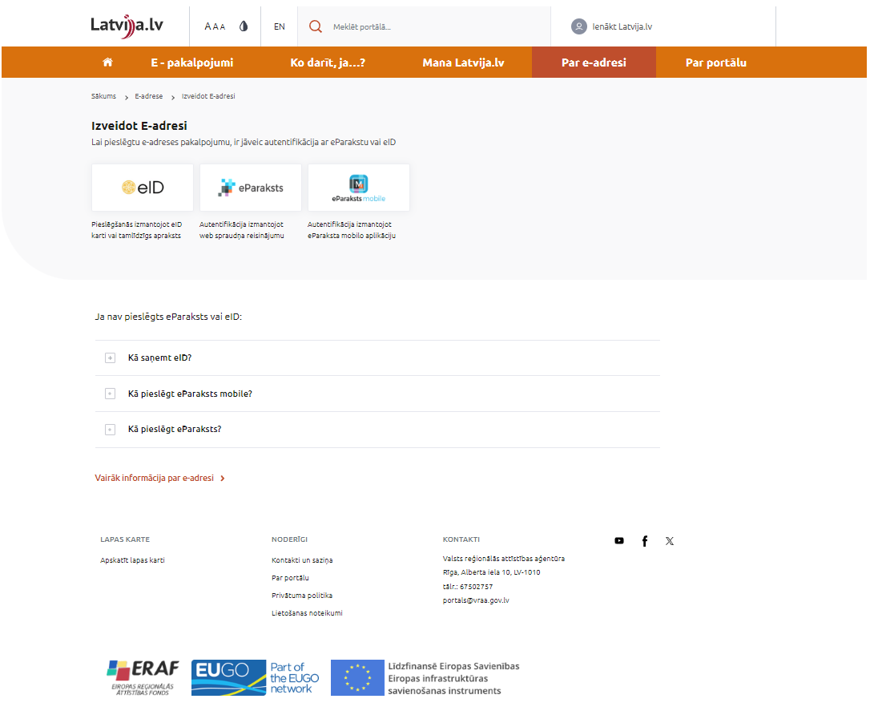
Mobilā aplikācija | Viedierīce
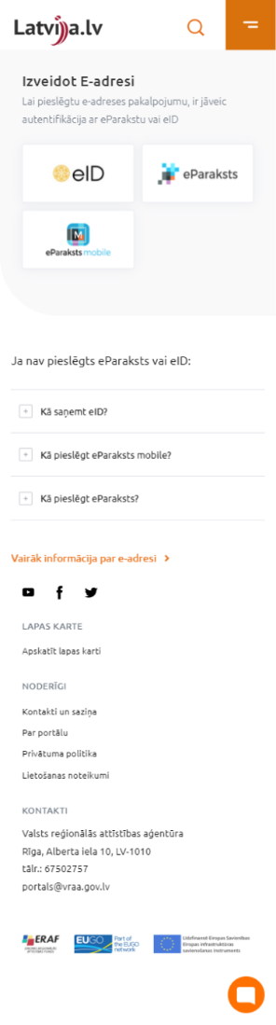 | 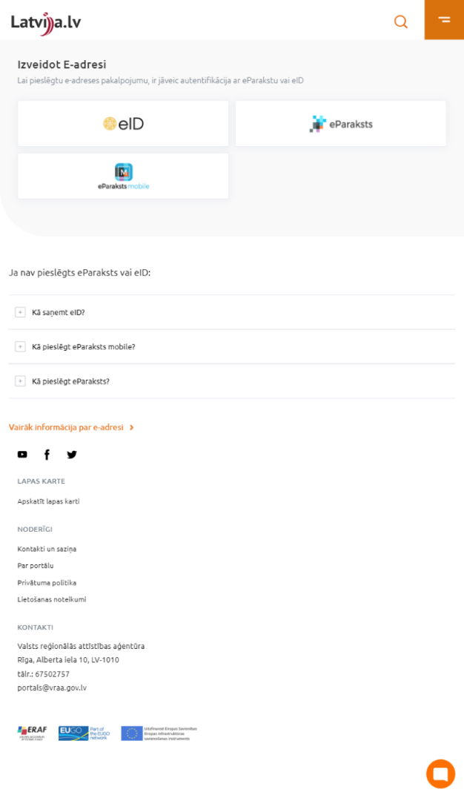
52.tabula
E-adrese pieteikuma lapa React un HTML Storybook
Apzīmējums | Apraksts | Realizācija uz react | Realizācija uz html
Email Creation | E-adrese pieteikuma lapa | https://eservices-test.vraa.gov.lv/EservicePlatform.Controls.React.Full/?path=/story/pages-lvp-portal--email-creation | https://eservices-test.vraa.gov.lv/EservicePlatform.Controls.Html.Full/?path=/story/pages-lvp-portal--email-creation
53.tabula
E-adreses pieteikuma lapas izklāsts (Email Creation)
Darba virsma
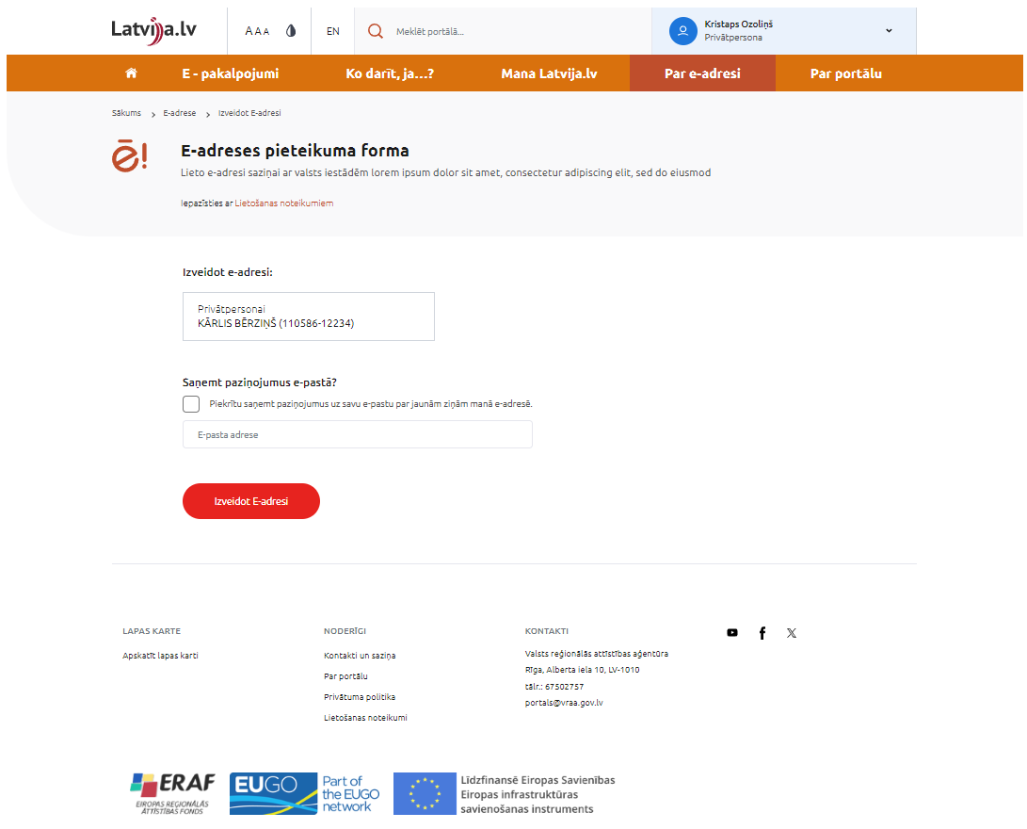
Mobilā aplikācija | Viedierīce
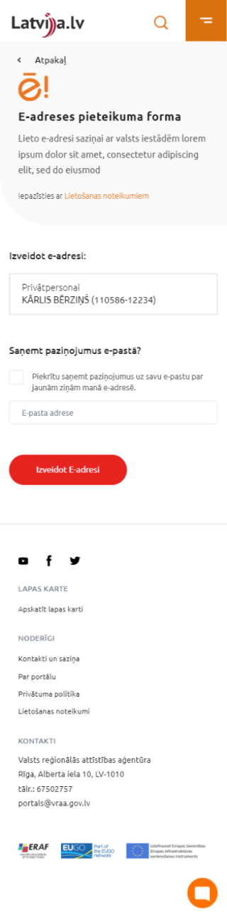 | 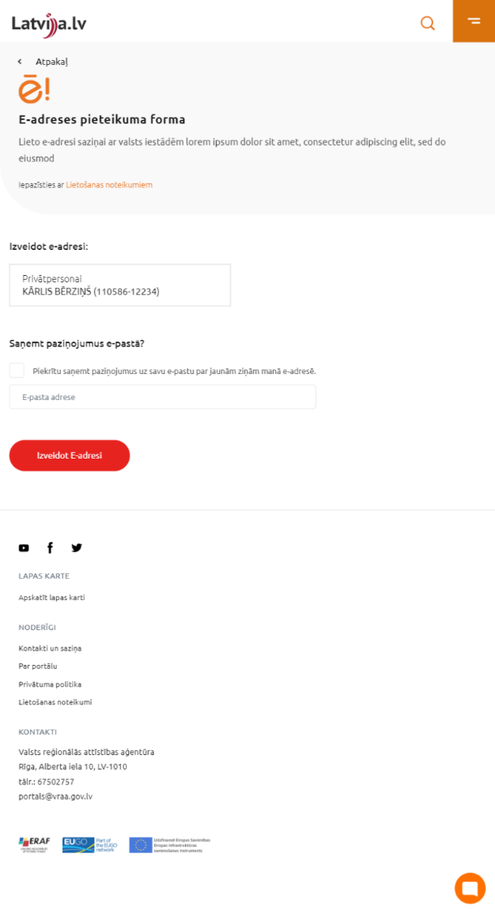
54.tabula
E-adreses apstiprināšanas lapa React un HTML Storybook
Apzīmējums | Apraksts | Realizācija uz react | Realizācija uz html
Email Creation Success | E-adreses apstiprināšanas lapa | https://eservices-test.vraa.gov.lv/EservicePlatform.Controls.React.Full/?path=/story/pages-lvp-portal--email-creation-success | https://eservices-test.vraa.gov.lv/EservicePlatform.Controls.Html.Full/?path=/story/pages-lvp-portal--email-creation-success
55.tabula
E-adreses apstiprināšanas lapas izklāsts (Email Creation Success)
Darba virsma
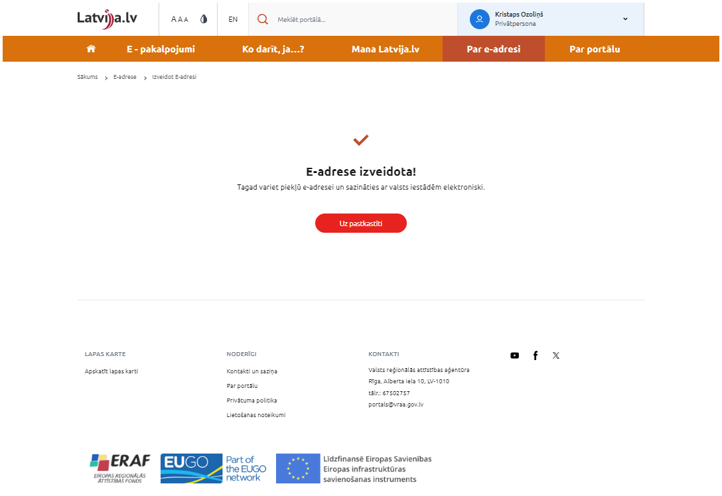
Mobilā aplikācija | Viedierīce
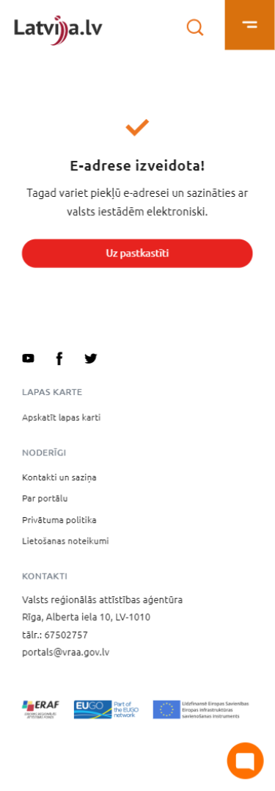 | 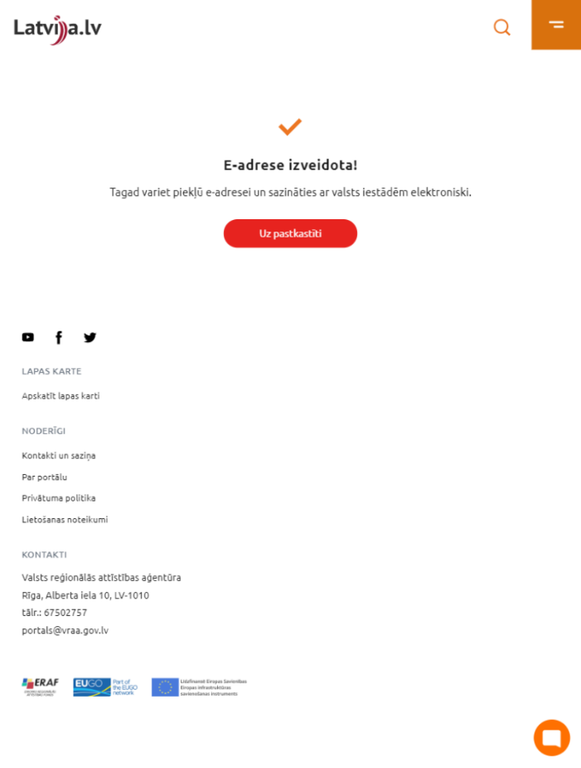

56.tabula
E-adreses informatīvā lapa React un HTML Storybook
Apzīmējums | Apraksts | Realizācija uz react | Realizācija uz html
Email Info | E-adreses informatīvā lapa | https://eservices-test.vraa.gov.lv/EservicePlatform.Controls.React.Full/?path=/story/pages-lvp-portal--email-info | https://eservices-test.vraa.gov.lv/EservicePlatform.Controls.Html.Full/?path=/story/pages-lvp-portal--email-info
57.tabula
E-adreses informatīvās lapas izklāsts (Email Info)
Darba virsma
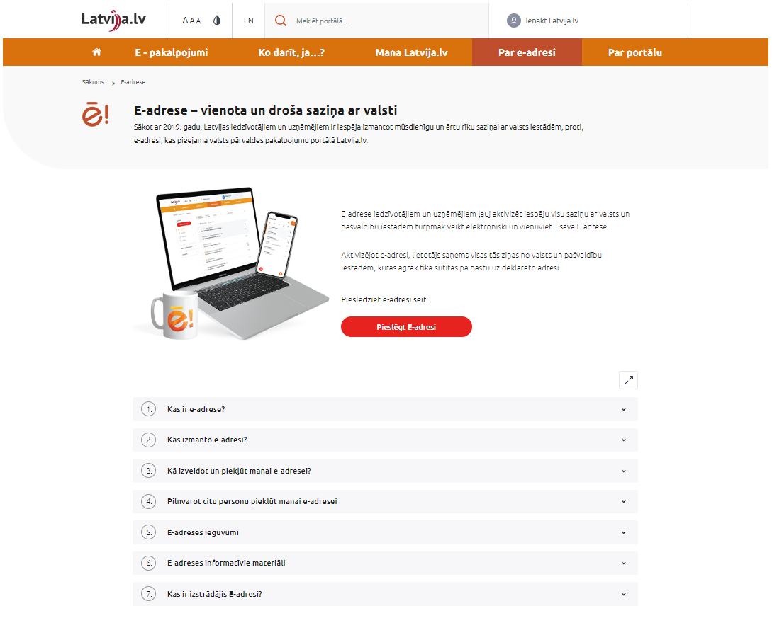
Mobilā aplikācija | Viedierīce
 | 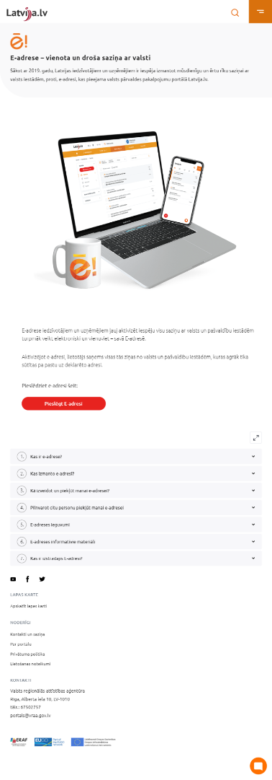

Portālā izmantojamās ziņojumu lapas
Portāla ziņojumu lapas React StoryBook un HTML StoryBook tiek iedalītas atbilstoši zemāk norādītajā tabulā.
58.tabula
Ziņojumu lapu dalījums React un HTML Storybook
Apzīmējums | Apraksts
1. citas  1.1. Modals | 1. citas  1.1. Ziņojuma lapas
59.tabula
Portāla ziņojumu lapa React un HTML Storybook
Apzīmējums | Apraksts | Realizācija uz react | Realizācija uz html
Modals | Portāla ziņojumu lapas | https://eservices-test.vraa.gov.lv/EservicePlatform.Controls.React.Full/?path=/story/pages-lvp-citas--modals | https://eservices-test.vraa.gov.lv/EservicePlatform.Controls.Html.Full/?path=/story/pages-lvp-citas--modals
60.tabula
Portāla ziņojumu lapas izklāsts (Epak Detail).
Darba virsma
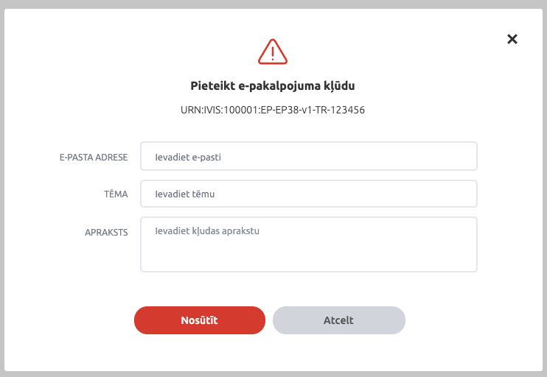

Darba virsma
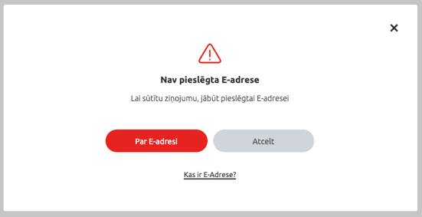
Mobilā aplikācija | Viedierīce
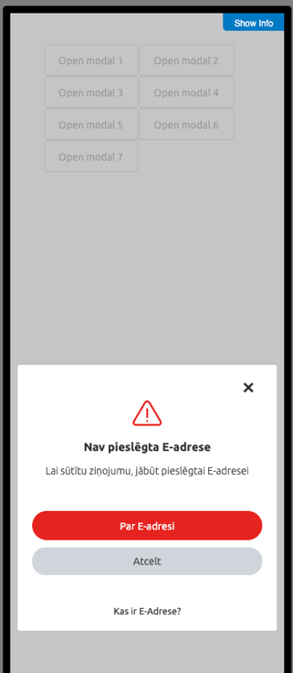 | 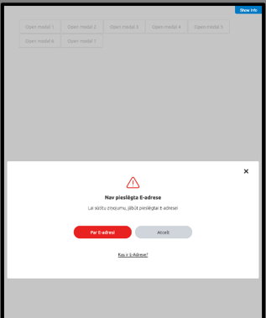

Darba virsma
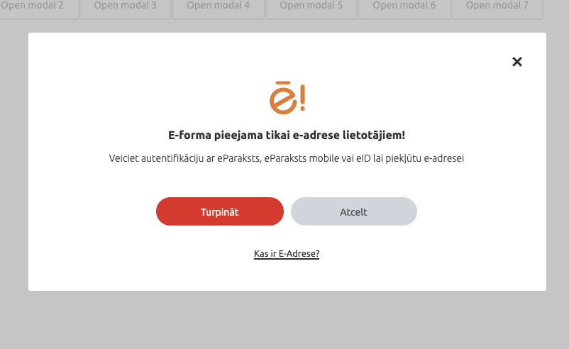
Mobilā aplikācija | Viedierīce
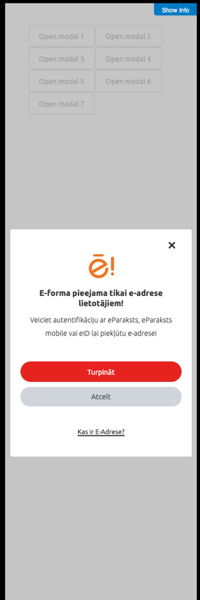 | 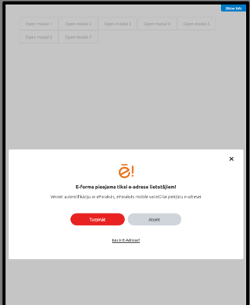

Portā izmantotās Dzīves situācijas lapas
Portālā izmantotās dzīves situācijas lapas React StoryBook un HTML StoryBook tiek iedalītas, atbilstoši zemāk norādītajā tabulā.
61.tabula
Dzīves situācijas lapas React un HTML Storybook
Apzīmējums | Apraksts | Realizācija uz react | Realizācija uz html
Situations All | Portāla dzīves situācijas sadaļa dalījumā pa kategorijām | https://eservices-test.vraa.gov.lv/EservicePlatform.Controls.React.Full/?path=/story/pages-lvp-portal-dz%C4%ABves-situ%C4%81cijas--situations-all | https://eservices-test.vraa.gov.lv/EservicePlatform.Controls.Html.Full/?path=/story/pages-lvp-portal-dz%C4%ABves-situ%C4%81cijas--situations-all
Situations Detail | Dzīves situācijas sadaļas detalizēti aprakstošā lapa | https://eservices-test.vraa.gov.lv/EservicePlatform.Controls.React.Full/?path=/story/pages-lvp-portal-dz%C4%ABves-situ%C4%81cijas--situations-detail | https://eservices-test.vraa.gov.lv/EservicePlatform.Controls.Html.Full/?path=/story/pages-lvp-portal-dz%C4%ABves-situ%C4%81cijas--situations-detail
Situations Detail Uzn | Portāla dzīves situācijas sadaļas lapa uzņēmējdarbībai | https://eservices-test.vraa.gov.lv/EservicePlatform.Controls.React.Full/?path=/story/pages-lvp-portal-dz%C4%ABves-situ%C4%81cijas--situations-detail-uzn | https://eservices-test.vraa.gov.lv/EservicePlatform.Controls.Html.Full/?path=/story/pages-lvp-portal-dz%C4%ABves-situ%C4%81cijas--situations-detail-uzn
Situations Detail Traslation | Konkrētas dzīves situācijas aprakstošā lapa | https://eservices-test.vraa.gov.lv/EservicePlatform.Controls.React.Full/?path=/story/pages-lvp-portal-dz%C4%ABves-situ%C4%81cijas--situations-detail-translation | https://eservices-test.vraa.gov.lv/EservicePlatform.Controls.Html.Full/?path=/story/pages-lvp-portal-dz%C4%ABves-situ%C4%81cijas--situations-detail-translation
Situations Tabs | Dzīves situācijas padziļināts sadalījums 2.līmeņa tēmās | https://eservices-test.vraa.gov.lv/EservicePlatform.Controls.React.Full/?path=/story/pages-lvp-portal-dz%C4%ABves-situ%C4%81cijas--situations-tabs | https://eservices-test.vraa.gov.lv/EservicePlatform.Controls.Html.Full/?path=/story/pages-lvp-portal-dz%C4%ABves-situ%C4%81cijas--situations-tabs
62.tabula
Portāla dzīves situācijas sadaļa dalījumā pa kategorijām izklāsts (Situations All)
Darba virsma
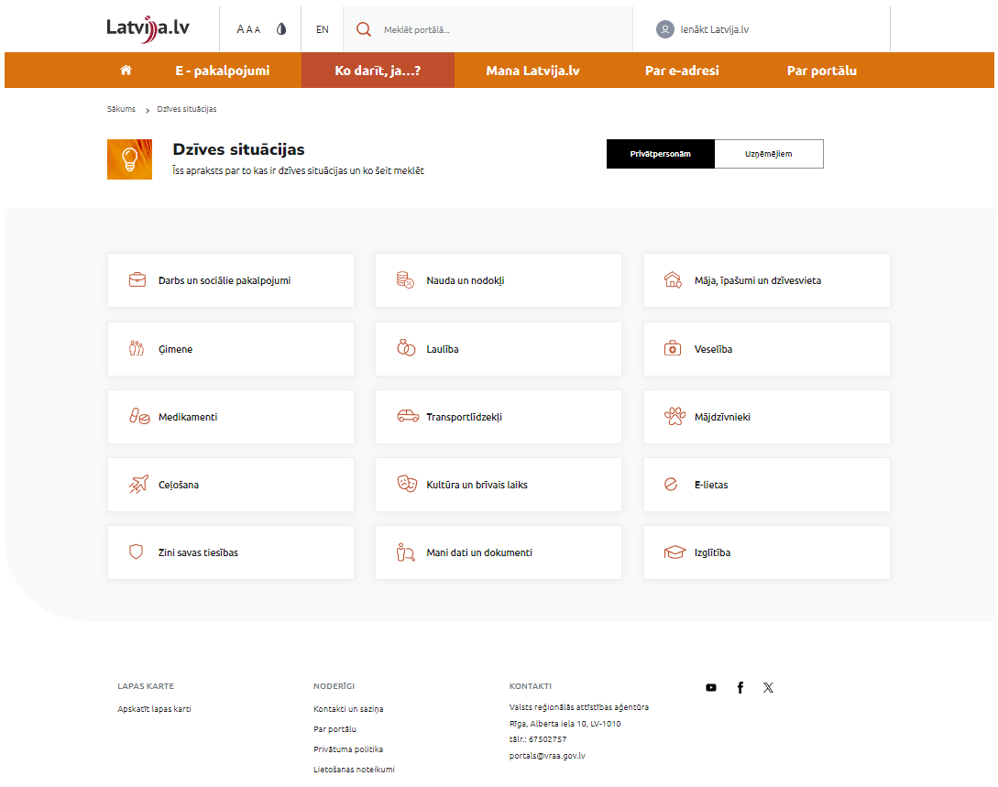
Mobilā aplikācija | Viedierīce
 | 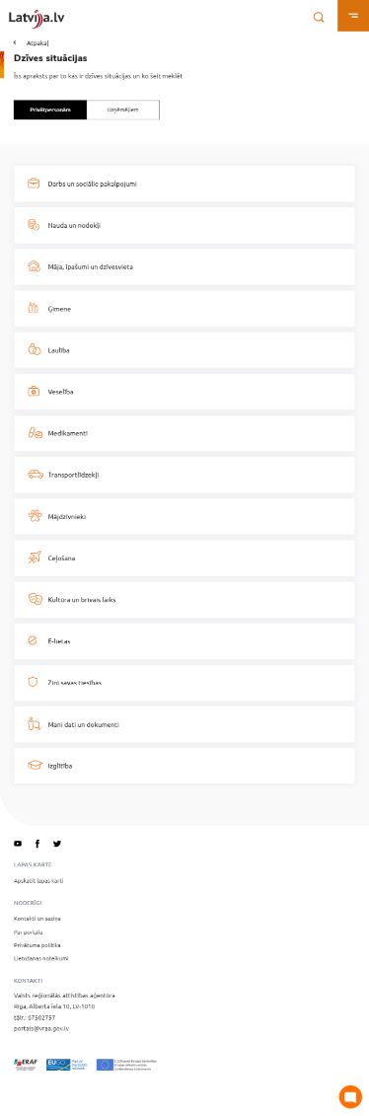

Portāla vienotās pieteikšanās lapas
Portāla autorizācijas lapas React StoryBook un HTML StoryBook tiek iedalītas atbilstoši zemāk norādītā tabulā.
63.tabula
Autozirācijas lapu dalījums React un HTML Storybook
Apzīmējums | Apraksts
- vpm  - Auth First  - Auth Second | - Portāla autozizācijas lapas  - Primārā autorizācijas klienta lapa  - Autorizēta klienta konta izvēles lapa
64.tabula
Autorizācijas lapas React un HTML Storybook
Apzīmējums | Apraksts | Realizācija uz react | Realizācija uz HTML
Auth First | Primārā autorizācijads klienta lapa | https://eservices-test.vraa.gov.lv/EservicePlatform.Controls.React.Full/?path=/story/pages-vpm--auth-first | https://eservices-test.vraa.gov.lv/EservicePlatform.Controls.Html.Full/?path=/story/pages-vpm--auth-first
Auth Second | Autorizēta klienta konta izvēles lapa | https://eservices-test.vraa.gov.lv/EservicePlatform.Controls.React.Full/?path=/story/pages-vpm--auth-second | https://eservices-test.vraa.gov.lv/EservicePlatform.Controls.Html.Full/?path=/story/pages-vpm--auth-second
65.tabula
Primārā autorizācijas klienta izveidošanas lapas izklāsts (Auth First).
Darba virsma
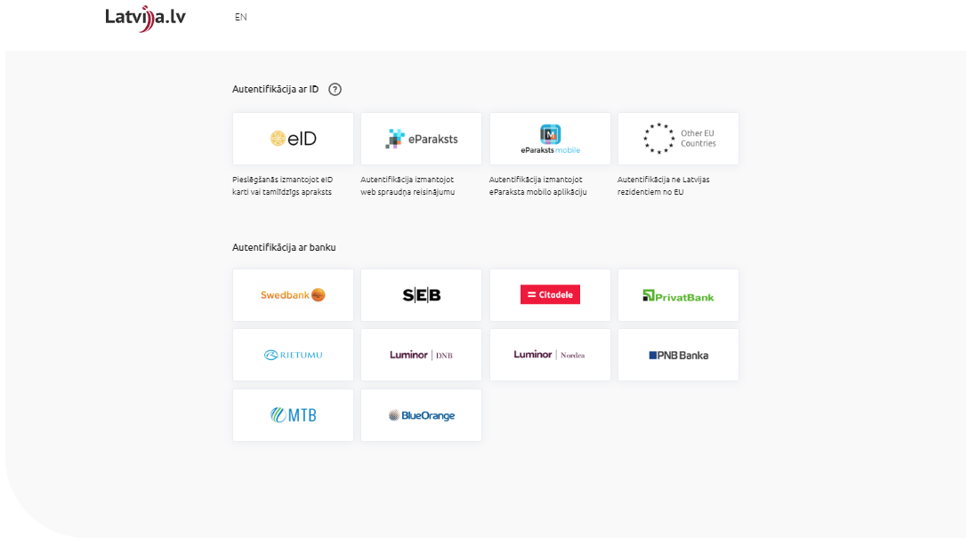
Mobilā aplikācija | Viedierīce
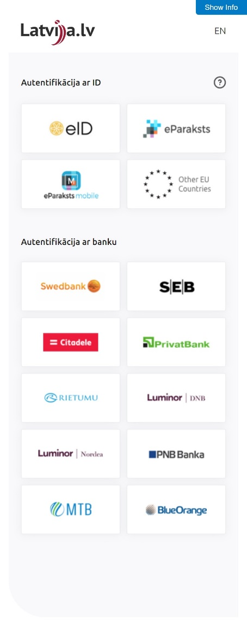 | 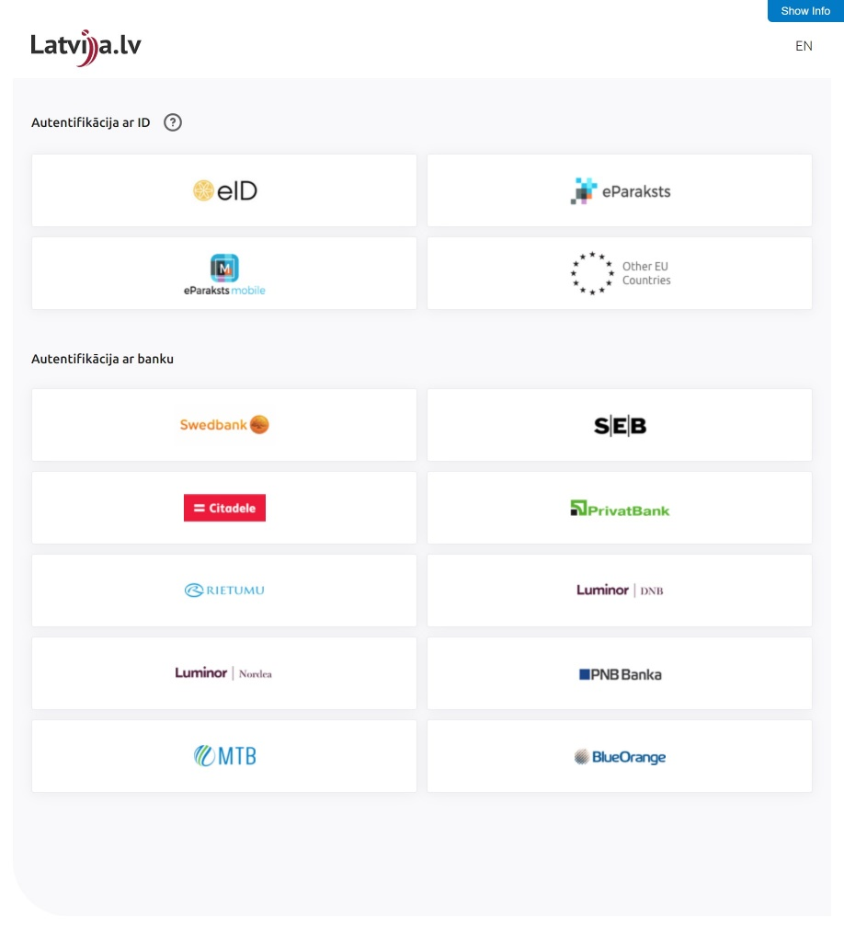

Portāla maksājuma lapas
66.tabula
Apmaksas lapas React un HTML Storybook
Apzīmējums | Apraksts | Realizācija uz react | Realizācija uz HTML
Payment Proccess | Portāla apmaksas lapa | https://eservices-test.vraa.gov.lv/EservicePlatform.Controls.React.Full/?path=/story/pages-mm--payment-process | https://eservices-test.vraa.gov.lv/EservicePlatform.Controls.Html.Full/?path=/story/pages-mm--payment-process

67.tabula
Portāla apmaksas lapas izklāsts (Payment Proccess)
Darba virsma
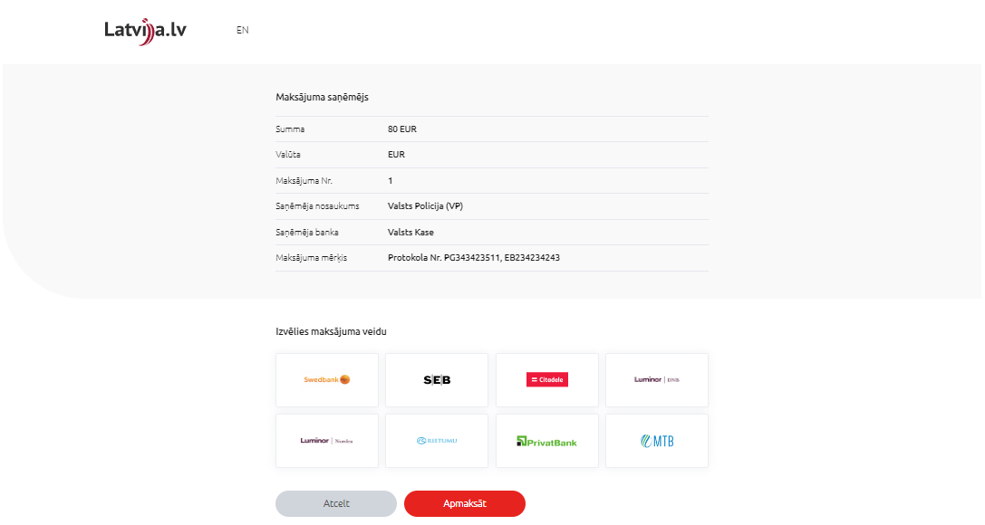
Mobilā aplikācija | Viedierīce
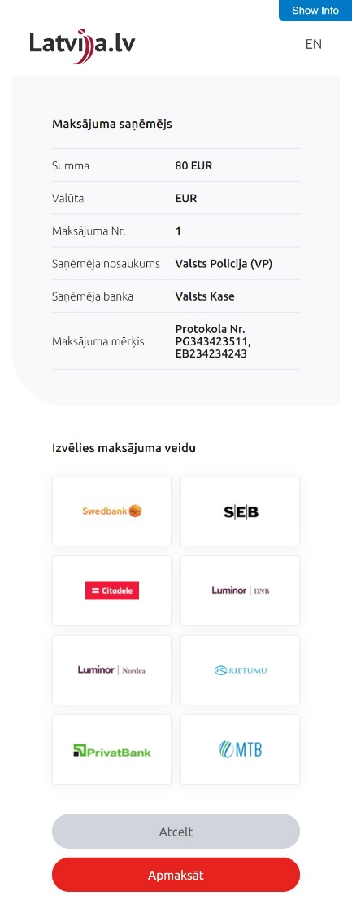 | 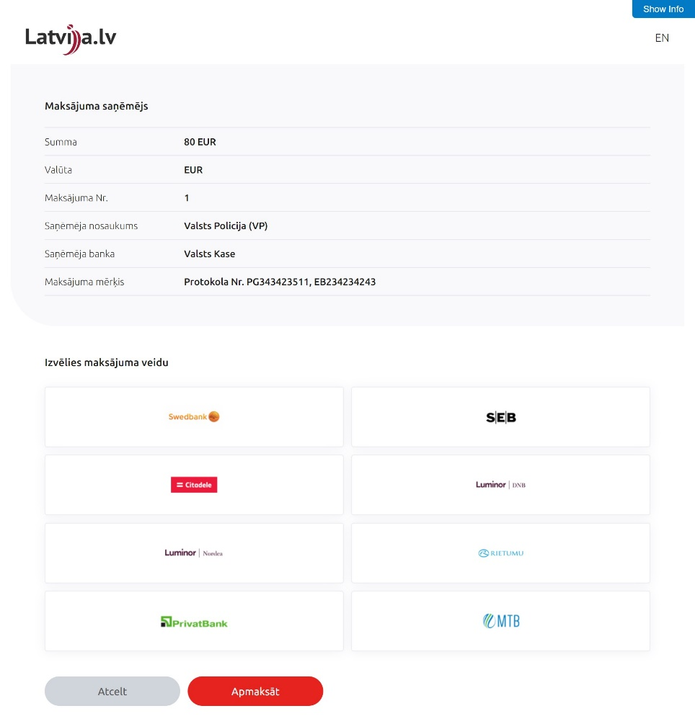

Portāla vājredzīgo skatu izmantošana
Portālā vājredzīgo skatu lapās izmanto diva veida dizainu:
- Dzelteni burti uz melna fona;
- Melni burti uz dzeltena fona;
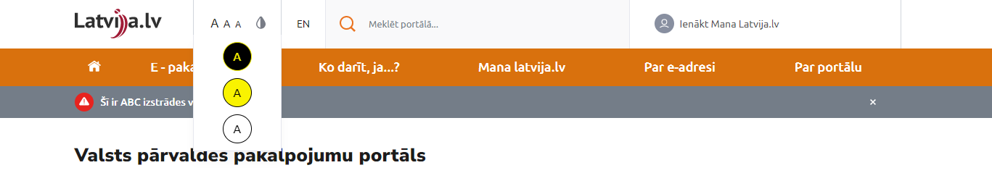
18.attēls. Vājredzīgo ekrāna skata maiņa
68.tabula
Kontroļu bibliotēkas izmantošana Vājredzīgo lapas.
Apzīmējums | Apraksts | Norāde
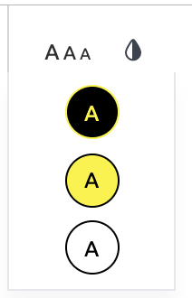 | Vājredzīgo krāsu maiņas ikona | HTML: https://eservices-test.vraa.gov.lv/EservicePlatform.Controls.Html.Full/?path=/story/components-masthead--mast-head-accessibility  React: https://eservices-test.vraa.gov.lv/EservicePlatform.Controls.React.Full/?path=/story/components-masthead--mast-head-accessibility  MVC demo: https://eservices-test.vraa.gov.lv/EservicePlatform.Controls.Mvc/home/helper?name=MastHead
69.tabula
HTML un CSS norādes vājredzīgo pārslēguma ikonai
CSS Atsauce (Norāde) | HTML Atsauce (Norāde)
https://eservices-test.vraa.gov.lv/EservicePlatform.Controls.Html.Full/?path=/story/components-masthead--mast-head-accessibility | https://eservices-test.vraa.gov.lv/EservicePlatform.Controls.Html.Full/?path=/info/components-masthead--mast-head-accessibility

Vecot e-pakalpojuma saskarnes izstrādi, tā jāveido saskaņā ar piekļūstamības prasībām, jānodrošina ka tiek ievēroti A un AA līmeņa kritēriji no W3C Tīmekļa satura pieejamības vadlīnijām WCAG 2.1, skatīt [5].
Lai nodrošinātu vāredzīgo krāsas vai izmēra pielāgojumus ir nepieciešams html elemental pievienot attiecīgās klases, kuras ir minētas storybook dokumentācijā pie accessibility komponentes.

Komponente nenodrošina izvēles atcerēšanos sesijā vai sīkdatnēs. Būtībā portālu sadaļu izstrādātājam ir jānodrošina izvēles saglabāšana.
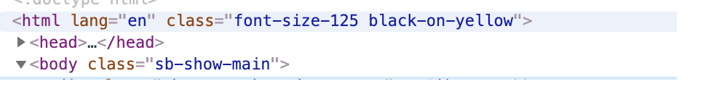
70.tabula
Vājredzīgo skats dzeltens uz melna lapas izklāsts (Par Lv Lv)
Darba virsma
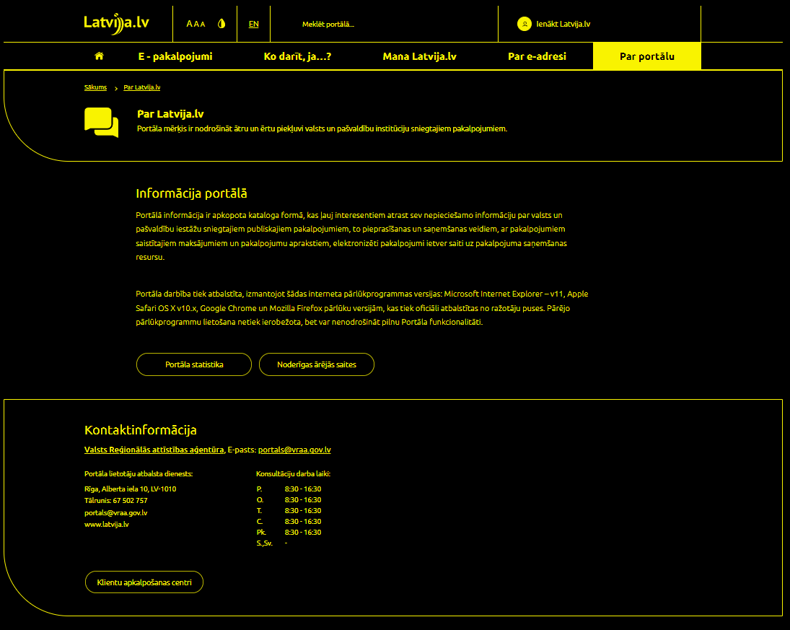
Mobilā aplikācija | Viedierīce
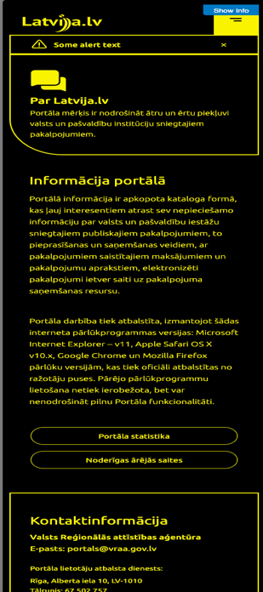 | 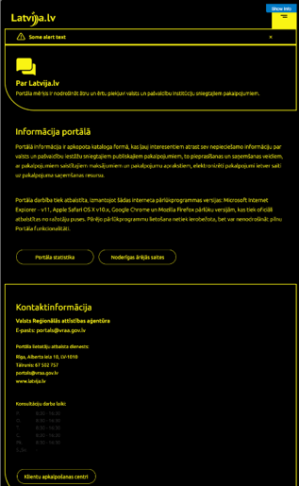
71.tabula
Vājredzīgo skats melns uz dzeltenas lapas izklāsts (Par Lv Lv)
Darba virsma
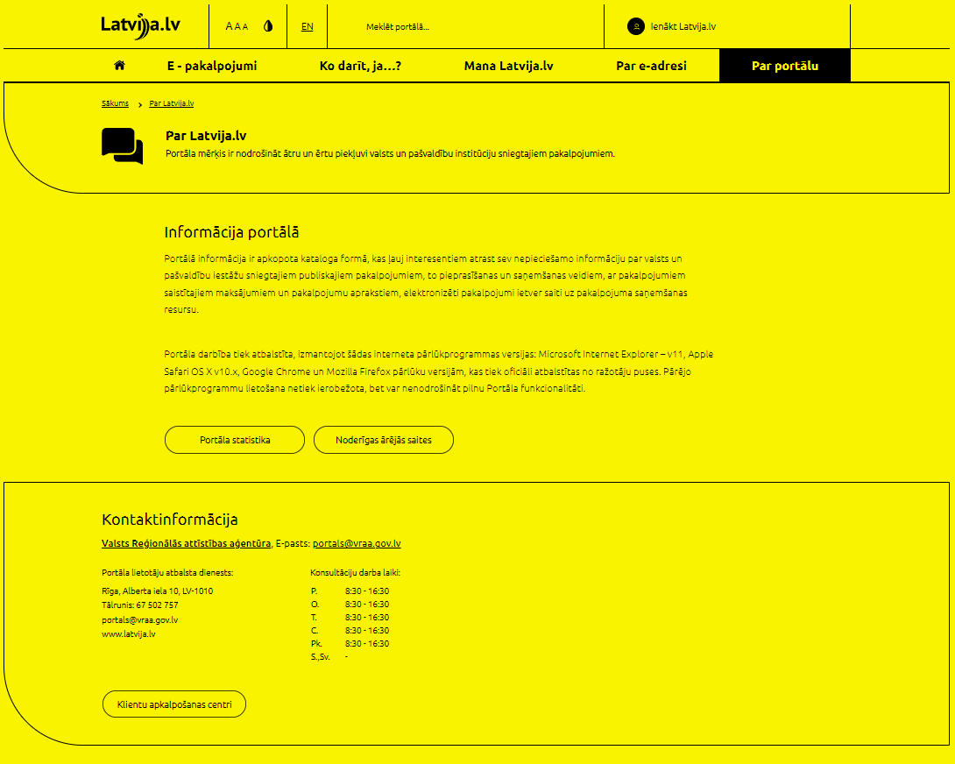
Mobilā aplikācija | Viedierīce
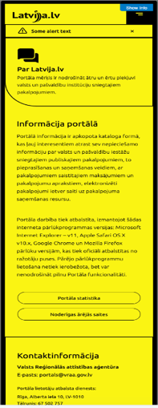 | 